

Trabajo Final de Ingeniería

Sistema de Mantenimiento predictivo de equipos informáticos

Alumno: Pettini Patricio Ezequiel
Localización: Norte Boulogne
Profesores: Romero Martín Miguel, Weingand Gastón Matías

10. Aspectos Descriptivos de la Solución Tecnológica

10.1. Introducción

10.1.1. Resumen
El presente trabajo final de ingeniería describe el diseño y desarrollo de un sistema web orientado a la gestión y al mantenimiento predictivo de equipos informáticos en pequeñas y medianas empresas. La plataforma permite registrar activos tecnológicos, documentar incidencias, mantener un historial técnico actualizado de cada equipo y aplicar reglas de análisis sobre los datos acumulados para estimar el riesgo de falla, detectar patrones de recurrencia y anticipar intervenciones antes de que se produzca una interrupción operativa.
A diferencia de los enfoques estrictamente reactivos o de los esquemas preventivos basados únicamente en calendario, la propuesta se ubica dentro del mantenimiento predictivo en su variante basada en historial y reglas, generando alertas y recomendaciones priorizadas a partir del comportamiento observado de cada activo. El sistema está concebido para PyMEs argentinas sin área de IT formal, segmento que concentra una porción significativa del entramado productivo nacional y que actualmente carece de herramientas accesibles para gestionar sus recursos tecnológicos con trazabilidad y criterio anticipatorio.

10.1.2. Motivación
La motivación del proyecto surge de la observación de un problema operativo frecuente: muchas pequeñas y medianas empresas dependen críticamente de sus equipos informáticos para sostener su actividad diaria, pero gestionan estos activos mediante planillas dispersas, anotaciones informales o información que reside en la memoria de una o pocas personas. Esta forma de trabajo dificulta conocer con precisión qué activos existen, qué problemas presentaron, qué intervenciones recibieron y qué acciones de mantenimiento se encuentran pendientes.
Como consecuencia, las fallas suelen resolverse de manera reactiva, una vez que ya afectaron la operación, lo que genera demoras, interrupciones, pérdida de tiempo y costos asociados a reparaciones no planificadas. Estudios sectoriales señalan que la falla de hardware constituye la causa principal de downtime en pequeñas y medianas empresas, con una participación cercana al 55% del total de incidentes, y que el impacto económico de estas interrupciones puede alcanzar decenas de miles de dólares anuales incluso en organizaciones pequeñas.
Frente a este escenario, resulta motivador desarrollar una solución técnica especializada que transforme datos dispersos en información útil para la gestión, que ordene el seguimiento de los equipos y que aporte criterios anticipatorios para reducir interrupciones. La motivación adicional radica en abordar este problema desde una perspectiva adaptada a la realidad del segmento PyME argentino, donde las soluciones internacionales existentes resultan costosas, complejas o desalineadas con el perfil del usuario no técnico que toma las decisiones.

10.1.3. Objetivo general
Diseñar, desarrollar e implementar un sistema web de gestión y mantenimiento predictivo de equipos informáticos orientado a pequeñas y medianas empresas, que permita centralizar el inventario de activos, documentar incidencias e intervenciones técnicas, construir un historial trazable por equipo y generar alertas y recomendaciones predictivas a partir del análisis de datos históricos mediante reglas configurables y criterios estadísticos.

10.1.4. Objetivos específicos
Como derivación del objetivo general, el proyecto se propone alcanzar los siguientes objetivos específicos:
- Diseñar un modelo de datos capaz de representar activos informáticos, incidencias, mantenimientos, responsables, ubicaciones y eventos técnicos, con un nivel de granularidad suficiente para sostener consultas históricas y análisis predictivos.
- Desarrollar una aplicación web funcional con una interfaz comprensible para usuarios sin perfil técnico, que permita registrar y consultar la información de los equipos sin requerir capacitación especializada.
- Implementar un módulo de gestión de incidencias que documente cada evento técnico con su contexto, intervención asociada y resolución, construyendo un historial accesible y trazable por equipo.
- Desarrollar un motor de análisis predictivo basado en reglas configurables y criterios estadísticos, que calcule un nivel de riesgo por equipo y genere alertas y recomendaciones priorizadas a partir del historial registrado.
- Diferenciar los perfiles de uso del sistema mediante un panel de administración orientado al responsable técnico y un módulo de cliente orientado al usuario final que reporta incidencias y consulta el estado de sus equipos.
- Validar el funcionamiento del sistema mediante casos de prueba representativos del segmento objetivo, verificando la coherencia entre los datos cargados, las alertas generadas y las recomendaciones producidas.
- Documentar el desarrollo siguiendo prácticas de ingeniería de software, incluyendo modelado UML, análisis de requerimientos, diseño funcional y plan de pruebas.

10.1.5. Descripción funcional y alcance
El sistema se desarrolla como una aplicación web multiusuario accesible desde navegador, sin requerimientos de instalación en los puestos de trabajo del cliente. Funcionalmente, la plataforma se organiza en dos grandes módulos diferenciados según el perfil de usuario.
El panel de administración, dirigido al responsable técnico interno o al proveedor de soporte externo, concentra las funciones de gestión integral: alta, modificación y baja de activos informáticos; registro y seguimiento de incidencias; documentación de intervenciones técnicas y mantenimientos; consulta del historial completo por equipo; visualización del scoring de riesgo y de las alertas predictivas generadas por el sistema; administración de usuarios y permisos; configuración de las reglas que alimentan el motor de análisis; planificación del mantenimiento preventivo y su agenda, y facturación del servicio. El perfil Partner opera ese mismo panel sobre cada una de las organizaciones que tiene habilitadas, y pasa de una a otra sin cerrar la sesión.
El módulo del cliente, dirigido al usuario final no técnico de la PyME, ofrece una vista simplificada centrada en los equipos asignados al usuario, la posibilidad de reportar nuevas incidencias mediante un formulario guiado, el seguimiento de los tickets abiertos y la consulta del historial básico de sus equipos.
El alcance del proyecto comprende el desarrollo funcional completo de ambos módulos, el motor de análisis predictivo basado en reglas e historial, el modelo de datos, la documentación técnica asociada y la validación mediante casos de prueba. Quedan fuera del alcance la integración automática con herramientas externas de descubrimiento de red, los modelos de machine learning supervisado, las aplicaciones móviles nativas y el despliegue comercial productivo en clientes reales, los cuales se identifican como líneas de evolución posteriores.

10.1.6. Procesos de negocio involucrados
El sistema interviene sobre un conjunto de procesos operativos vinculados a la gestión tecnológica dentro de la PyME. Los principales procesos involucrados son los siguientes:
Gestión del inventario de activos informáticos. Comprende el alta de equipos al ingresar a la organización, la actualización de sus características técnicas, la asignación de responsables y ubicaciones, las reasignaciones por cambios internos y la baja por reemplazo, obsolescencia o descarte.
Gestión de incidencias. Abarca el ciclo completo del reporte de un problema técnico: detección por parte del usuario, registro de la incidencia, asignación automática al responsable de soporte mediante un servicio de inteligencia artificial externo que recomienda el técnico más adecuado en base al contexto de la incidencia y la situación del equipo de soporte (con posibilidad de reasignación manual cuando el responsable técnico o el administrador lo consideren necesario), diagnóstico, intervención, resolución y cierre, con documentación de cada paso para alimentar el historial del equipo.
Planificación y ejecución de mantenimientos. Incluye tanto los mantenimientos preventivos programados como las intervenciones desencadenadas por alertas predictivas del sistema, junto con la documentación de las acciones realizadas y los repuestos utilizados.
Análisis y toma de decisiones técnicas. Engloba la consulta del historial de los equipos, la revisión de alertas y recomendaciones generadas por el motor predictivo, la priorización de intervenciones según el nivel de riesgo y la decisión sobre reemplazos o reparaciones mayores.
Administración de usuarios y permisos. Proceso de soporte que regula el acceso al sistema según los perfiles definidos, asegurando que cada usuario interactúe únicamente con las funciones y la información que corresponden a su rol.

10.1.7. Información gestionada por el sistema
El sistema administra distintas categorías de información necesarias para sostener las funciones de gestión y análisis predictivo. Las principales entidades gestionadas son:
Activos informáticos. Incluye datos identificatorios (código interno, número de serie), descripción técnica (tipo de equipo, marca, modelo, características de hardware), datos administrativos (fecha de adquisición, proveedor, valor, garantía), ubicación física, responsable asignado y estado operativo actual.
Incidencias. Registra el equipo afectado, la fecha y hora del reporte, el usuario que reporta, el tipo de problema, la descripción, la urgencia percibida, los archivos adjuntos asociados, el responsable de la intervención, el diagnóstico, la solución aplicada y la fecha de cierre.
Mantenimientos e intervenciones. Documenta el tipo de mantenimiento (preventivo, correctivo, predictivo), la fecha de ejecución, el técnico responsable, las acciones realizadas, los repuestos utilizados, el costo asociado y las observaciones técnicas.
Historial técnico por equipo. Información derivada que consolida cronológicamente todos los eventos vinculados a un activo: incidencias, mantenimientos, reasignaciones y cambios de estado, constituyendo la base sobre la cual opera el motor predictivo.
Reglas y parámetros del motor predictivo. Conjunto configurable de criterios que definen cómo se calcula el scoring de riesgo: umbrales de recurrencia, ponderaciones por antigüedad, vencimientos de mantenimiento, severidad de incidencias y estado de garantía.
Recomendaciones de asignación. Información generada por el servicio de inteligencia artificial al recibirse una incidencia: el técnico sugerido, la justificación en lenguaje natural que fundamenta la recomendación, y el contexto enviado al servicio (carga de trabajo, especialidades y disponibilidad de los técnicos al momento de la consulta).
Alertas y recomendaciones. Información generada automáticamente por el sistema a partir del análisis del historial, incluyendo el equipo involucrado, el tipo de alerta, la regla disparada, el nivel de prioridad y la recomendación de acción.
Usuarios y perfiles. Datos identificatorios y de contacto de los usuarios del sistema, su perfil de acceso (administrador, responsable técnico, usuario solicitante y partner) y los equipos o sectores que tienen asignados.
Información organizacional. Estructura de áreas, sectores y ubicaciones físicas dentro de la PyME, necesaria para contextualizar los activos y orientar la asignación de responsabilidades.
Planes de mantenimiento y agenda. Cada plan define qué trabajo preventivo corresponde a un equipo o a todos los de un tipo, y cada cuántos días; la agenda es la lista de fechas que se derivan de los planes, con su estado —pendiente, ejecutada, reprogramada o anulada— y el mantenimiento que las cerró.
Facturación del servicio. El plan comercial de cada organización y los comprobantes mensuales con su desglose por concepto, su número correlativo, su vencimiento y su estado de cobro.

10.2. Documento visión
El documento visión del presente proyecto tiene como finalidad establecer una definición clara, compartida y consistente del sistema a desarrollar, delimitando el valor que busca aportar, los requerimientos principales, el alcance funcional previsto y el contexto operativo en el que será utilizado. Esta definición se construye en continuidad con el enfoque general ya desarrollado en el Trabajo Final de Ingeniería, manteniendo como eje la organización de la información técnica, la trazabilidad de los activos y la incorporación de criterios predictivos para la gestión del mantenimiento informático.
La necesidad a la que responde la solución se vincula con una situación frecuente dentro de pequeñas y medianas organizaciones: la dependencia creciente de equipos informáticos para sostener sus actividades y, al mismo tiempo, la ausencia de herramientas específicas para registrar, seguir y analizar el estado de dichos recursos. En este contexto, el sistema se orienta a centralizar datos sobre equipos, incidencias, mantenimientos, alertas y antecedentes técnicos, reduciendo la dispersión de la información y mejorando la capacidad de decisión.
Desde esta perspectiva, la visión del producto no se limita a una aplicación de registro, sino que propone una plataforma web capaz de transformar el historial técnico en información predictiva útil para la gestión del mantenimiento. Su propósito es favorecer el pasaje desde una lógica reactiva, centrada en resolver fallas cuando ya impactan en la operación, hacia una lógica predictiva sustentada en el análisis del historial, la aplicación de reglas configurables y la generación de un scoring de riesgo por equipo que permita anticipar intervenciones, priorizar tareas y reducir la incidencia de fallas no planificadas.

10.2.1. Casos de uso incorporados durante la construcción
La revisión del modelo de permisos implementado contra los permisos efectivamente exigidos por el sistema identificó cuatro facultades declaradas en la base de datos que ningún punto de acceso requería, y dos tipos de evento del catálogo de auditoría que nunca se registraban. Cada una correspondía a un caso de uso que el modelo de permisos preveía y el sistema no implementaba.
Los casos incorporados son: atención de incidencias (CU-014), cuyo ciclo de vida se describe en 10.2.3; cambio del estado operativo de un equipo, que hasta entonces sólo admitía la baja definitiva y que resulta relevante porque el motor predictivo excluye de la evaluación a los equipos no operativos; generación de reportes; consulta del historial técnico de la organización, que presenta incidencias y mantenimientos de todos los equipos en una única línea temporal; cierre de sesión con registro en bitácora, dado que el registro de auditoría contenía todos los ingresos y ningún egreso; y restauración de respaldos, cuya funcionalidad existía en la capa de servicios sin punto de acceso que la invocara.
Corresponde señalar que las tres verificaciones de este tipo realizadas sobre el sistema identificaron ausencias y no errores: código faltante y no código defectuoso. Ninguna prueba automatizada podía detectarlas, dado que una prueba verifica el comportamiento del código existente. Esta observación motivó la incorporación de la verificación sobre el sistema en ejecución como condición de cierre de cada unidad de trabajo.
La revisión de la segunda entrega de tecnología repitió el método —el sistema en ejecución contra este capítulo— y sumó un caso y corrigió dos. Se incorporó el cambio de organización del perfil Partner (CU-022), que la API exponía sin un caso de uso que lo describiera. Se implementó el alta de usuarios, que CU-002 especificaba y el sistema no tenía: la pantalla decía que se hacía desde la base de datos. Y se separaron la actualización de los datos de un equipo (CU-005) y el cambio de su estado operativo (CU-015), que describían la misma operación.

10.2.2. Reportes exportables
El requisito de reportes filtrados y exportables se precisa en formato PDF, generado en el servidor. El sistema provee tres: parque informático, incidencias y mantenimientos. El primero informa qué equipos existen, dónde están, quién responde por cada uno y cuál presenta riesgo, incorporando el resultado de la última evaluación del motor predictivo. El segundo informa qué se reportó en el período, cómo se resolvió y cuánto demoró, incluyendo el tiempo medio de resolución. El tercero informa las intervenciones realizadas, la cantidad de equipos alcanzados y el costo asociado.
La generación se realiza en el servidor y no en el navegador por tres motivos. El documento incorpora la fecha de emisión, el usuario que lo generó y los filtros aplicados, y esa información sólo resulta fidedigna si la escribe el sistema. Cada emisión se asienta en la bitácora, condición que no podría cumplirse si el documento se compusiera en el cliente. Y los datos ya residen del lado del servidor, de modo que transferirlos al navegador para componerlos implicaría mover el parque completo para dibujar una tabla.
Los reportes consultan los mismos orígenes de datos que las pantallas correspondientes. Si incorporaran consultas propias, la pantalla y el documento impreso podrían informar valores distintos sobre la misma fecha sin que resultara posible determinar cuál es el correcto.

10.2.3. Ciclo de vida de la incidencia
El requisito funcional de atención de incidencias se precisa con la máquina de estados completa. El catálogo define siete estados —Pendiente de asignación, Asignada, En curso, En espera de repuesto, Resuelta, Cerrada y Anulada— y ocho transiciones válidas entre ellos. Una incidencia registrada queda Pendiente de asignación y pasa a Asignada cuando la asignación automática encuentra técnico. Desde Asignada el técnico la toma pasándola a En curso; desde ahí puede quedar En espera de repuesto y volver, o pasar a Resuelta. Una incidencia Resuelta se Cierra cuando el solicitante confirma, o se reabre volviéndola a En curso. Cerrada y Anulada son estados finales y no admiten más cambios.
Tres reglas gobiernan el ciclo. Primera: pasar a Resuelta exige tener cargados el diagnóstico y la solución. No es una restricción formal sino funcional, porque el próximo técnico que intervenga sobre el mismo equipo lee esos campos, y porque el motor de análisis predictivo se alimenta del historial. Segunda: el paso a Resuelta sella la fecha de resolución, que es el dato del que se derivan el tiempo de reparación y el cumplimiento del tiempo de atención comprometido; la reapertura de una incidencia resuelta borra esa fecha, de modo que el tiempo se mide hasta la resolución que quedó firme y no hasta la primera que no resolvió el problema. Tercera: sólo el técnico asignado puede avanzar la atención, o quien tenga la facultad de reasignar cualquier incidencia; anular exige esa misma facultad, porque cancela el trabajo asignado a otra persona.
La máquina de estados reside en la capa de lógica de negocio y no en la interfaz. La pantalla consulta al servidor qué transiciones admite la incidencia en su estado actual y ofrece únicamente esas; si la validación residiera también en la interfaz, existirían dos definiciones de la misma regla y divergirían ante el primer cambio.

10.2.4. Propuesta de valor del proyecto para la empresa
La propuesta de valor del proyecto para la empresa consiste en brindar una herramienta web especializada que permita gestionar de manera estructurada los equipos informáticos y su mantenimiento, integrando en un mismo entorno el registro de activos, la documentación de incidencias, la asignación de responsables técnicos, el historial de intervenciones y la generación de alertas predictivas. Esta integración busca resolver una necesidad concreta: sustituir prácticas informales o dispersas por un sistema con mayor orden, consistencia, trazabilidad y capacidad de anticipación.
El valor principal para la organización usuaria radica en la posibilidad de conocer con mayor precisión qué equipos posee, cuál es su estado, qué fallas presentaron, qué mantenimientos recibieron y qué situaciones requieren atención prioritaria. De esta manera, el sistema mejora la visibilidad sobre los recursos tecnológicos y aporta una base de información confiable para la planificación de tareas técnicas.
Asimismo, la plataforma incorpora un enfoque predictivo de alcance viable para el presente TFI. A partir del historial de incidencias y mantenimientos, el sistema aplica reglas configurables y criterios estadísticos sobre variables observables —frecuencia de incidencias en ventanas temporales recientes, tiempo desde el último mantenimiento, recurrencia del mismo tipo de falla, criticidad del equipo y antigüedad— para calcular un nivel de riesgo por equipo. Sobre la base de ese scoring, el sistema genera alertas y recomendaciones priorizadas que anticipan la necesidad de intervención. Este enfoque se encuadra dentro de la categoría de mantenimiento predictivo basado en análisis histórico y reglas, y constituye una base sobre la cual, en etapas futuras, podrían incorporarse modelos estadísticos o de aprendizaje automático más avanzados.
Es importante señalar la distinción entre niveles de mantenimiento que sustenta este enfoque: el mantenimiento reactivo actúa una vez producida la falla; el mantenimiento preventivo se ejecuta según calendario o uso, sin tener en cuenta el comportamiento específico de cada equipo; y el mantenimiento predictivo —en el que se enmarca esta propuesta— anticipa la intervención a partir del análisis del comportamiento observado de cada activo. Esta diferenciación conceptual resulta clave para entender el aporte del sistema y su diferencial frente a planillas, registros manuales o soluciones de inventario que no incorporan capacidades de anticipación.
En términos operativos, la empresa obtiene beneficios vinculados con la reducción de interrupciones no planificadas, la mejora en el seguimiento de activos, la disminución de la dependencia de registros manuales y la disponibilidad de antecedentes técnicos para sustentar decisiones. En consecuencia, la propuesta de valor del proyecto se apoya en cuatro ejes: centralización de la información, trazabilidad de la gestión técnica, capacidad predictiva basada en historial y reglas y aplicabilidad concreta dentro de organizaciones que necesitan ordenar y profesionalizar el mantenimiento de sus equipos informáticos.

10.2.5. Especificaciones de requerimientos
Las especificaciones de requerimientos del sistema se presentan a continuación, distinguiendo entre requerimientos funcionales y no funcionales. Su definición responde al objetivo general del proyecto y a un alcance técnicamente viable para el desarrollo del TFI. Cada requerimiento funcional se describe en términos de entrada, proceso y salida, con el fin de explicitar el flujo de información que el sistema debe soportar.
Requerimientos funcionales
ID | Requerimiento funcional | Entrada | Proceso | Salida
RF-01 | Autenticación de usuarios | Usuario y contraseña ingresados desde la interfaz de acceso. | Validar credenciales contra la base de datos, verificar que el usuario se encuentre activo y generar token de sesión. | Acceso al sistema con sesión iniciada o mensaje de error en caso de credenciales inválidas.
RF-02 | Gestión de usuarios | Datos del usuario (nombre, email, rol, estado) y tipo de operación (alta, modificación, baja o consulta). | Validar datos obligatorios y unicidad de email, verificar permisos del solicitante y ejecutar la operación sobre la base de datos. | Usuario creado, modificado o desactivado, o listado de usuarios consultado.
RF-03 | Gestión de roles | Identificación del rol y permisos asociados (consulta, alta, modificación, baja). | Validar coherencia entre permisos, aplicar cambios sobre el catálogo de roles y mantener integridad referencial con los usuarios existentes. | Roles administrados con sus permisos actualizados.
RF-04 | Registro de equipos | Datos identificatorios del equipo (tipo, modelo, número de serie, ubicación, estado inicial, responsable, fecha de alta). | Validar datos obligatorios, verificar unicidad por número de serie y persistir el activo en la base de datos. | Equipo registrado con identificador único asignado.
RF-05 | Consulta de equipos | Criterios de búsqueda (tipo, estado, ubicación, responsable, fecha, texto libre). | Aplicar filtros sobre el conjunto de activos y ordenar resultados. | Listado de equipos que cumplen los criterios indicados.
RF-06 | Actualización de estado del equipo | Identificador del equipo, nuevo estado y motivo del cambio. | Validar que la transición de estado sea válida, registrar el cambio en la bitácora del equipo y actualizar el estado actual. | Equipo con su estado operativo actualizado y registro persistido en el historial.
RF-07 | Registro de incidencias | Equipo afectado, descripción del problema, prioridad, usuario reportante y fecha. | Validar datos obligatorios, asignar identificador único y persistir la incidencia con estado inicial "pendiente". | Incidencia registrada y disponible para asignación.
RF-07b | Clasificación de la incidencia mediante IA | Texto libre de la incidencia recién registrada, equipo afectado e incidencias abiertas del mismo equipo. | Aplicar heurísticas de clasificación por palabras clave sobre el texto del reporte y, como refuerzo, consultar al servicio de IA externo para obtener categoría, severidad sugerida y posibles duplicados. Si el servicio no responde, conservar el resultado de las heurísticas. | Incidencia clasificada con categoría y severidad sugeridas, y aviso de duplicado cuando corresponda. La sugerencia queda registrada por separado y es editable por el técnico: lo que se guarda como dato de la incidencia es lo que confirma la persona.
RF-08 | Asignación de incidencias mediante IA | Incidencia recién registrada (equipo, tipo de problema, descripción); carga de trabajo, especialidad y disponibilidad de los técnicos activos. | Interpretar el texto libre del reporte para sugerir categoría y severidad, enviar el contexto de la incidencia al proveedor de asignación, recibir el técnico recomendado con su justificación, y asignar la incidencia a dicho técnico. El sistema registra con qué origen se tomó la decisión: IA cuando la resolvió el proveedor externo, HEURÍSTICA cuando la resolvió el proveedor determinístico propio, y RESPALDO cuando ninguno respondió y se aplicó la regla del técnico de menor carga. En este último caso la incidencia queda marcada para revisión de una persona. La distinción entre los tres orígenes es lo que permite auditar qué decidió un modelo y qué decidió una regla escrita. | Incidencia asignada a un técnico responsable. La incidencia pasa del estado inicial «Pendiente de asignación» al estado «Asignada»; si la regla de respaldo no pudo asignar a nadie, permanece pendiente de asignación. Quedan registrados el origen de la decisión, su justificación —o el motivo del respaldo— y el contexto exacto que se envió al proveedor, para su consulta posterior.
RF-08b | Reasignación manual de incidencias | Identificador de la incidencia y técnico al que se reasigna. | Verificar que el solicitante tenga permisos sobre la incidencia (el Responsable Técnico solo sobre las propias, el Administrador sin restricción), actualizar el técnico asociado, marcar el tipo de asignación como manual y registrar el evento en bitácora. | Incidencia reasignada al nuevo técnico, con el cambio trazado para su consulta.
RF-09 | Registro de mantenimientos | Equipo, tipo (preventivo o correctivo), descripción de la intervención, técnico, fecha y, si corresponde, incidencia vinculada. | Validar datos, asociar el mantenimiento al equipo y a la incidencia origen cuando aplique, y persistir la intervención. | Mantenimiento registrado e incorporado al historial técnico del equipo.
RF-10 | Consulta de historial técnico | Identificador del equipo y, opcionalmente, rango de fechas. | Recuperar incidencias y mantenimientos asociados, ordenar cronológicamente y consolidar la información. | Historial técnico completo del equipo seleccionado.
RF-11 | Generación de alertas predictivas | Historial de incidencias y mantenimientos del equipo y reglas configuradas (recurrencia de fallas, vencimiento de mantenimiento, umbrales de scoring). | Evaluar las reglas sobre el historial, calcular el nivel de riesgo del equipo y detectar las condiciones que requieren intervención. | Alerta generada y persistida en el sistema, con prioridad, motivo y equipo asociado.
RF-12 | Recomendaciones de mantenimiento | Historial del equipo, reglas configuradas y scoring de riesgo calculado. | Analizar patrones de comportamiento e identificar el tipo de intervención sugerida más adecuada. | Recomendación de mantenimiento mostrada al usuario, con justificación basada en el historial.
RF-13 | Dashboard general | Datos agregados del sistema sobre equipos, incidencias, mantenimientos y alertas activas. | Calcular indicadores clave y consolidar la información para su visualización. | Panel de control con métricas e indicadores actualizados.
RF-14 | Reportes y consultas | Criterios del reporte (período, tipo de información, filtros de equipos, incidencias o mantenimientos). | Aplicar filtros y agregaciones sobre los datos persistidos y construir el reporte solicitado. | Reporte generado, visualizable en pantalla y exportable.
RF-15 | Guía de reparación paso a paso | Incidencia registrada, con su categoría, el equipo afectado y el historial de incidencias y mantenimientos de ese equipo. | Consultar al proveedor de inteligencia artificial una lista de pasos ordenados de menos a más invasivo, con el riesgo declarado en los que lo tienen. Ante falta de respuesta, resolver con el procedimiento estándar de la categoría. | Guía numerada visible en el detalle de la incidencia, con su origen —IA o heurística— y su nivel de confianza. Es una sugerencia: el técnico decide, y el sistema no ejecuta nada sobre el equipo.
RF-16 | Planificación del mantenimiento preventivo | Plan con su alcance —un equipo o todos los de un tipo—, el tipo de trabajo preventivo y cada cuántos días corresponde. Parque de equipos operativos e historial de mantenimientos. | Generar, a partir de los planes activos, las fechas concretas que faltan para los equipos alcanzados, sin duplicar las que ya están. Permitir reprogramar o anular una fecha indicando el motivo, y cerrarla cuando se registra el mantenimiento que la ejecuta. | Agenda con lo vencido y lo próximo, con los días de atraso calculados en el servidor. La regla «Mantenimiento vencido» del motor predictivo pasa a medir contra el plan y ya no contra un umbral genérico.
RF-17 | Facturación del servicio | Plan comercial contratado por la organización y cantidad de equipos administrados al cierre del período mensual. | Armar el comprobante del período con el abono y los equipos por encima de los incluidos, admitir ajustes mientras es borrador, emitirlo con número correlativo y vencimiento, registrar su pago y anularlo con motivo. | Comprobante con su desglose por concepto, su estado de cobro y su vencimiento. Panel con lo pendiente, lo vencido y lo facturado en los últimos doce meses.

Requerimientos no funcionales
Los requerimientos no funcionales se describen sin la estructura de entrada/proceso/salida, dado que constituyen atributos de calidad transversales al sistema (rendimiento, seguridad, usabilidad, mantenibilidad, disponibilidad) y no procesos individuales con un flujo de información delimitado. Su cumplimiento se verifica a través de criterios de aceptación específicos y no mediante la ejecución de un caso de uso particular.
ID | Requerimiento no funcional | Descripción
RNF-01 | Usabilidad | La interfaz deberá ser clara, consistente y comprensible para usuarios con distintos niveles de experiencia tecnológica.
RNF-02 | Seguridad | El sistema deberá restringir el acceso según credenciales y roles, protegiendo la información técnica registrada.
RNF-03 | Trazabilidad | La solución deberá conservar el historial necesario para reconstruir incidencias, mantenimientos y cambios relevantes.
RNF-04 | Rendimiento | Las operaciones habituales (consulta, alta, modificación) deberán responder con un percentil 95 inferior a 2 segundos, medido sobre un parque de 500 activos y 5000 incidencias registradas, con 20 usuarios concurrentes. La verificación se realiza mediante pruebas de carga automatizadas y no por observación.
RNF-05 | Disponibilidad | El sistema deberá estar disponible al menos el 95% del horario laboral definido por la organización (lunes a viernes de 8 a 20).
RNF-06 | Compatibilidad | La solución deberá operar sobre las últimas dos versiones estables de Chrome, Edge y Firefox en escritorio. La compatibilidad móvil queda fuera del alcance del TFI.
RNF-07 | Mantenibilidad | La arquitectura deberá favorecer la separación de responsabilidades entre interfaz, lógica de negocio y persistencia.
RNF-08 | Análisis estático de código | El código deberá compilar sin advertencias con los analizadores de la plataforma en modo estricto, y no deberá incorporar dependencias con vulnerabilidades conocidas. Ambas condiciones se verifican por comando antes de cada entrega.
RNF-09 | Estabilidad bajo carga sostenida | El sistema no deberá presentar crecimiento sostenido de memoria ni agotamiento del pool de conexiones durante la ejecución prolongada del motor predictivo sobre el parque completo.
RNF-10 | Degradación controlada | La indisponibilidad del servicio externo de inteligencia artificial no deberá impedir el registro ni la atención de incidencias, ni incrementar de forma apreciable el tiempo de respuesta percibido por el usuario.

10.2.6. Alcance del desarrollo
El alcance del desarrollo comprende la implementación de una aplicación web orientada a la gestión y al mantenimiento predictivo básico de equipos informáticos dentro de organizaciones que requieren mayor control sobre sus activos tecnológicos. La solución prioriza la centralización de la información, la trazabilidad de los eventos técnicos y la consulta histórica por equipo, manteniendo un nivel de complejidad acorde con un Trabajo Final de Ingeniería.
Módulo | Descripción
Gestión de usuarios y roles | Permite dar de alta, modificar, activar y desactivar usuarios —el alta con una contraseña temporal que hay que cambiar al entrar—, y asignarles roles compuestos por familias y patentes.
Gestión de equipos informáticos | Permite registrar activos, consultar sus datos técnicos, ubicación, responsable y estado operativo.
Gestión de incidencias | Permite registrar fallas o requerimientos, clasificarlos y darles seguimiento hasta su resolución.
Gestión de mantenimientos | Permite documentar tareas preventivas y correctivas, vinculándolas con el historial del equipo.
Gestión de alertas predictivas | Permite generar y visualizar alertas a partir de reglas simples asociadas al comportamiento histórico del equipo.
Análisis de patrones de fallas | Permite identificar recurrencias o concentraciones de eventos técnicos para apoyar decisiones predictivas básicas.
Recomendaciones de mantenimiento | Permite sugerir acciones de seguimiento o mantenimiento en función del historial registrado.
Dashboard e indicadores | Permite visualizar métricas generales sobre equipos, incidencias, mantenimientos y alertas activas.
Reportes y consultas | Permite obtener listados y consultas filtradas sobre activos, incidencias, mantenimientos y situaciones de seguimiento.
Clasificación de incidencias mediante IA | Permite interpretar el texto libre con el que el usuario reporta un problema y sugerir categoría, severidad y posibles duplicados, de modo que el solicitante no deba clasificar la incidencia por su cuenta. La sugerencia es siempre editable.
Asignación de incidencias mediante IA | Permite recomendar automáticamente el técnico responsable de cada incidencia mediante la integración con un servicio externo de inteligencia artificial, con posibilidad de reasignación manual.
Guía de reparación asistida | Permite al técnico pedir, para una incidencia abierta, una lista de pasos ordenados de menos a más invasivo, construida con el historial de ese equipo. Es una sugerencia: el sistema no actúa sobre el equipo, y sin el proveedor de IA ofrece el procedimiento estándar de la categoría.
Planificación del mantenimiento preventivo | Permite definir planes por equipo o por tipo de equipo, con su frecuencia, generar la agenda de trabajos y registrar su cumplimiento. La regla de mantenimiento vencido del motor predictivo mide contra esa agenda.
Facturación del servicio | Permite emitir el comprobante mensual de cada organización a partir del plan contratado y de los equipos administrados al cierre del período, con su vencimiento y su estado de cobro.
Administración de varias organizaciones | Permite al perfil Partner operar sobre cada una de las organizaciones que tiene habilitadas, con los datos de cada una aislados de las demás.

Quedan fuera del alcance de esta etapa funcionalidades tales como el monitoreo en tiempo real mediante agentes instalados en los equipos, las integraciones automáticas con sistemas externos más allá de las contempladas en este documento, el entrenamiento de modelos de aprendizaje automático propios sobre datos históricos de la organización, la gestión de repuestos, las notificaciones automáticas por correo, la importación masiva del inventario desde planilla y los esquemas de alta disponibilidad: el sistema se despliega en una única instancia, coherentemente con el nivel de disponibilidad fijado en RNF-05, y ese límite se declara de manera explícita en lugar de darse por resuelto. La clasificación y la asignación inteligente de incidencias se resuelven mediante la integración con un servicio de inteligencia artificial externo (modelo de lenguaje consumido vía API), sin entrenamiento de modelos propios por parte del sistema. Estas posibilidades podrán considerarse como líneas de evolución futura.

10.2.7. Definiciones, Acrónimos, y Abreviaciones
Término | Definición
Activo informático | Recurso tecnológico gestionado por el sistema, tales como PC, notebook, servidor, impresora, monitor, router, switch o UPS.
Alerta predictiva | Notificación generada automáticamente por el sistema cuando el análisis del historial técnico de un equipo, evaluado mediante reglas configurables y criterios estadísticos, detecta una condición que sugiere la necesidad de intervención antes de que se produzca una falla.
Asignación de respaldo | Asignación que aplica el sistema cuando el servicio de IA no está disponible: se asigna al técnico con menor carga y la incidencia queda marcada como pendiente de revisión.
Asignación mediante IA | Proceso automático mediante el cual el sistema determina el técnico responsable de una incidencia, en base a la recomendación de un servicio externo de inteligencia artificial que evalúa el contexto de la incidencia y la situación del equipo de soporte al momento de la consulta.
Clasificación mediante IA | Proceso automático por el cual el sistema interpreta el texto libre del reporte y sugiere la categoría del problema, su severidad y la posible existencia de una incidencia duplicada sobre el mismo equipo. La sugerencia no reemplaza el criterio del técnico.
Dashboard | Panel de control que presenta indicadores resumidos del estado general del sistema.
Disyuntor (circuit breaker) | Mecanismo que deja de intentar llamadas a un servicio externo tras una cantidad de fallos consecutivos, para no acumular esperas previsibles, y las reintenta pasado un lapso.
Historial técnico | Conjunto de incidencias, mantenimientos, cambios de estado y observaciones asociados a un equipo.
Incidencia | Evento reportado que describe una falla, anomalía o necesidad de atención sobre un equipo informático.
Mantenimiento correctivo | Intervención realizada para resolver una falla ya ocurrida.
Mantenimiento predictivo | Intervención anticipada que se planifica a partir del análisis del comportamiento histórico de un equipo (frecuencia de fallas, tiempo desde último mantenimiento, recurrencia de patrones), con el fin de actuar antes de que ocurra una falla.
Mantenimiento preventivo | Intervención planificada orientada a reducir la probabilidad de fallas futuras.
Organización | Empresa cliente cuyo parque informático administra el sistema. Toda la información de negocio pertenece a una organización y no es visible desde otra.
PyME | Pequeña y mediana empresa, segmento principal al que se orienta la solución.
Responsable Técnico | Usuario con atribuciones para atender incidencias y registrar mantenimientos.
Rol | Conjunto de permisos asignados a un usuario dentro del sistema.
Score de riesgo | Valor entre 0 y 100 que resume el riesgo de falla de un equipo, calculado como suma ponderada de los aportes de las reglas del motor predictivo. No expresa una probabilidad de falla, sino una prioridad relativa dentro del parque.
Servicio de IA de asignación | Servicio externo de inteligencia artificial (modelo de lenguaje consumido vía API) que el sistema consulta para obtener una recomendación de técnico ante cada incidencia registrada, sin que el sistema entrene ni almacene modelos propios.
TFI | Trabajo Final de Ingeniería.
UPS | Sistema de alimentación ininterrumpida utilizado para proteger equipos ante cortes eléctricos.

10.2.8. Descripción del entorno del sistema
El sistema se ejecuta en un entorno web: los usuarios acceden con un navegador desde cualquier equipo conectado a Internet, sin instalar nada. Está desplegado en una máquina virtual de Microsoft Azure, con acceso público por HTTPS (10.4.9).
La solución se estructura en capas con responsabilidades separadas: una interfaz de usuario que se ejecuta en el navegador, una capa de servicios web que expone la funcionalidad, una capa de lógica de negocio donde residen las reglas del dominio, una capa de acceso a datos que concentra la totalidad de las sentencias contra la base, y un conjunto de servicios transversales —seguridad, bitácora, idioma, respaldo e integración con el servicio de inteligencia artificial— que atraviesan a las anteriores. La persistencia se resuelve en dos bases separadas, una de negocio y otra de servicio, con credenciales independientes. El detalle del entorno se especifica a continuación.

Elemento | Descripción
Framework | ASP.NET Core 9 (Web API) en el backend; React 19 en el frontend
Lenguaje | C# 13 en el backend; TypeScript en el frontend
Acceso a datos | ADO.NET (Microsoft.Data.SqlClient), con capa DAO explícita
Base de datos | Microsoft SQL Server 2022, en dos bases separadas: negocio y servicio
Servidor Web | Kestrel, detrás de nginx como proxy inverso
Infraestructura | Contenedores Docker orquestados con Docker Compose, en una máquina virtual de Microsoft Azure (región Mexico Central), con HTTPS y certificado de Let's Encrypt
Pruebas | xUnit para pruebas unitarias y de integración del backend; Vitest y Testing Library para la interfaz; dos guiones propios que miden la API andando, uno la carga y otro la estabilidad del motor predictivo bajo uso sostenido
Inteligencia artificial | Claude (Anthropic) consumido por API, detrás de un adaptador y un disyuntor, con un proveedor heurístico propio como respaldo

10.3. Arquitectura base
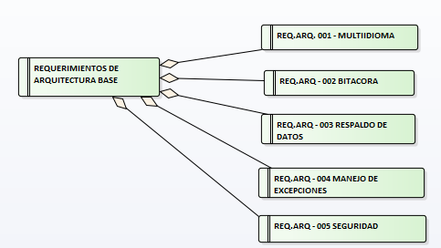

10.3.1. Especificación de requerimientos de arquitectura base
Req. Arq. 001: Multiidioma
El sistema debe contemplar soporte para múltiples idiomas en la interfaz de usuario, permitiendo adaptar los textos mostrados según la configuración establecida. Si bien la implementación inicial se desarrolla en español rioplatense por estar orientada al mercado argentino, la arquitectura debe permitir la incorporación posterior de nuevos idiomas sin modificaciones estructurales del código.
Req. Arq. 002: Bitácora
El sistema debe registrar eventos relevantes de operación y seguridad, tales como inicios de sesión exitosos, intentos de acceso no autorizados, errores en la ejecución, modificaciones sobre activos, incidencias y mantenimientos, así como acciones significativas realizadas por los usuarios sobre las reglas del motor predictivo. El registro debe ser inmutable, ordenado cronológicamente y consultable por el administrador.
Req. Arq. 003: Respaldo de datos
El sistema debe proveer mecanismos para realizar copias de seguridad de la información, permitiendo al administrador resguardar y recuperar los datos del sistema ante fallas o incidentes. El respaldo debe contemplar la totalidad del inventario de activos, el historial de incidencias y mantenimientos, las reglas configuradas del motor predictivo y la información de usuarios y permisos.
Req. Arq. 004: Manejo de excepciones
El sistema debe capturar y gestionar las excepciones producidas durante su ejecución, evitando que afecten la estabilidad de la aplicación y registrando la información necesaria para su posterior análisis. Las excepciones no controladas deben quedar asentadas en la bitácora con su traza completa, mientras que los errores presentados al usuario deben ofrecer mensajes comprensibles que no expongan detalles internos del sistema.
Req. Arq. 005: Seguridad
El sistema debe implementar mecanismos de autenticación y autorización que garanticen que solo los usuarios autorizados puedan acceder a las funciones y datos permitidos según sus permisos asignados. Dada la diferenciación entre el panel de administración y el módulo del cliente, los controles de acceso deben asegurar que cada perfil opere exclusivamente sobre la información y las funcionalidades habilitadas para su rol.

10.3.2. Componentes de la arquitectura base

10.3.2.1. Multiidioma
El sistema contempla soporte de internacionalización para la interfaz de usuario, permitiendo adaptar los textos visibles según el idioma configurado. La arquitectura separa los textos de la interfaz del código fuente mediante una tabla de traducciones de la base de servicio, identificadas por clave, de modo que la incorporación de un nuevo idioma no requiere modificaciones en la lógica de la aplicación ni volver a compilarla, sino únicamente cargar sus filas. La versión actual trae español rioplatense e inglés, y cada usuario elige el suyo.
Esta decisión arquitectónica favorece la flexibilidad y escalabilidad del producto. Si bien el segmento inicial al que se dirige el sistema corresponde a PyMEs argentinas y la versión productiva se entrega en español, contar con esta capacidad permite contemplar una eventual expansión regional dentro de Latinoamérica o adaptaciones puntuales del producto sin reescritura.

10.3.2.2. Backups
La arquitectura del sistema incluye un mecanismo de respaldo de información orientado a la generación y administración de copias de seguridad. Esta funcionalidad permite resguardar la información almacenada y facilitar su recuperación en caso de fallas, errores operativos o pérdida de datos.
Dada la naturaleza del sistema, en el que el valor agregado del análisis predictivo depende directamente de la integridad y continuidad del historial técnico acumulado por cada equipo, el componente de respaldo adquiere una relevancia particular: la pérdida del historial implicaría no solo el extravío de datos administrativos, sino la imposibilidad temporal de generar scoring de riesgo y alertas hasta reconstruir la base. El sistema hace respaldos automáticos periódicos —uno por día de las dos bases, con el intervalo configurable— y respaldos manuales bajo demanda iniciados por el administrador. Cada respaldo se verifica leyendo el archivo recién escrito y queda registrado con su resultado, haya salido bien o mal. La restauración (CU-017) exige escribir el nombre de la base como confirmación.

10.3.2.3. Bitácora
La bitácora permite registrar de forma detallada eventos relevantes del sistema, incluyendo accesos, errores y acciones significativas realizadas por los usuarios. Su finalidad es brindar soporte para auditoría, trazabilidad y seguimiento de la actividad del sistema.
En el contexto específico del proyecto, la bitácora cobra una doble importancia. Por un lado, cumple la función habitual de seguridad y auditoría, registrando inicios de sesión, intentos fallidos de autenticación y modificaciones sobre datos sensibles. Por otro lado, permite trazar las acciones realizadas sobre el motor predictivo —por ejemplo, modificaciones en las reglas de scoring o ajustes en los umbrales—, lo cual resulta indispensable para entender por qué el sistema generó una alerta determinada en un momento dado. Cada entrada de bitácora registra el usuario que ejecutó la acción, la fecha y hora, el tipo de evento, la entidad afectada y un detalle textual descriptivo.
La consulta de la bitácora admite filtrado por usuario, por tipo de evento y por rango de fechas. El filtro por usuario no es una comodidad de la interfaz: es lo que convierte al registro en una herramienta de auditoría, porque la pregunta que se le hace a una bitácora casi nunca es «qué pasó» sino «qué hizo esta persona». Los eventos de error del sistema se consultan por separado, con su traza técnica, de modo que un fallo de la aplicación no quede mezclado con la actividad legítima de los usuarios ni la desplace del listado. Las entradas son inmutables: la base rechaza cualquier modificación o borrado mediante un disparador, así que la garantía no depende de que la aplicación no exponga la operación.

10.3.2.4. Diagrama de clases de Bitácora
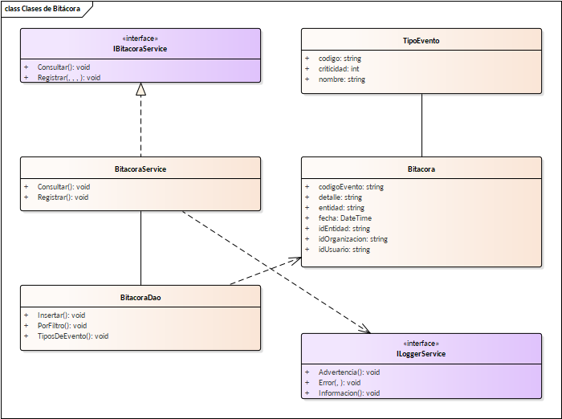

10.3.3. Seguridad: usuarios, patentes y familias
La seguridad del sistema se basa en un mecanismo de autenticación de usuarios y en un esquema de autorización por permisos. Los permisos individuales se representan mediante patentes, mientras que las familias permiten agrupar permisos relacionados para facilitar su administración y asignación.
Este esquema resulta particularmente apropiado para la arquitectura del sistema, dado que la diferenciación entre el panel de administración y el módulo del cliente requiere una granularidad de permisos suficientemente fina como para distinguir, por ejemplo, entre quién puede registrar una incidencia, quién puede modificar las reglas del motor predictivo, quién puede dar de alta o baja un activo y quién puede consultar el historial completo de la organización. La combinación de patentes y familias evita asignar permisos individuales de manera dispersa y reduce los errores de configuración.
Cada patente lleva, además de su código y su descripción, un nivel de acceso que distingue las de sólo lectura de las que modifican datos y de las que ejecutan operaciones críticas —la restauración de un respaldo, por ejemplo—. Ese atributo permite dos cosas que un modelo de permisos plano no da: componer una familia de perfil de consulta sin enumerarla permiso por permiso, y exigir confirmación reforzada en las operaciones del nivel más alto sin que la pantalla tenga que saber cuáles son. El nivel se define en la entidad Patente del diagrama entidad-relación de la base de servicio.

10.3.3.1. Definición de perfiles de acceso
Administrador. Usuario con acceso completo a las funcionalidades del sistema. Puede gestionar el inventario de activos, configurar las reglas del motor predictivo, configurar la integración con el servicio de inteligencia artificial de asignación (credenciales, parámetros de contexto enviados), dar de alta y administrar usuarios y permisos, consultar la bitácora completa, ejecutar y restaurar respaldos, y acceder a la totalidad del historial técnico de la organización. Este perfil corresponde típicamente al dueño de la PyME, al responsable administrativo o al proveedor externo de soporte contratado.
Responsable Técnico. Usuario con acceso a las funciones operativas vinculadas a la atención de incidencias y la ejecución de mantenimientos. Puede consultar el inventario, registrar intervenciones técnicas, actualizar el estado de las incidencias, documentar diagnósticos y soluciones, y visualizar las alertas predictivas generadas por el sistema. Puede reasignar manualmente las incidencias que tiene asignadas a otro técnico disponible cuando lo considere necesario, sin poder modificar la configuración del servicio de asignación ni reasignar incidencias de otros técnicos. No puede modificar la configuración del motor predictivo ni administrar usuarios.
Usuario Solicitante. Usuario con acceso restringido al módulo del cliente. Puede consultar exclusivamente los equipos que tiene asignados, reportar incidencias mediante el formulario guiado, hacer seguimiento del estado de sus propios tickets y revisar el historial básico de los equipos bajo su responsabilidad. No accede al inventario completo de la organización ni a información de otros usuarios.
Partner. Proveedor de soporte que atiende a varias PyMEs —el Segmento C del plan de negocio—. Sobre cada organización en la que está habilitado tiene las mismas facultades que el Administrador, y una más que ningún otro perfil tiene: cambiar de organización (CU-022). La habilitación la otorga la plataforma y no una organización cliente, porque da alcance sobre varias: el sistema rechaza que un administrador asigne este perfil. Los cuatro perfiles se componen con las mismas familias de patentes —el Administrador contiene las del Responsable Técnico, y el Partner las del Administrador—, que es lo que el diagrama general de casos de uso dibuja como herencia entre actores.

10.3.3.2. Diagrama de clases de Usuario, Patente y Familia
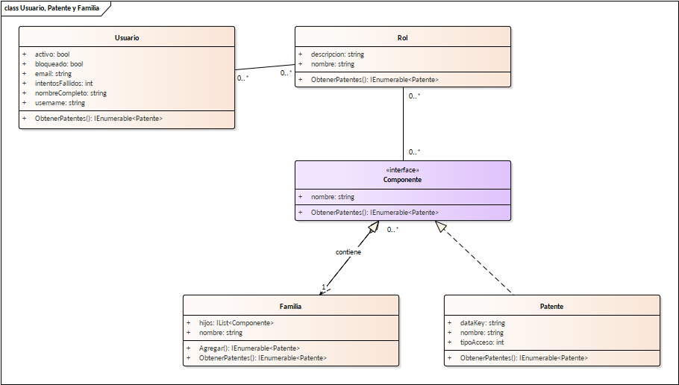

10.4. Descripción Global del Producto

10.4.1. Documentos complementarios generados del sistema
Cuatro documentos que integran la entrega se generan a partir del sistema construido y no se redactan manualmente, de modo que no puedan divergir de lo implementado: el diccionario de datos, obtenido leyendo el esquema de ambas bases; la evidencia de ejecución de los casos de prueba, obtenida de la corrida de la suite; los diagramas de paquetes, dominio, secuencia, estados, componentes, despliegue y casos de uso; y el panel de estado del proyecto. Se entregan como documentos independientes y se remite a ellos desde este capítulo en lugar de reproducir su contenido, dado que una tabla duplicada en dos documentos divergirá del sistema en la primera modificación.
La descripción global del producto permite ubicar al sistema dentro de una visión funcional integrada, explicando sus actores, procesos principales y artefactos de diseño asociados. En este proyecto, el producto se concibe como una plataforma web de gestión tecnológica orientada al seguimiento de equipos informáticos y al fortalecimiento del mantenimiento predictivo mediante el uso ordenado de información histórica.
La solución articula tres procesos principales. En primer lugar, la gestión de activos, que permite identificar y mantener actualizada la información de los equipos informáticos. En segundo lugar, la gestión de incidencias y mantenimientos, que organiza el tratamiento operativo de fallas e intervenciones. En tercer lugar, la generación de alertas, recomendaciones y reportes, que agrega una dimensión de seguimiento predictivo y análisis básico para la toma de decisiones.

10.4.2. Índice de casos de uso
En la siguiente tabla se presenta el índice general de casos de uso considerados para el alcance funcional del sistema.
Código | Caso de uso | Actor principal
CU-001 | Iniciar sesión | Administrador / Responsable Técnico / Usuario Solicitante / Partner
CU-002 | Gestionar usuarios | Administrador
CU-003 | Registrar equipo informático | Administrador
CU-004 | Consultar equipo informático | Administrador / Responsable Técnico / Usuario Solicitante
CU-005 | Actualizar o dar de baja un equipo | Administrador
CU-006 | Registrar incidencia | Usuario Solicitante / Responsable Técnico / Administrador
CU-006b | Clasificar incidencia mediante IA | Sistema, con el proveedor de IA
CU-007 | Asignar incidencia a técnico mediante IA | Sistema, con el proveedor de IA
CU-008 | Registrar mantenimiento | Responsable Técnico / Administrador
CU-009 | Consultar historial técnico | Responsable Técnico / Administrador
CU-010 | Generar alerta predictiva | Sistema (barrido programado) / Responsable Técnico / Administrador
CU-011 | Consultar dashboard | Responsable Técnico / Administrador
CU-012 | Generar reporte | Responsable Técnico / Administrador
CU-013 | Reasignar incidencia manualmente | Responsable Técnico / Administrador
CU-014 | Atender una incidencia | Responsable Técnico / Administrador
CU-015 | Cambiar el estado operativo de un equipo | Responsable Técnico / Administrador
CU-016 | Consultar el historial técnico del parque | Responsable Técnico / Administrador
CU-017 | Restaurar un respaldo | Administrador
CU-018 | Pedir la guía de reparación | Responsable Técnico / Administrador
CU-019 | Definir un plan de mantenimiento | Administrador
CU-020 | Gestionar la agenda de mantenimiento | Administrador
CU-021 | Facturar el período | Administrador
CU-022 | Cambiar de organización | Partner

10.4.3. Casos de Uso
En esta sección se presenta, en primer lugar, el diagrama general de casos de uso del sistema y, a continuación, la especificación individual de los casos de uso principales contemplados en el alcance funcional. El diagrama general dibuja la herencia que tienen los perfiles en el modelo de permisos —el Partner hereda del Administrador y este del Responsable Técnico—, así que cada caso se une una sola vez, al perfil más general que lo puede ejecutar. Los dos actores de la derecha son secundarios: el proveedor de inteligencia artificial y el barrido programado del motor predictivo. Los actores de cada ficha salen de las patentes que exige la operación en el sistema, no de la intención.
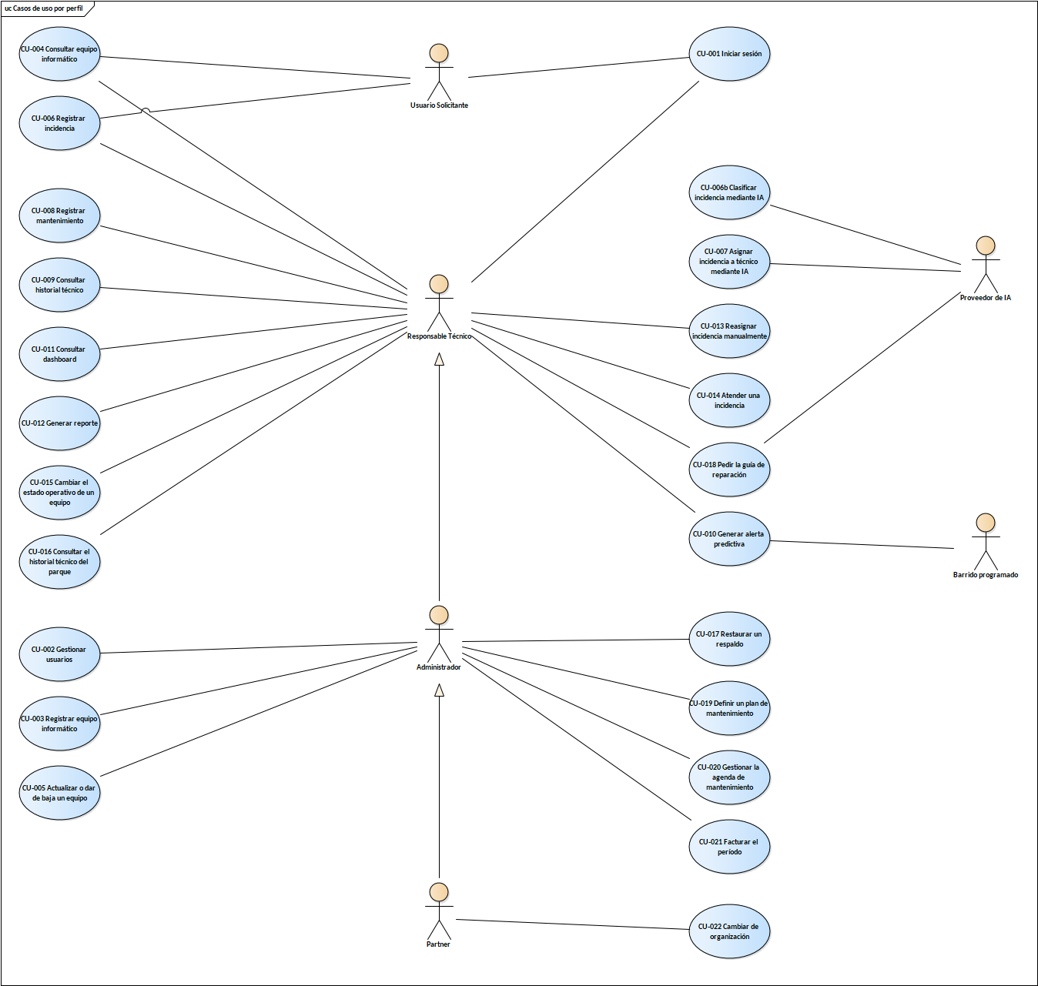

10.4.3.1. Caso de uso CU-001: Iniciar sesión
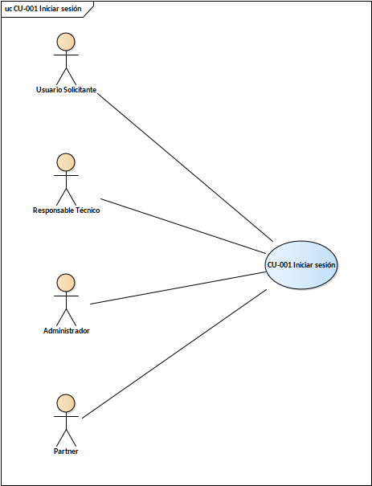
INICIAR SESIÓN |  | CU-001
Campo | Descripción
Actor/es | Administrador, Responsable Técnico, Usuario Solicitante y Partner.
Tipo | Primario.
Propósito | Permitir el acceso seguro al sistema según el rol asignado.
Resumen | El usuario ingresa sus credenciales, el sistema las valida y habilita el acceso a las funciones correspondientes.
Precondición | El usuario debe estar registrado y encontrarse activo.
Postcondición | Se inicia una sesión válida o se registra el intento fallido.
Flujo Normal
Acción del actor | Respuesta del sistema
Ingresa usuario y contraseña. | Valida las credenciales ingresadas.
Confirma el inicio de sesión. | Verifica el estado del usuario y el rol asociado.
 | Habilita el acceso a la interfaz correspondiente al perfil autenticado.
Flujo Alternativo
Situación | Respuesta del sistema
Credenciales inválidas. | Rechaza el acceso e informa que los datos ingresados no son correctos.
Usuario inactivo. | Impide el ingreso e informa la situación.

10.4.3.2. Caso de uso CU-002: Gestionar usuarios
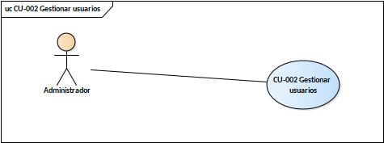
GESTIONAR USUARIOS |  | CU-002
Campo | Descripción
Actor/es | Administrador.
Tipo | Primario.
Propósito | Administrar altas, modificaciones, consultas y desactivaciones de usuarios.
Resumen | El administrador da de alta usuarios en su organización, modifica sus datos y sus roles, los desbloquea o los desactiva. Los usuarios no se borran: la bitácora, que es inmutable, los referencia.
Precondición | El administrador debe haber iniciado sesión.
Postcondición | El usuario queda registrado, actualizado o desactivado. El que se dio de alta no tiene ningún permiso hasta reemplazar la contraseña temporal por una propia.

Flujo Normal
Acción del actor | Respuesta del sistema
Accede al módulo de usuarios. | Muestra los usuarios de la organización con sus roles, su estado y su último acceso.
Elige dar de alta y completa nombre, apellido, usuario, correo y roles. | Valida los datos —usuario y correo únicos en todo el sistema— y que tenga al menos un rol.
Confirma el alta. | Crea la cuenta con una contraseña temporal generada por el sistema, que muestra una sola vez, y la marca para que deba cambiarse en el primer ingreso. Asienta el alta en la bitácora, sin la contraseña.
Selecciona un usuario existente. | Ofrece modificar sus datos, asignarle roles, desbloquearlo o desactivarlo.
Flujo Alternativo
Situación | Respuesta del sistema
Faltan datos obligatorios o el formato no es válido. | Informa el campo con el problema y no confirma la operación.
Usuario o correo ya registrado. | Rechaza el alta o la modificación hasta corregir el dato duplicado.
Se intenta asignar el perfil Partner. | Lo rechaza: ese perfil lo habilita la plataforma, porque da alcance sobre varias organizaciones.
El administrador intenta desactivarse o quitarse la gestión de usuarios. | Lo rechaza: quedaría sin nadie que pueda revertirlo.

10.4.3.3. Caso de uso CU-003: Registrar equipo informático
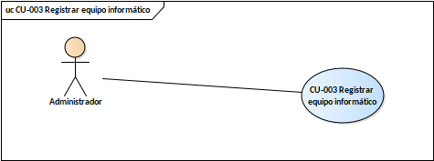
REGISTRAR EQUIPO INFORMÁTICO |  | CU-003
Campo | Descripción
Actor/es | Administrador.
Tipo | Primario.
Propósito | Dar de alta un equipo dentro del inventario administrado.
Resumen | El actor registra un activo tecnológico, consignando su identificación y datos básicos para el seguimiento posterior.
Precondición | El actor debe haber iniciado sesión.
Postcondición | El equipo queda registrado y disponible para consulta y seguimiento.

Flujo Normal
Acción del actor | Respuesta del sistema
Accede al módulo de equipos. | Muestra el formulario de alta de equipos.
Completa código, tipo, ubicación, responsable y estado inicial. | Valida la información ingresada.
Confirma el registro. | Guarda el equipo y lo incorpora al inventario.

Flujo Alternativo
Situación | Respuesta del sistema
Código de inventario duplicado. | Rechaza el alta e informa la inconsistencia.
Datos obligatorios incompletos. | Solicita corregir la carga antes de continuar.

10.4.3.4. Caso de uso CU-004: Consultar equipo informático
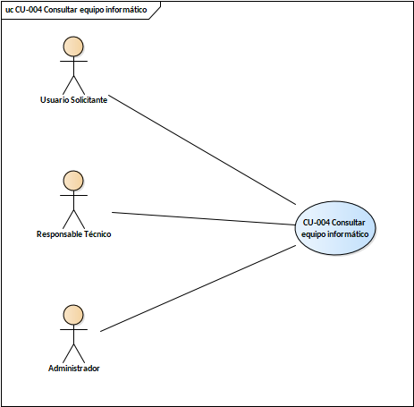
CONSULTAR EQUIPO INFORMÁTICO |  | CU-004
Campo | Descripción
Actor/es | Administrador o Responsable Técnico; el Usuario Solicitante, sólo sobre los equipos a su nombre.
Tipo | Primario.
Propósito | Recuperar la información detallada de un equipo registrado.
Resumen | El actor busca un equipo y accede a su información general, estado actual y antecedentes técnicos disponibles.
Precondición | Debe existir al menos un equipo cargado en el sistema.
Postcondición | El actor obtiene la información técnica consolidada del equipo consultado.

Flujo Normal
Acción del actor | Respuesta del sistema
Ingresa un criterio de búsqueda. | Filtra los equipos según el criterio indicado.
Selecciona un equipo del resultado. | Muestra el detalle del equipo y su historial disponible.

Flujo Alternativo
Situación | Respuesta del sistema
No existen coincidencias. | Informa que no se encontraron equipos con los criterios aplicados.

10.4.3.5. Caso de uso CU-005: Actualizar o dar de baja un equipo
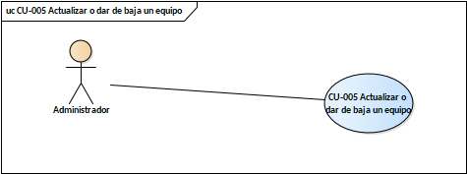
ACTUALIZAR O DAR DE BAJA UN EQUIPO |  | CU-005
Campo | Descripción
Actor/es | Administrador.
Tipo | Primario.
Propósito | Mantener al día los datos de un equipo —ubicación, responsable, garantía, descripción técnica— o sacarlo del parque cuando se reemplaza o se descarta.
Resumen | El administrador abre la ficha de un equipo y modifica sus datos, o lo da de baja. El cambio del estado operativo —en reparación, en observación— es otra operación (CU-015).
Precondición | El equipo está registrado y pertenece a la organización del actor.
Postcondición | El equipo queda con los datos nuevos, o fuera del inventario activo si se dio de baja. El cambio queda en la bitácora.
Flujo Normal
Acción del actor | Respuesta del sistema
Abre la ficha del equipo y elige editar. | Muestra los datos actuales del activo.
Modifica los datos o pide la baja. | Valida los datos —código de inventario y número de serie únicos en la organización— y, para la baja, que el equipo no tenga incidencias abiertas.
Confirma. | Guarda el cambio y lo asienta en la bitácora.
Flujo Alternativo
Situación | Respuesta del sistema
Equipo inexistente o de otra organización. | Informa que el activo no existe o no pertenece a la organización, sin distinguir los dos casos.
Código o número de serie repetido. | Rechaza la operación e indica el campo.
Baja de un equipo con incidencias abiertas. | La rechaza e informa cuántas hay: tienen que cerrarse o anularse antes.

10.4.3.6. Caso de uso CU-006: Registrar incidencia
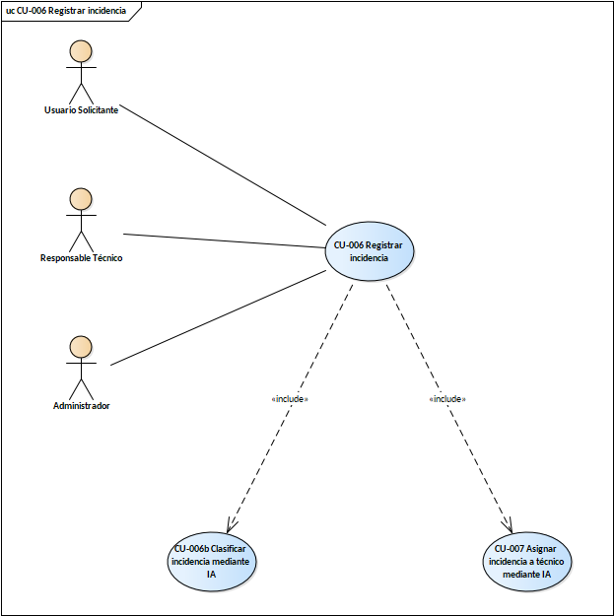
REGISTRAR INCIDENCIA |  | CU-006
Campo | Descripción
Actor/es | Usuario Solicitante, Responsable Técnico o Administrador.
Tipo | Primario; incluye CU-006b y CU-007.
Propósito | Informar una falla o requerimiento sobre un equipo.
Resumen | El actor registra una incidencia vinculada a un activo, consignando los datos necesarios para su tratamiento posterior.
Precondición | El usuario debe haber iniciado sesión y el equipo debe existir en el sistema.
Postcondición | La incidencia queda registrada con su número correlativo, clasificada y, si hay técnicos, asignada; si no, pendiente de asignación.

Flujo Normal
Acción del actor | Respuesta del sistema
Selecciona el equipo asociado. | Muestra el formulario de incidencia.
Ingresa un título y una descripción del problema; la categoría y la prioridad son opcionales. | Valida los campos obligatorios.
Confirma el registro. | Registra la incidencia con su número correlativo, sugiere categoría y prioridad si quedaron vacías (CU-006b) y dispara la asignación (CU-007).

Flujo Alternativo
Situación | Respuesta del sistema
Equipo no identificado. | Informa que no es posible registrar la incidencia sin un equipo asociado.
Datos incompletos. | Solicita completar la información requerida.
El proveedor de IA no responde. | La incidencia se registra igual: la clasifican las heurísticas propias y la asignación aplica la regla de respaldo.

10.4.3.6.1. Caso de uso CU-006b: Clasificar incidencia mediante IA
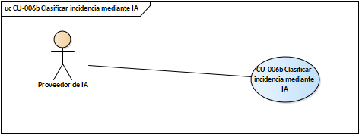
CLASIFICAR INCIDENCIA MEDIANTE IA |  | CU-006b
Campo | Descripción
Actor/es | Sistema, con el proveedor de inteligencia artificial como actor secundario.
Tipo | Automático, «include» de CU-006.
Propósito | Sugerir la categoría y la prioridad del problema a partir del texto libre, y avisar si parece un duplicado de una incidencia abierta del mismo equipo, para que quien reporta no tenga que clasificar lo que no sabe clasificar.
Resumen | Antes de guardar la incidencia, el sistema le manda al proveedor el título, la descripción y las incidencias abiertas del equipo, y recibe categoría, prioridad, posible duplicado y confianza. La sugerencia se guarda aparte, con su origen, y el técnico la puede corregir.
Precondición | Una incidencia en registro, con título y descripción válidos.
Postcondición | La incidencia queda con la categoría y la prioridad que indicó quien reporta o, si las dejó vacías, con las sugeridas. La clasificación queda registrada con su origen —IA o heurística— y asentada en la bitácora.

Flujo Normal
Acción del actor | Respuesta del sistema
Se registra una incidencia (CU-006). | Arma el contexto: título, descripción, equipo e incidencias abiertas del mismo equipo.
— | Consulta al proveedor y recibe categoría, prioridad, posible duplicado y confianza.
— | Completa la categoría y la prioridad que quedaron vacías y guarda la clasificación con su origen.

Flujo Alternativo
Situación | Respuesta del sistema
El proveedor no responde o el disyuntor está abierto. | Clasifica con las heurísticas propias por palabras clave y lo registra con origen HEURÍSTICA. La incidencia se registra igual.
Ni el proveedor ni las heurísticas sugieren una categoría. | La incidencia queda sin categoría y con la prioridad más baja, nunca la más alta: inflar prioridades le quita sentido a la cola.

10.4.3.7. Caso de uso CU-007: Asignar incidencia a técnico mediante IA
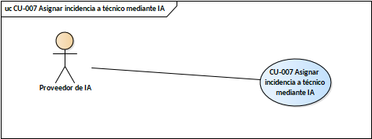
ASIGNAR INCIDENCIA A TÉCNICO MEDIANTE IA |  | CU-007
Campo | Descripción
Actor/es | Sistema, con el proveedor de inteligencia artificial como actor secundario.
Tipo | Automático.
Propósito | Determinar el técnico responsable de atender una incidencia recién registrada, mediante la recomendación de un servicio externo de inteligencia artificial.
Resumen | Al registrarse una incidencia, el sistema envía su contexto a un servicio de IA externo, que devuelve el técnico recomendado junto con una justificación, y el sistema asigna la incidencia en base a esa recomendación.
Precondición | Debe existir una incidencia recién registrada sin técnico asignado, y al menos un técnico disponible.
Postcondición | La incidencia queda asociada a un técnico responsable, con la recomendación y su justificación registradas para consulta posterior.

Flujo Normal
Acción del actor | Respuesta del sistema
Se registra una nueva incidencia (CU-006). | Dispara automáticamente el proceso de asignación.
— | Arma el contexto de la incidencia (tipo de equipo, descripción del problema, carga de trabajo y especialidad de los técnicos disponibles) y lo envía al servicio de IA externo.
— | Recibe del servicio de IA el técnico recomendado junto con la justificación en lenguaje natural.
— | Asigna la incidencia al técnico recomendado y registra la justificación, el origen de la decisión y el contexto enviado. No envía avisos: las notificaciones están fuera del alcance de esta versión (10.5.1.10.5), y el técnico ve la incidencia en su bandeja.

Flujo Alternativo
Situación | Respuesta del sistema
El servicio de IA externo no responde o devuelve un error. | Aplica una asignación de respaldo en base al técnico con menor carga actual, marca la incidencia como pendiente de revisión y registra el evento en bitácora.
No hay técnicos disponibles. | Informa la imposibilidad de asignar y deja la incidencia en estado pendiente de asignación.
La incidencia ya fue cerrada antes de completarse la asignación. | Cancela el proceso e informa el estado actual del caso.

10.4.3.8. Caso de uso CU-008: Registrar mantenimiento
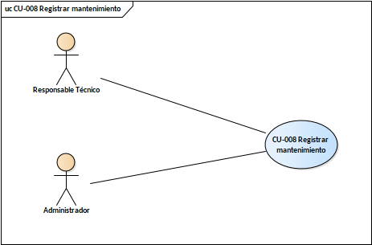
REGISTRAR MANTENIMIENTO |  | CU-008
Campo | Descripción
Actor/es | Responsable Técnico o Administrador.
Tipo | Primario.
Propósito | Documentar una intervención preventiva o correctiva sobre un equipo.
Resumen | El técnico registra las tareas realizadas sobre un activo, asociándolas al historial del equipo y, si corresponde, a una incidencia previa.
Precondición | El equipo debe estar registrado y el actor debe haber iniciado sesión.
Postcondición | El mantenimiento queda registrado dentro del historial técnico del equipo.

Flujo Normal
Acción del actor | Respuesta del sistema
Selecciona el equipo o la incidencia relacionada. | Muestra el formulario de mantenimiento.
Indica tipo de mantenimiento, fecha, descripción y resultado. | Valida la información ingresada.
Confirma el registro. | Guarda la intervención y actualiza el historial técnico.

Flujo Alternativo
Situación | Respuesta del sistema
Incidencia relacionada inválida. | Informa que la vinculación no puede realizarse.
Datos obligatorios incompletos. | Solicita corregir la carga antes de guardar.

10.4.3.9. Caso de uso CU-009: Consultar historial técnico
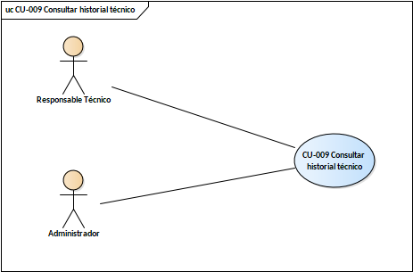

CONSULTAR HISTORIAL TÉCNICO |  | CU-009
Campo | Descripción
Actor/es | Administrador o Responsable Técnico.
Tipo | Primario.
Propósito | Revisar los antecedentes técnicos asociados a un equipo.
Resumen | El actor accede a una vista cronológica de incidencias, mantenimientos, alertas y cambios relevantes del equipo.
Precondición | El equipo consultado debe existir en el sistema.
Postcondición | El actor obtiene trazabilidad técnica consolidada del activo.

Flujo Normal
Acción del actor | Respuesta del sistema
Selecciona el equipo a consultar. | Recupera la información histórica disponible.
Solicita la visualización del historial. | Muestra incidencias, mantenimientos y alertas en forma cronológica.

Flujo Alternativo
Situación | Respuesta del sistema
No existen antecedentes registrados. | Informa que el equipo no posee historial técnico disponible.

10.4.3.10. Caso de uso CU-010: Generar alerta predictiva
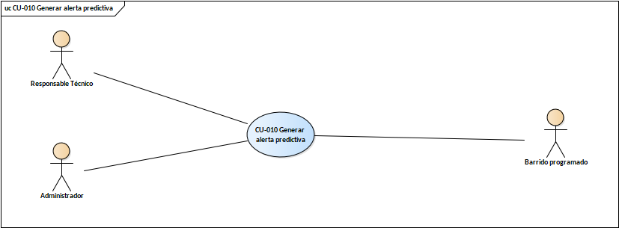
GENERAR ALERTA PREDICTIVA |  | CU-010
Campo | Descripción
Actor/es | Sistema: el barrido programado, una vez por día, y la reevaluación del equipo cada vez que se registra una incidencia o un mantenimiento. El Responsable Técnico o el Administrador lo pueden disparar a demanda desde Análisis predictivo.
Tipo | Automático.
Propósito | Detectar condiciones que ameriten intervención anticipada a partir del análisis del historial técnico de un equipo.
Resumen | El sistema evalúa reglas configurables sobre el historial registrado de cada equipo y genera alertas predictivas cuando se cumplen las condiciones definidas, priorizadas según el nivel de riesgo calculado.
Precondición | Deben existir datos históricos suficientes y reglas predictivas configuradas.
Postcondición | La alerta predictiva queda registrada para su consulta y seguimiento.

Flujo Normal
Acción del actor | Respuesta del sistema
Se registra una incidencia o mantenimiento, o se ejecuta una evaluación programada. | Recupera el historial técnico del equipo involucrado.
 | Evalúa recurrencias, vencimientos o acumulación de eventos según las reglas predictivas configuradas.
 | Genera la alerta predictiva si se cumple alguna regla, con su nivel de prioridad asociado.

Flujo Alternativo
Situación | Respuesta del sistema
No se cumple ninguna regla. | No genera alertas y conserva el estado actual.
Historial insuficiente. | Pospone la generación de alertas predictivas hasta contar con más datos.

10.4.3.11. Caso de uso CU-011: Consultar dashboard
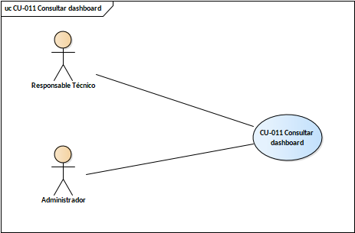
CONSULTAR DASHBOARD |  | CU-011
Campo | Descripción
Actor/es | Administrador o Responsable Técnico.
Tipo | Primario.
Propósito | Visualizar indicadores resumidos del estado general del sistema.
Resumen | El actor accede al panel de control y consulta métricas relevantes para el seguimiento operativo.
Precondición | Debe existir información cargada en el sistema.
Postcondición | El actor obtiene una visión general del estado operativo de la solución.

Flujo Normal
Acción del actor | Respuesta del sistema
Accede al dashboard. | Recupera y consolida los indicadores generales.
 | Muestra cantidades de equipos, incidencias abiertas, mantenimientos y alertas activas.

Flujo Alternativo
Situación | Respuesta del sistema
Información insuficiente. | Muestra el panel con valores vacíos o mensajes informativos.

10.4.3.12. Caso de uso CU-012: Generar reporte
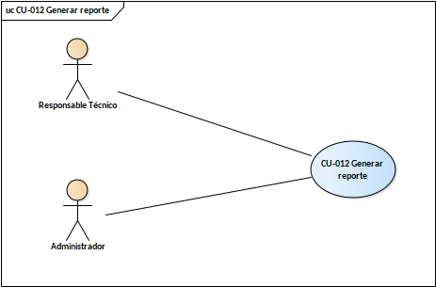
GENERAR REPORTE |  | CU-012
Campo | Descripción
Actor/es | Administrador o Responsable Técnico.
Tipo | Primario.
Propósito | Obtener listados o reportes de apoyo a la gestión.
Resumen | El actor solicita consultas filtradas sobre equipos, incidencias y mantenimientos para respaldar el seguimiento y la toma de decisiones.
Precondición | El actor debe contar con permisos y deben existir datos registrados.
Postcondición | El actor accede al reporte solicitado con los filtros aplicados.

Flujo Normal
Acción del actor | Respuesta del sistema
Selecciona el tipo de reporte. | Presenta las opciones y filtros disponibles.
Define período, estado o criterio de consulta. | Procesa los parámetros ingresados.
Solicita la generación. | Devuelve el resultado correspondiente a la consulta requerida.

Flujo Alternativo
Situación | Respuesta del sistema
No existen resultados para el filtro aplicado. | Informa la situación y devuelve una salida vacía.

10.4.3.13. Caso de uso CU-013: Reasignar incidencia manualmente
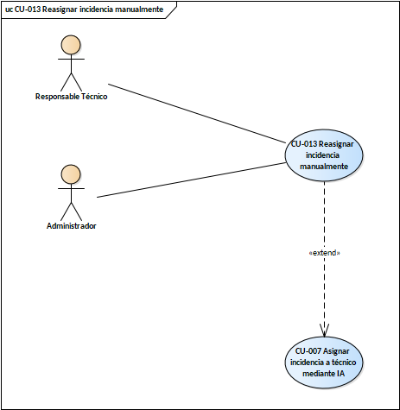
REASIGNAR INCIDENCIA MANUALMENTE |  | CU-013
Campo | Descripción
Actor/es | Responsable Técnico o Administrador.
Tipo | Secundario, «extend» de CU-007.
Propósito | Permitir corregir manualmente una asignación recomendada por IA cuando no resulte adecuada.
Resumen | El actor selecciona una incidencia ya asignada y elige un técnico distinto, dejando registrada la reasignación y su motivo.
Precondición | La incidencia debe estar asignada y no cerrada. Si el actor es Responsable Técnico, la incidencia debe estar asignada a él mismo.
Postcondición | La incidencia queda asociada al nuevo técnico, con el tipo de asignación marcado como manual y el evento registrado en bitácora.

Flujo Normal
Acción del actor | Respuesta del sistema
Selecciona la incidencia y elige "Reasignar manualmente". | Muestra los técnicos disponibles y la recomendación original de la IA.
Elige el nuevo técnico responsable. | Valida su disponibilidad.
Confirma la reasignación. | Actualiza el técnico asociado, marca el tipo de asignación como manual y registra el evento en bitácora.

Flujo Alternativo
Situación | Respuesta del sistema
El Responsable Técnico intenta reasignar una incidencia que no es suya. | Impide la acción e informa que no tiene permisos sobre esa incidencia.
La incidencia ya fue cerrada. | Impide la reasignación e informa el estado actual del caso.

10.4.3.14. Caso de uso CU-014: Atender una incidencia
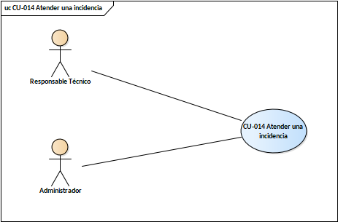
ATENDER UNA INCIDENCIA |  | CU-014
Campo | Descripción
Actor/es | Responsable Técnico o Administrador.
Tipo | Primario. Lo extiende CU-018.
Propósito | Permitir que el técnico haga avanzar la incidencia por su ciclo de vida y deje registrado qué encontró y qué hizo, que es el dato del que se alimenta el motor predictivo.
Resumen | El actor abre una incidencia asignada y la mueve al estado siguiente entre los siete del catálogo. Al pasarla a «Resuelta» el sistema exige diagnóstico y solución, y registra la fecha de resolución.
Precondición | La incidencia existe, no está en un estado final y el actor puede verla. Con la patente acotada, además, tiene que ser una incidencia propia.
Postcondición | La incidencia queda en el nuevo estado con su diagnóstico y solución, y si se resolvió se escribe la fecha de resolución, de la que salen el tiempo de reparación y el cumplimiento del objetivo de servicio. Queda el asiento en bitácora y se vuelve a evaluar el riesgo del equipo.

Flujo Normal
Acción del actor | Respuesta del sistema
El actor abre el detalle de una incidencia asignada. | El sistema muestra el estado actual y sólo las transiciones válidas desde él.
El actor elige el estado destino y completa diagnóstico y solución si corresponde. | El sistema valida la transición contra la máquina de estados y los campos exigidos.
El actor confirma. | El sistema guarda el cambio, asienta el evento en bitácora y reevalúa el riesgo del equipo con el historial actualizado.

Flujo Alternativo
Situación | Respuesta del sistema
El actor intenta pasar a «Resuelta» sin diagnóstico. | El sistema rechaza la operación y pide que se cuente qué se encontró antes de darla por resuelta.
La transición elegida no es válida desde el estado actual. | El sistema no la ofrece. La máquina de estados vive en la capa de negocio y no en la pantalla, de modo que la restricción se cumple aunque se llame al servicio directamente.

10.4.3.15. Caso de uso CU-015: Cambiar el estado operativo de un equipo
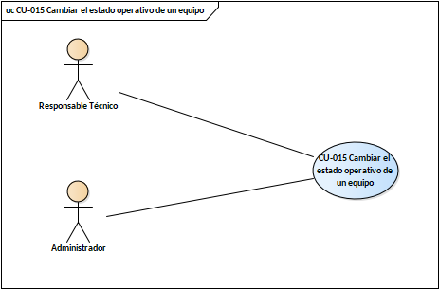
CAMBIAR EL ESTADO OPERATIVO DE UN EQUIPO |  | CU-015
Campo | Descripción
Actor/es | Responsable Técnico o Administrador.
Tipo | Primario.
Propósito | Reflejar que un equipo salió de servicio, entró en reparación o quedó en observación, y con eso cambiar qué equipos evalúa el motor predictivo.
Resumen | El actor selecciona un equipo y le cambia el estado operativo entre los cinco del catálogo, dejando el motivo.
Precondición | El equipo existe y pertenece a la organización del actor, que tiene la patente correspondiente.
Postcondición | El equipo queda en el nuevo estado, con el evento asentado en bitácora. Si el estado deja de ser operativo, el motor predictivo lo excluye de la evaluación: alertar sobre un equipo que ya está en el taller es ruido.

Flujo Normal
Acción del actor | Respuesta del sistema
El actor abre la ficha del equipo y elige cambiar su estado. | El sistema ofrece los estados posibles y pide el motivo.
El actor elige el estado y escribe el motivo. | El sistema valida que el estado exista en el catálogo de la organización.
El actor confirma. | El sistema guarda el cambio, lo asienta en bitácora y ajusta el alcance del análisis predictivo.

Flujo Alternativo
Situación | Respuesta del sistema
El actor elige «Dado de baja». | No se ofrece, y la API lo rechaza: la baja es otra operación (CU-005), que valida que el equipo no tenga incidencias abiertas.
El equipo tiene incidencias abiertas. | El cambio se permite: un equipo entra en reparación justamente por esas incidencias, que siguen su curso.

10.4.3.16. Caso de uso CU-016: Consultar el historial técnico del parque
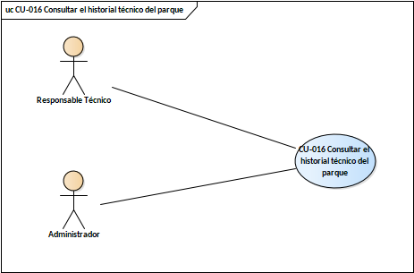
CONSULTAR EL HISTORIAL TÉCNICO DEL PARQUE |  | CU-016
Campo | Descripción
Actor/es | Responsable Técnico o Administrador.
Tipo | Primario, de consulta.
Propósito | Ver en una sola línea de tiempo todo lo que le pasó al parque —incidencias y mantenimientos juntos—, que es la vista que permite reconocer un patrón que ninguna de las dos listas por separado muestra.
Resumen | El actor consulta el historial de la organización en un período —los últimos noventa días si no indica otro— y lo acota por tipo de hecho o por texto libre: equipo, número o descripción.
Precondición | El actor tiene la patente de consulta del historial de la organización.
Postcondición | No modifica datos.

Flujo Normal
Acción del actor | Respuesta del sistema
El actor abre el historial. | El sistema muestra los eventos de la organización ordenados por fecha, con incidencias y mantenimientos en la misma línea de tiempo.
El actor aplica filtros. | El sistema acota el resultado y mantiene el orden cronológico.

Flujo Alternativo
Situación | Respuesta del sistema
El actor no tiene la patente de historial de la organización. | Rechaza la consulta y la asienta como acceso denegado. El Usuario Solicitante ve lo de sus propios equipos en el módulo del cliente (10.5.2.4).
La fecha desde es posterior a la fecha hasta. | Rechaza la consulta e indica el campo.

10.4.3.17. Caso de uso CU-017: Restaurar un respaldo
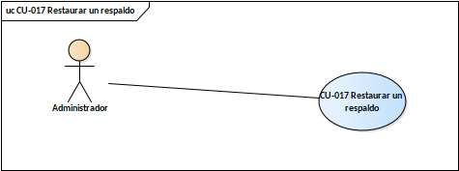
RESTAURAR UN RESPALDO |  | CU-017
Campo | Descripción
Actor/es | Administrador.
Tipo | Primario, de operación crítica.
Propósito | Devolver la base a un punto anterior a partir de un respaldo existente. Un respaldo que nunca se probó restaurando es una copia, no un respaldo: este caso de uso es el que lo convierte en tal.
Resumen | El administrador elige un respaldo del listado y confirma la restauración escribiendo el nombre de la base.
Precondición | El respaldo existe, es legible y el actor es Administrador.
Postcondición | La base queda en el estado del respaldo. El evento se asienta en bitácora con criticidad crítica, y ese asiento sobrevive porque se escribe en la base de servicio, que es distinta de la de negocio.

Flujo Normal
Acción del actor | Respuesta del sistema
El administrador abre la pantalla de respaldos y elige uno. | El sistema muestra su fecha, tamaño y la base a la que corresponde.
El administrador pide restaurar. | El sistema exige una confirmación escrita con el nombre de la base, y no un simple aceptar: es la operación menos reversible del sistema.
El administrador confirma. | Pasa la base a modo de usuario único —lo que corta las conexiones abiertas—, la restaura, la devuelve a modo multiusuario y asienta el evento.

Flujo Alternativo
Situación | Respuesta del sistema
La confirmación escrita no coincide. | El sistema no ejecuta nada y lo dice. No hay reintento automático.
El archivo de respaldo no se puede leer. | El sistema informa el error, lo asienta y deja la base intacta.

10.4.3.18. Caso de uso CU-018: Pedir la guía de reparación
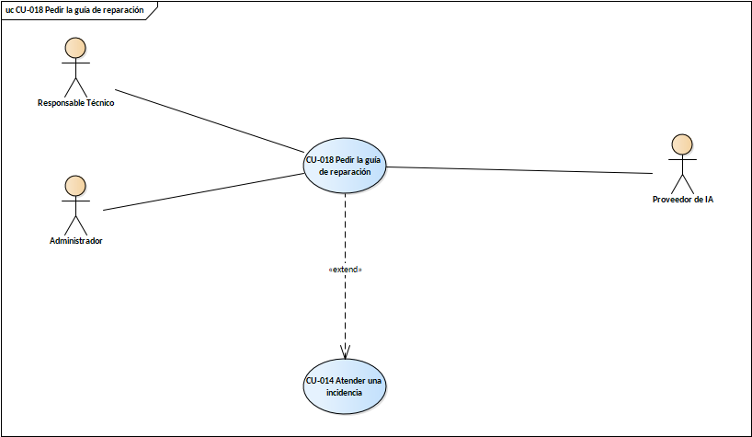
PEDIR LA GUÍA DE REPARACIÓN |  | CU-018
Campo | Descripción
Actor/es | Responsable Técnico o Administrador, con el proveedor de inteligencia artificial como actor secundario.
Tipo | Primario, «extend» de CU-014.
Propósito | Darle al técnico una lista de pasos ordenados para reparar el equipo, con el riesgo marcado en los que lo tienen, sin que tenga que reconstruir el historial a mano.
Resumen | El técnico abre la incidencia y pide la guía. El sistema arma el contexto con el equipo, su categoría y las incidencias anteriores de ese equipo que tienen solución registrada, se lo manda al proveedor de IA y devuelve los pasos con su origen y su confianza. Si el proveedor no responde, devuelve el procedimiento estándar de la categoría y lo dice.
Precondición | La incidencia existe, está abierta y el actor tiene la patente de ver incidencias.
Postcondición | El técnico ve la guía. La incidencia no cambia de estado ni de diagnóstico: pedir la guía es una consulta. La consulta queda asentada en la bitácora con su origen.

Flujo Normal
Acción del actor | Respuesta del sistema
El técnico abre el detalle de una incidencia abierta. | El sistema muestra la asignación, la atención y el panel de la guía apagado, con el botón para pedirla.
El técnico pide la guía. | El sistema arma el contexto —equipo, categoría y las incidencias de los últimos dos años del mismo equipo que tienen solución registrada— y consulta al proveedor.
El técnico lee los pasos. | El sistema muestra la lista numerada, de menos a más invasiva, con el riesgo destacado en los pasos que lo tienen y el origen y la confianza declarados arriba.

Flujo Alternativo
Situación | Respuesta del sistema
El proveedor de IA no responde dentro del tiempo previsto. | El sistema devuelve el procedimiento estándar de la categoría, avisa que salió de reglas y no de IA, y ofrece reintentar.
La incidencia está cerrada o anulada. | El sistema no ofrece la guía: sobre una incidencia terminada sería pagarle al proveedor por una reparación que ya pasó.

10.4.3.19. Caso de uso CU-019: Definir un plan de mantenimiento
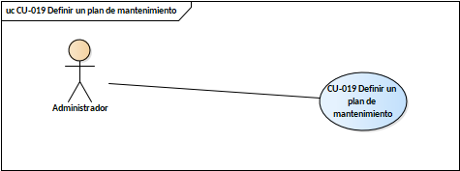
DEFINIR UN PLAN DE MANTENIMIENTO |  | CU-019
Campo | Descripción
Actor/es | Administrador.
Tipo | Primario.
Propósito | Dejar dicho cada cuánto le toca el mantenimiento preventivo a un equipo o a todos los equipos de un tipo, para que el sistema pueda generar las fechas y medir el atraso contra esa decisión.
Resumen | El administrador carga un plan indicando su alcance, el tipo de trabajo y cada cuántos días corresponde. El sistema valida y muestra a cuántos equipos operativos alcanza el plan.
Precondición | Existe al menos un tipo de mantenimiento preventivo y el actor tiene la patente de planificar mantenimientos.
Postcondición | El plan queda cargado y, si está activo, cuenta para la generación de la agenda.

Flujo Normal
Acción del actor | Respuesta del sistema
El administrador abre Configuración › Planes de mantenimiento. | El sistema lista los planes con su alcance, su frecuencia y a cuántos equipos alcanza cada uno.
Elige el alcance: un equipo puntual o un tipo de equipo. | El sistema deshabilita la otra opción: el alcance es uno u otro y nunca los dos.
Elige el tipo de trabajo y cada cuántos días corresponde. | El sistema sólo ofrece tipos de mantenimiento preventivos, y acepta entre 7 y 3650 días.
Guarda. | El sistema guarda el plan y actualiza la cuenta de equipos alcanzados.

Flujo Alternativo
Situación | Respuesta del sistema
El alcance viene vacío o con las dos opciones elegidas. | El sistema lo rechaza explicando por qué: un plan sin alcance no se puede aplicar, y uno con los dos no dice cuál manda.
El plan no alcanza a ningún equipo operativo. | El sistema lo guarda igual y lo marca: está bien formado y no sirve para nada, y lo que se vería si no se marcara es un plan cargado y la agenda vacía.

10.4.3.20. Caso de uso CU-020: Gestionar la agenda de mantenimiento
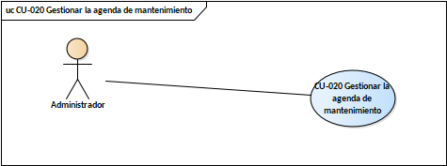
GESTIONAR LA AGENDA DE MANTENIMIENTO |  | CU-020
Campo | Descripción
Actor/es | Administrador.
Tipo | Primario.
Propósito | Ver qué mantenimiento está vencido y cuál viene, y actuar sobre cada fecha: ejecutarla, correrla o darla de baja.
Resumen | El administrador abre la agenda, genera las fechas que faltan a partir de los planes activos y opera sobre cada una. Reprogramar y anular exigen motivo.
Precondición | Hay al menos un plan activo, o el administrador programa una fecha suelta.
Postcondición | La agenda queda al día y cada operación queda asentada en la bitácora con su tipo de evento.

Flujo Normal
Acción del actor | Respuesta del sistema
El administrador abre la Agenda de mantenimiento. | El sistema muestra lo vencido y lo próximo, con los días de atraso calculados en el servidor y no en el navegador.
Genera la agenda desde los planes activos. | El sistema crea las fechas que faltan e informa cuántas se agendaron y cuántas ya estaban.
Sobre una fecha, registra el trabajo hecho. | El sistema abre el alta de mantenimiento con el equipo y el tipo puestos, y al guardar cierra ese trabajo agendado.

Flujo Alternativo
Situación | Respuesta del sistema
El administrador reprograma o anula una fecha. | El sistema exige el motivo: una fecha que se corre o se cae sin explicación deja una agenda que nadie puede auditar.
La agenda se genera dos veces seguidas. | El sistema no duplica nada e informa cuántas fechas ya estaban: sin ese dato, la segunda corrida parece no haber hecho nada.

10.4.3.21. Caso de uso CU-021: Facturar el período
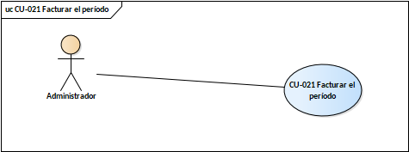
FACTURAR EL PERÍODO |  | CU-021
Campo | Descripción
Actor/es | Administrador.
Tipo | Primario.
Propósito | Dejar asentado qué se le facturó a la organización por el servicio en un período, por cuánto, cuándo vence y si está cobrado.
Resumen | El sistema arma el borrador del mes cerrado con el abono del plan y los equipos por encima de los incluidos. El administrador puede cargar ajustes, emite —y ahí el comprobante recibe número, fecha y vencimiento— y más tarde registra el pago.
Precondición | La organización tiene un plan comercial asignado y el actor tiene la patente de gestionar la facturación.
Postcondición | El comprobante queda emitido con su número correlativo. Cada paso queda asentado en la bitácora.

Flujo Normal
Acción del actor | Respuesta del sistema
El administrador factura el último mes cerrado. | El sistema cuenta los equipos administrados al cierre del período y arma el borrador con el abono y, si los hay, los equipos adicionales.
Revisa el desglose y, si corresponde, carga un ajuste. | El sistema recalcula subtotal, IVA y total, y marca la línea como ajuste.
Emite el comprobante. | El sistema le asigna el número correlativo siguiente, la fecha de emisión y el vencimiento, y a partir de ahí no admite cambios.
Cuando el cliente paga, registra el pago. | El sistema lo deja como cobrado con su fecha y asienta si hubo atraso.

Flujo Alternativo
Situación | Respuesta del sistema
El período ya está facturado. | El sistema devuelve el comprobante que hay sin tocarlo: el importe de un mes cerrado no cambia porque alguien vuelva a pedirlo.
Hay que corregir un comprobante ya emitido. | El sistema no lo modifica: se anula indicando el motivo y se genera otro. Si ya está cobrado, tampoco se anula, y la corrección va como ajuste del período siguiente.

10.4.3.22. Caso de uso CU-022: Cambiar de organización
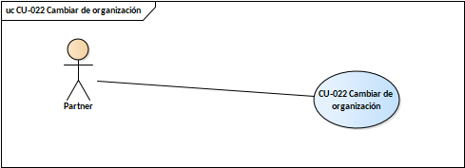
CAMBIAR DE ORGANIZACIÓN |  | CU-022
Campo | Descripción
Actor/es | Partner.
Tipo | Primario.
Propósito | Permitir que un proveedor de soporte que atiende a varias PyMEs opere sobre cada una con una sola cuenta, sin que se mezclen sus datos.
Resumen | El Partner elige otra de las organizaciones en las que está habilitado. El sistema verifica la habilitación y emite una sesión nueva cuyo token lleva esa organización: desde ahí, todo lo que ve y hace queda acotado a ella.
Precondición | El actor tiene la patente de cambiar de organización y está habilitado en al menos dos organizaciones.
Postcondición | La sesión queda en la organización elegida, con los permisos del actor sobre ella. El cambio queda asentado en la bitácora de la organización a la que entra.

Flujo Normal
Acción del actor | Respuesta del sistema
Abre el selector de organización. | Muestra las organizaciones en las que está habilitado.
Elige una. | Verifica la habilitación, reconstruye los permisos sobre esa organización y emite un token nuevo.
— | La interfaz se recarga sobre la organización elegida.

Flujo Alternativo
Situación | Respuesta del sistema
La organización no está habilitada para ese usuario. | Rechaza el cambio y la sesión sigue en la organización actual.
Quien lo pide no es Partner. | La interfaz no ofrece el selector; si se invoca la API directamente, responde 403 y lo asienta como acceso denegado.

10.4.4. Diagrama de secuencia
Cada secuencia sale de leer el controlador y el negocio del caso de uso: cada llamada nombra una clase y un método que existen en el código, y un verificador lo comprueba al generar los diagramas. Las que empiezan en un componente y no en una persona —la asignación y el barrido predictivo— son las que el sistema dispara solo.

10.4.4.1. Diagrama de secuencia CU-001
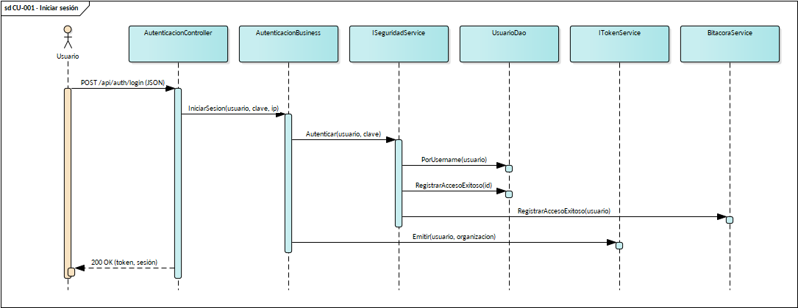

10.4.4.2. Diagrama de secuencia CU-002
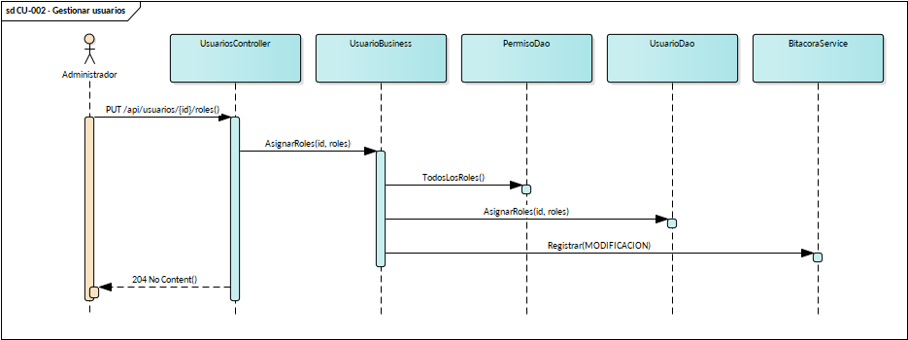

10.4.4.3. Diagrama de secuencia CU-003
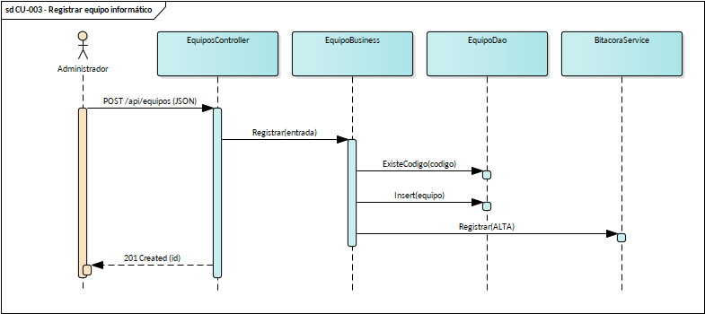

10.4.4.4. Diagrama de secuencia CU-004
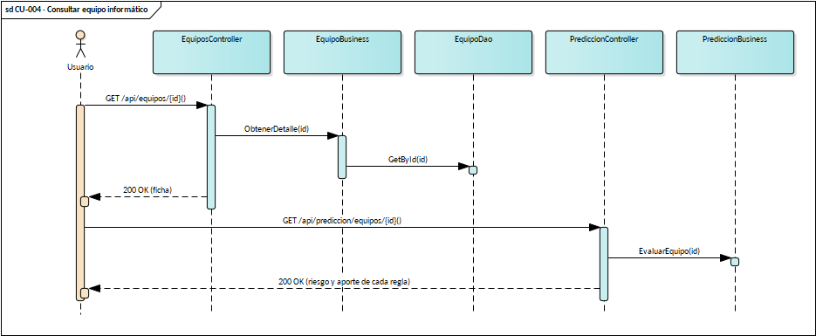

10.4.4.5. Diagrama de secuencia CU-005
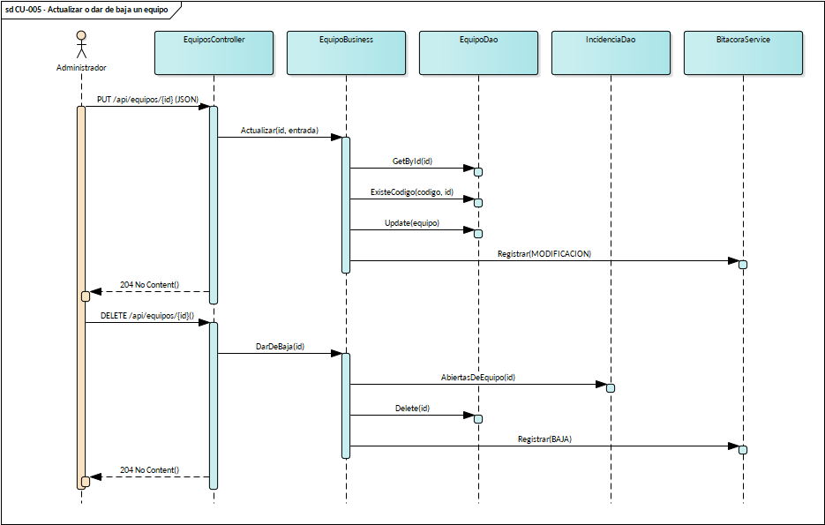

10.4.4.6. Diagrama de secuencia CU-006
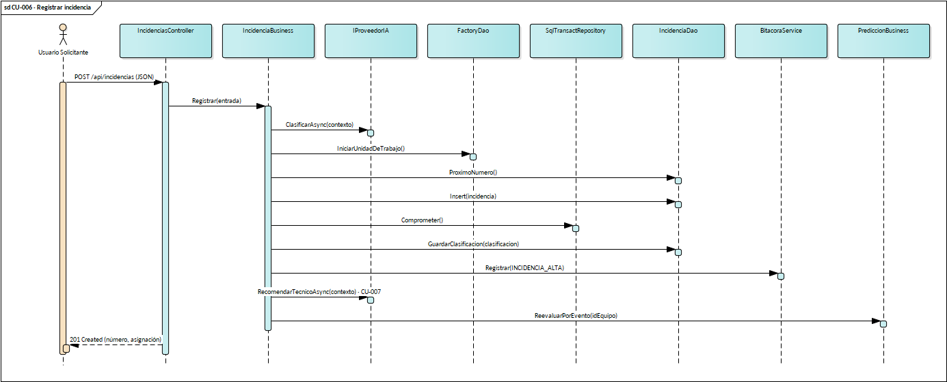

10.4.4.7. Diagrama de secuencia CU-007
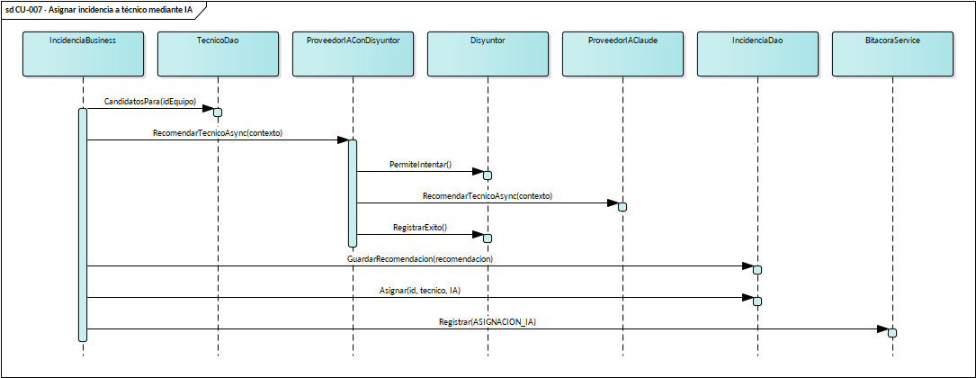

10.4.4.8. Diagrama de secuencia CU-008
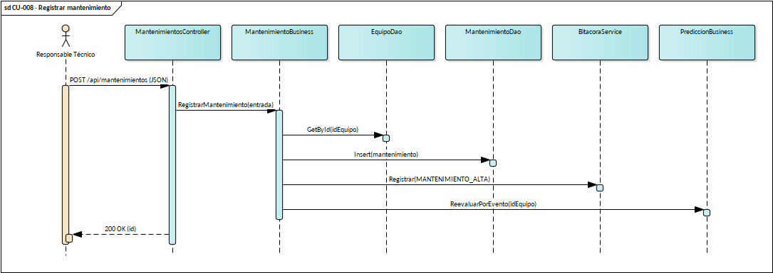

10.4.4.9. Diagrama de secuencia CU-009
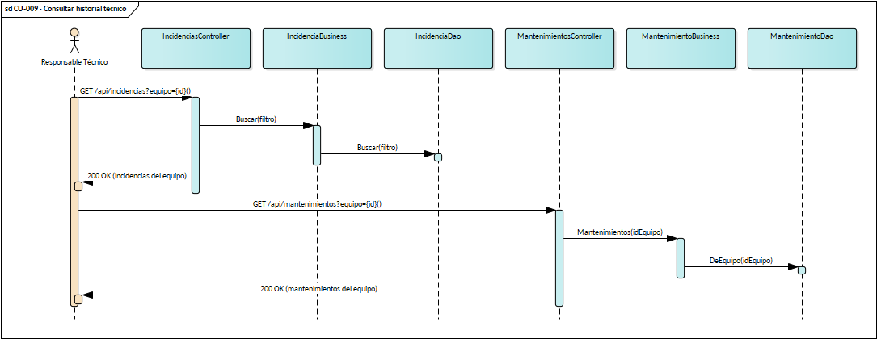

10.4.4.10. Diagrama de secuencia CU-010
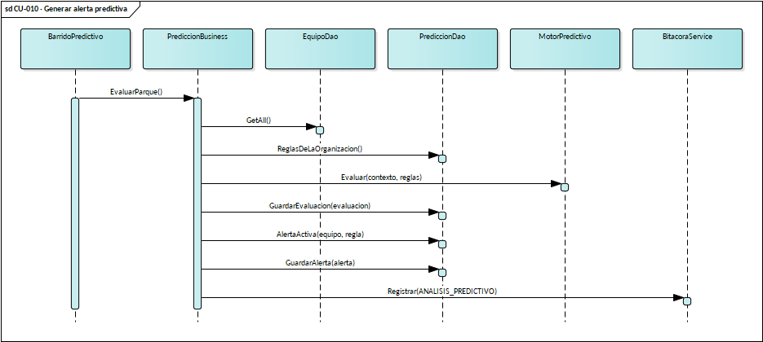

10.4.4.11. Diagrama de secuencia CU-011
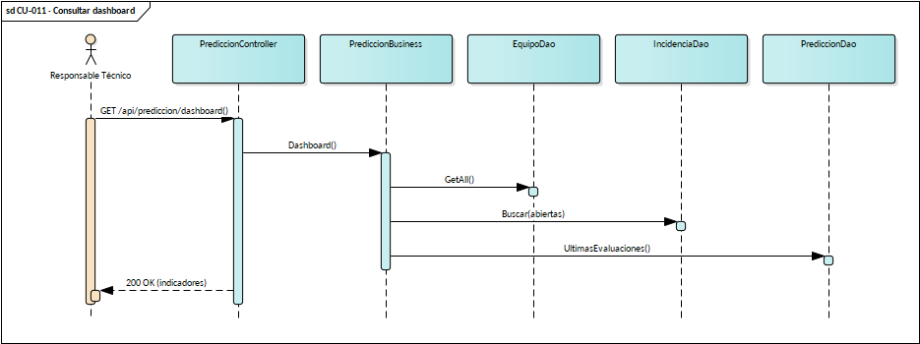

10.4.4.12. Diagrama de secuencia CU-012
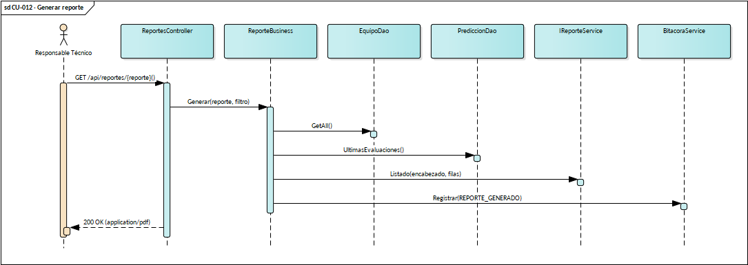

10.4.4.13. Diagrama de secuencia CU-013
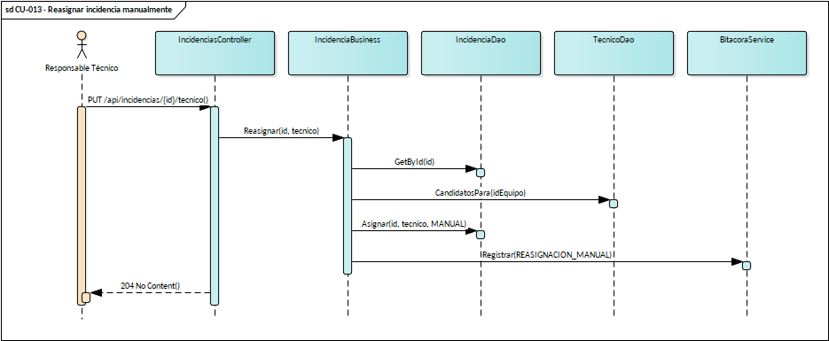

10.4.4.14. Diagrama de secuencia CU-014
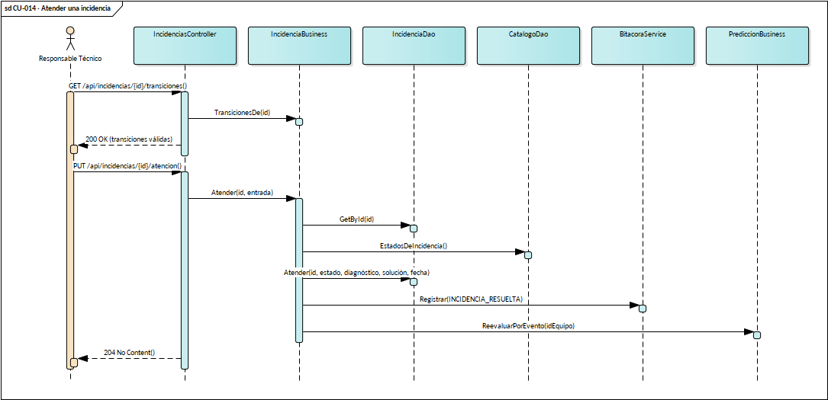

10.4.4.15. Diagrama de secuencia CU-015
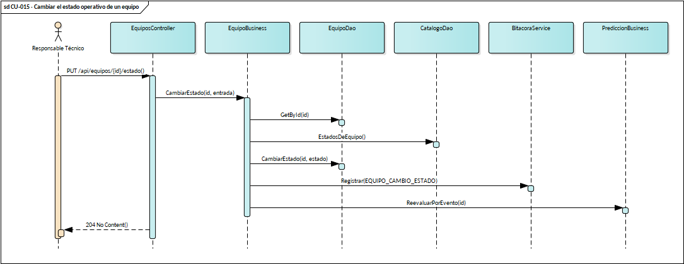

10.4.4.16. Diagrama de secuencia CU-016
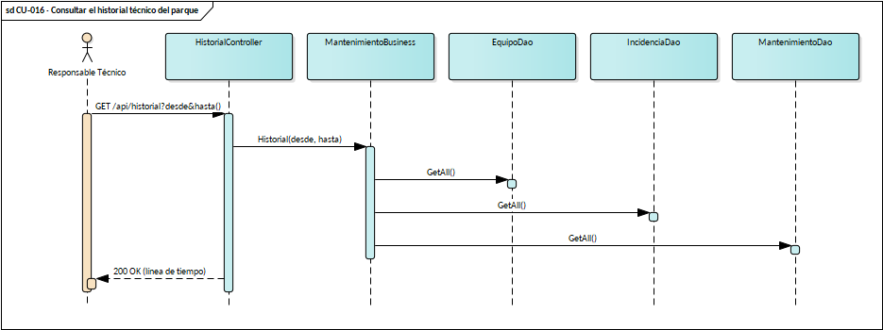

10.4.4.17. Diagrama de secuencia CU-017
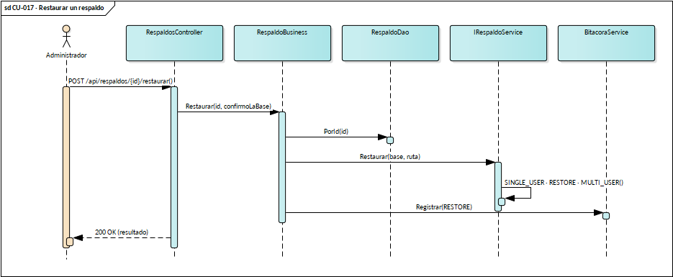

10.4.4.18. Diagrama de secuencia CU-018
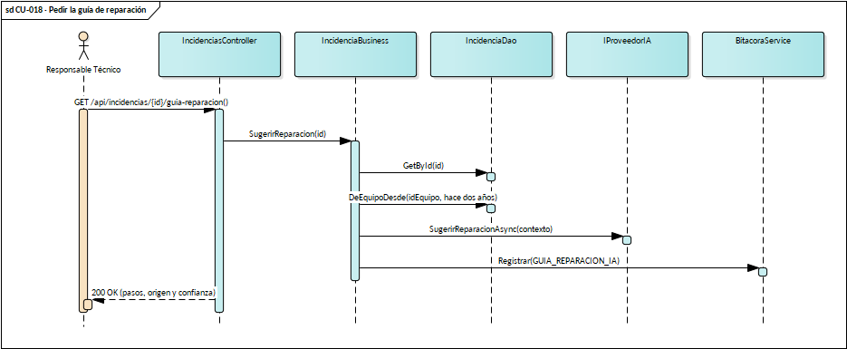

10.4.4.19. Diagrama de secuencia CU-019
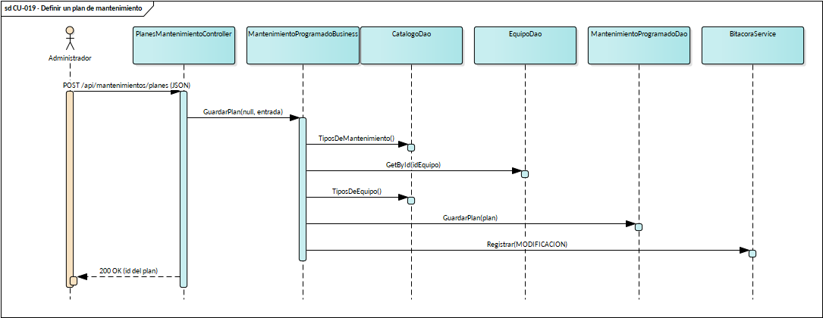

10.4.4.20. Diagrama de secuencia CU-020
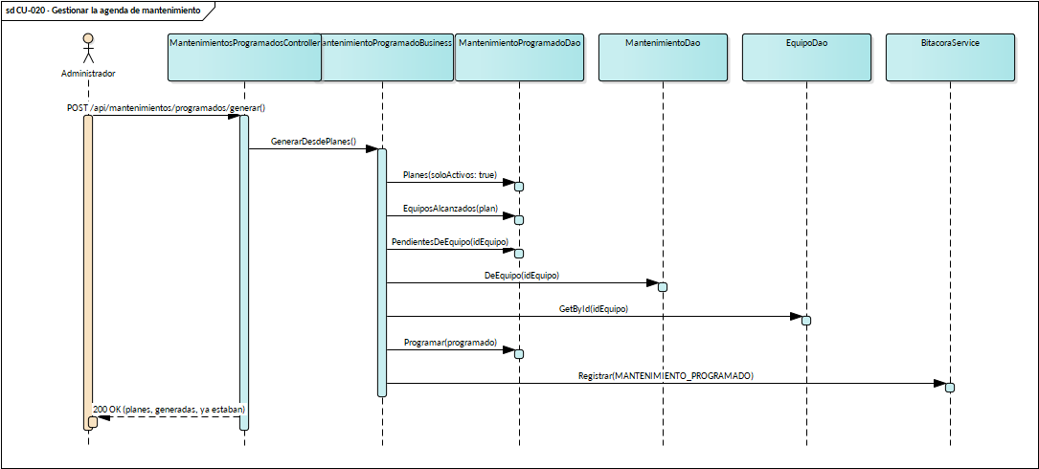

10.4.4.21. Diagrama de secuencia CU-021
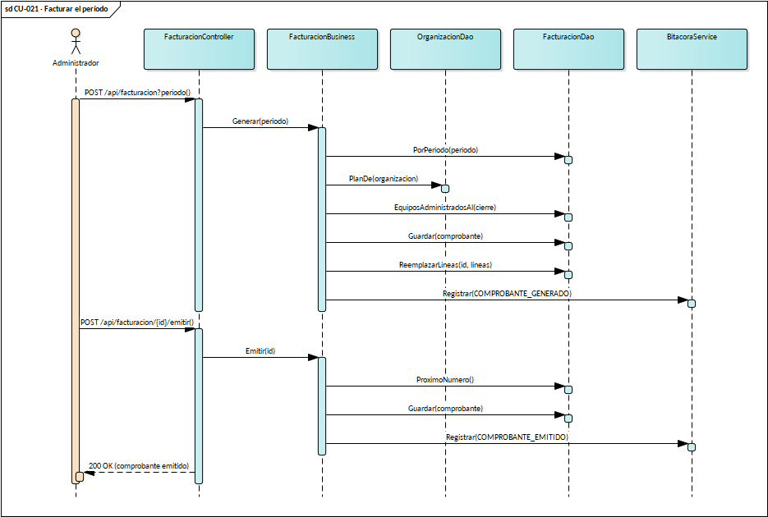

10.4.4.22. Diagrama de secuencia CU-022
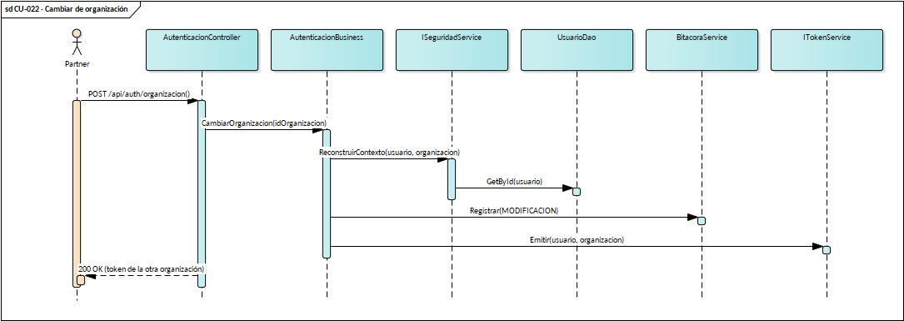

10.4.5. Diagrama de paquetes
Las capas del backend y la interfaz, con las dependencias que existen y ninguna más: la API conoce al negocio y a los servicios transversales, el negocio conoce al acceso a datos y el dominio no depende de nadie. Ninguna flecha sube, que es la regla de la arquitectura por capas (RNF-07).
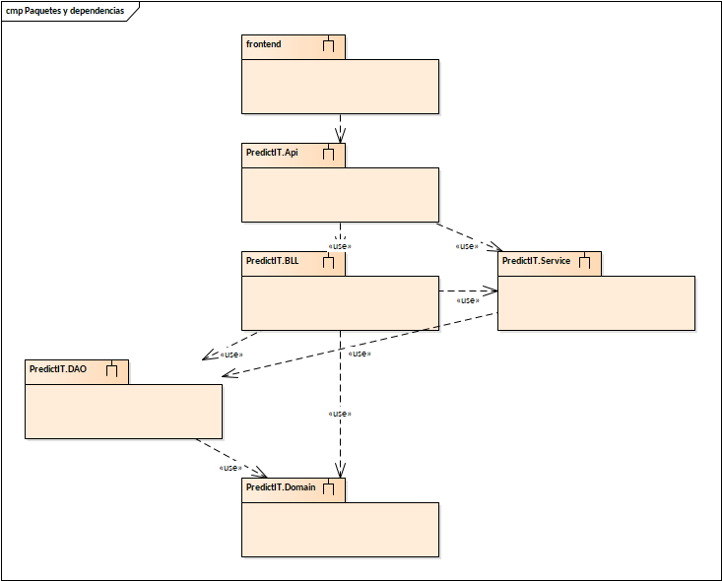

10.4.6. Diagrama de componentes
Los componentes en ejecución, agrupados por responsabilidad: la API y la seguridad que resuelve cada petición, los módulos de negocio, los servicios transversales y la capa de acceso a datos, que es la única que llega a las dos bases. La llamada al proveedor de inteligencia artificial pasa siempre por el disyuntor, y los respaldos son la única pieza que habla con las bases sin pasar por el acceso a datos: usan las instrucciones nativas del motor.
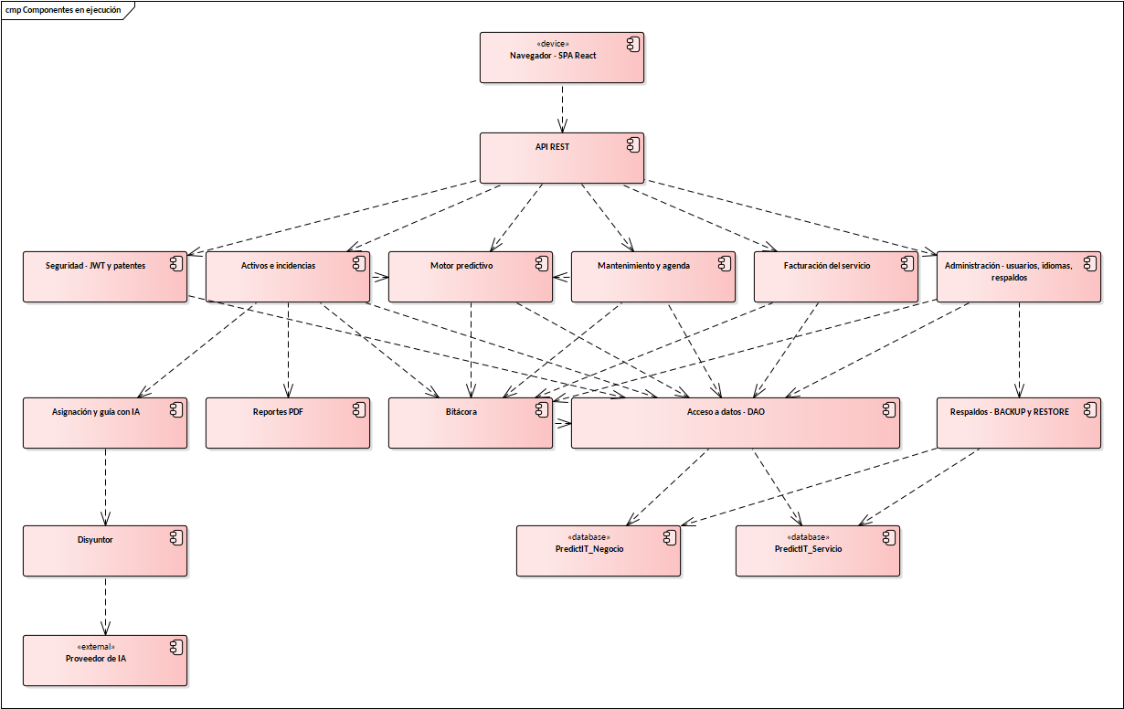

10.4.7. Diagrama de Clases de toda la solución
El diagrama de clases se presenta en cinco vistas, una por capa, y sale de leer el código: las clases, sus operaciones públicas y sus relaciones las extrae un lector del fuente, así que no puede quedar atrás del sistema. La primera muestra la API: cada controlador con sus acciones y su dependencia de la fábrica de negocio. La segunda, el negocio: la fábrica, la base común de los negocios de administración y las operaciones de cada uno. La tercera reúne los servicios transversales, cada interfaz con sus implementaciones —entre ellas los dos decoradores, el del proveedor de IA con su disyuntor y el de la bitácora— y las estrategias del motor predictivo. La cuarta, el acceso a datos: las fábricas, la unidad de trabajo, el DAO genérico y los ayudantes de SQL. La quinta corresponde al dominio y detalla las entidades del negocio con sus propiedades y las relaciones que expresan sus claves.
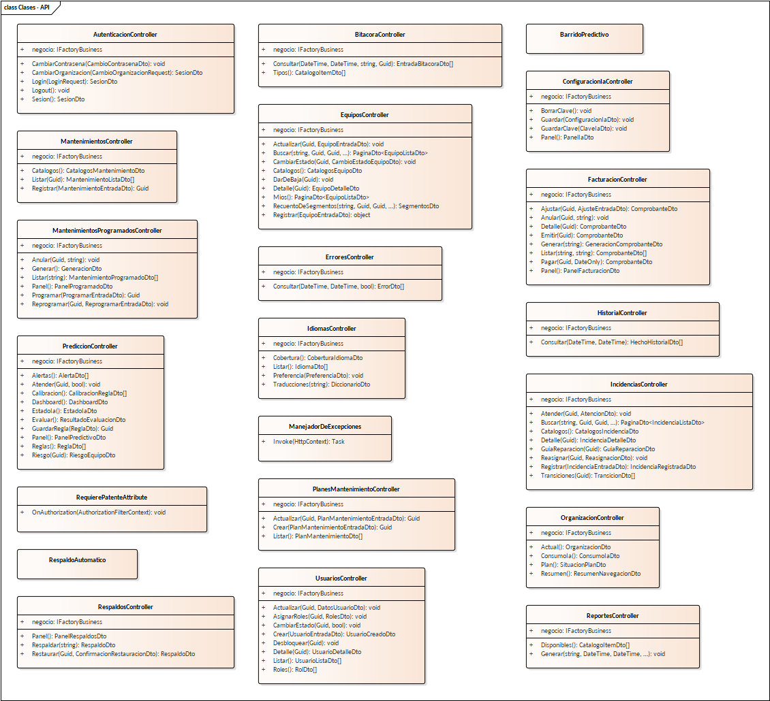
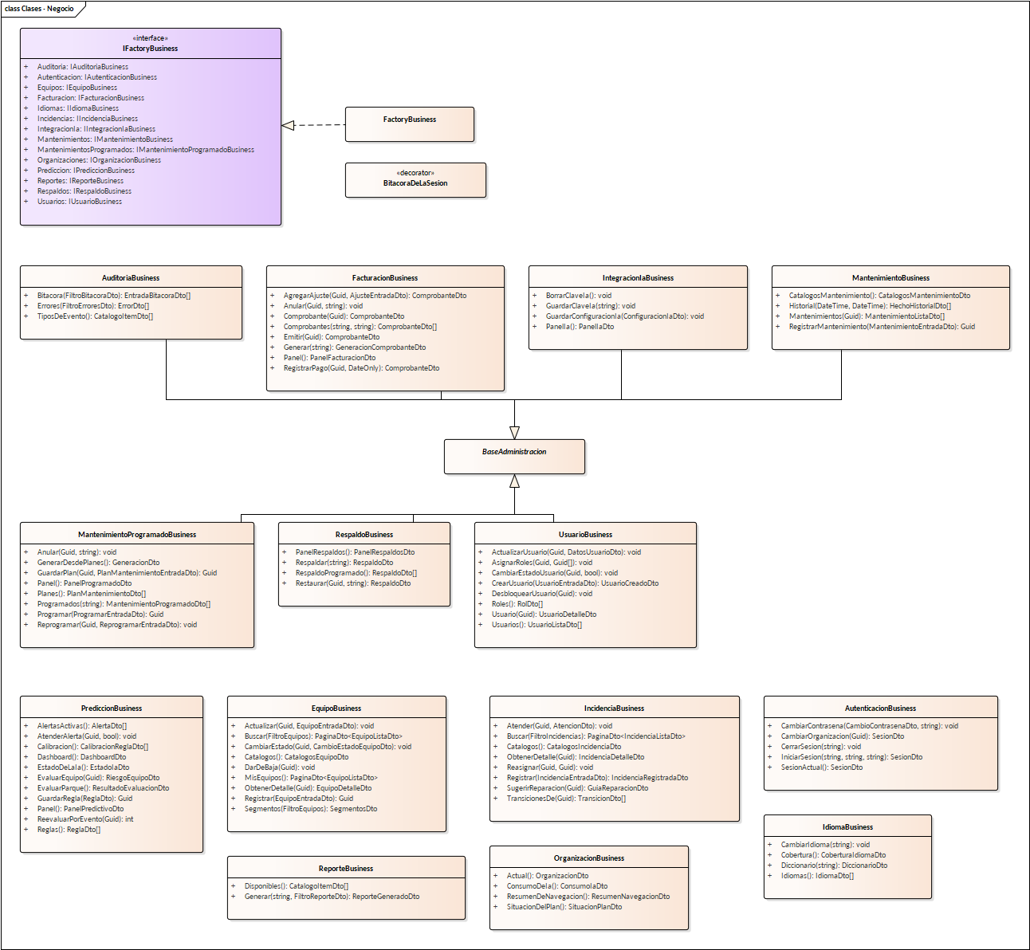
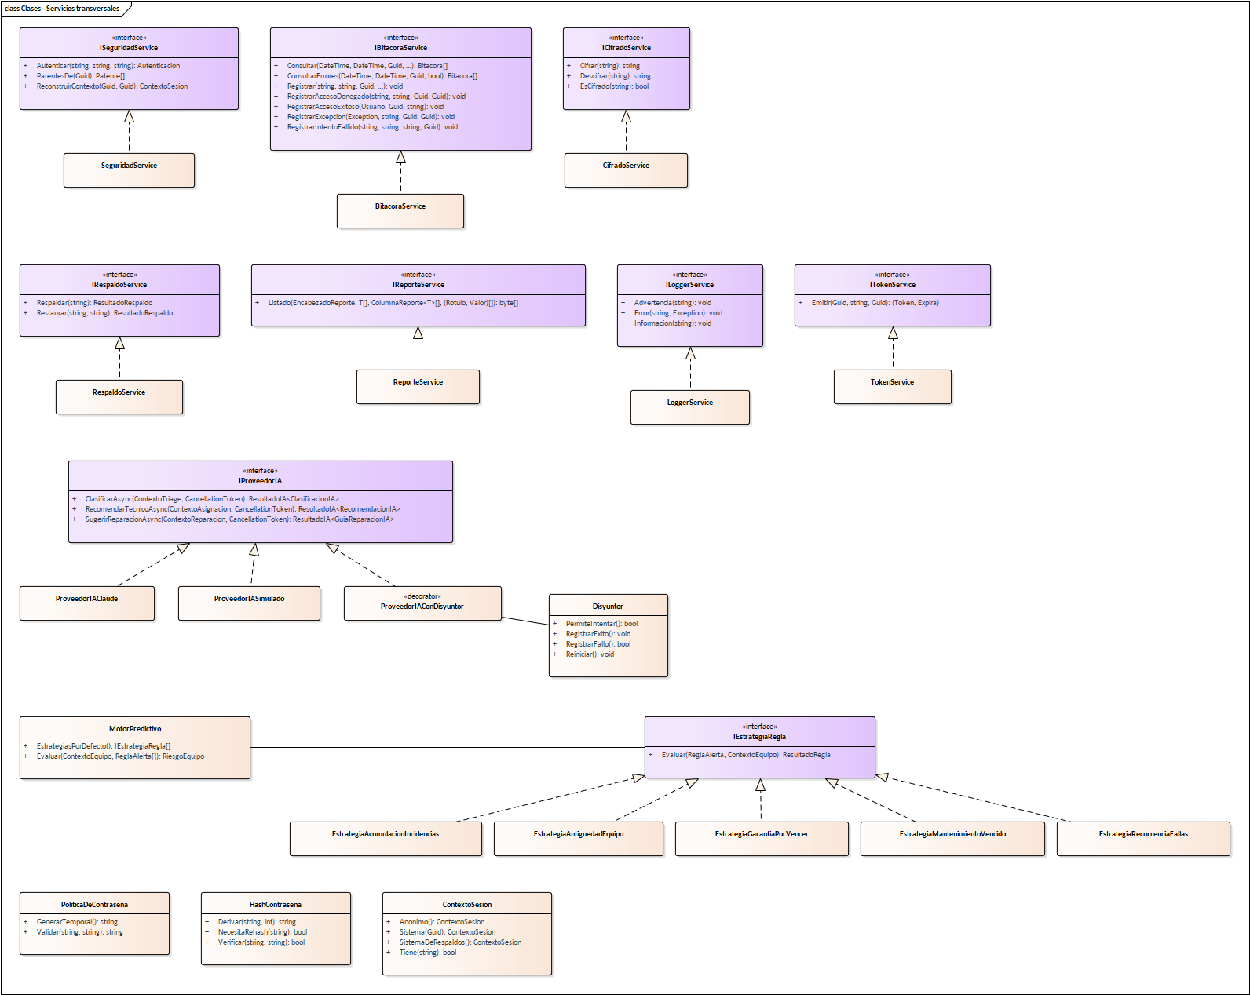
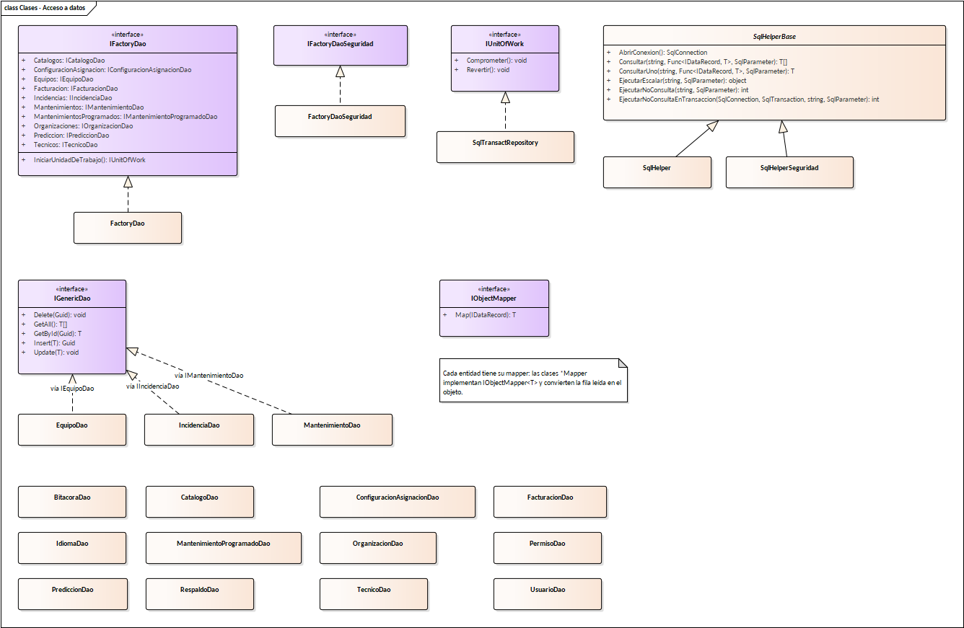
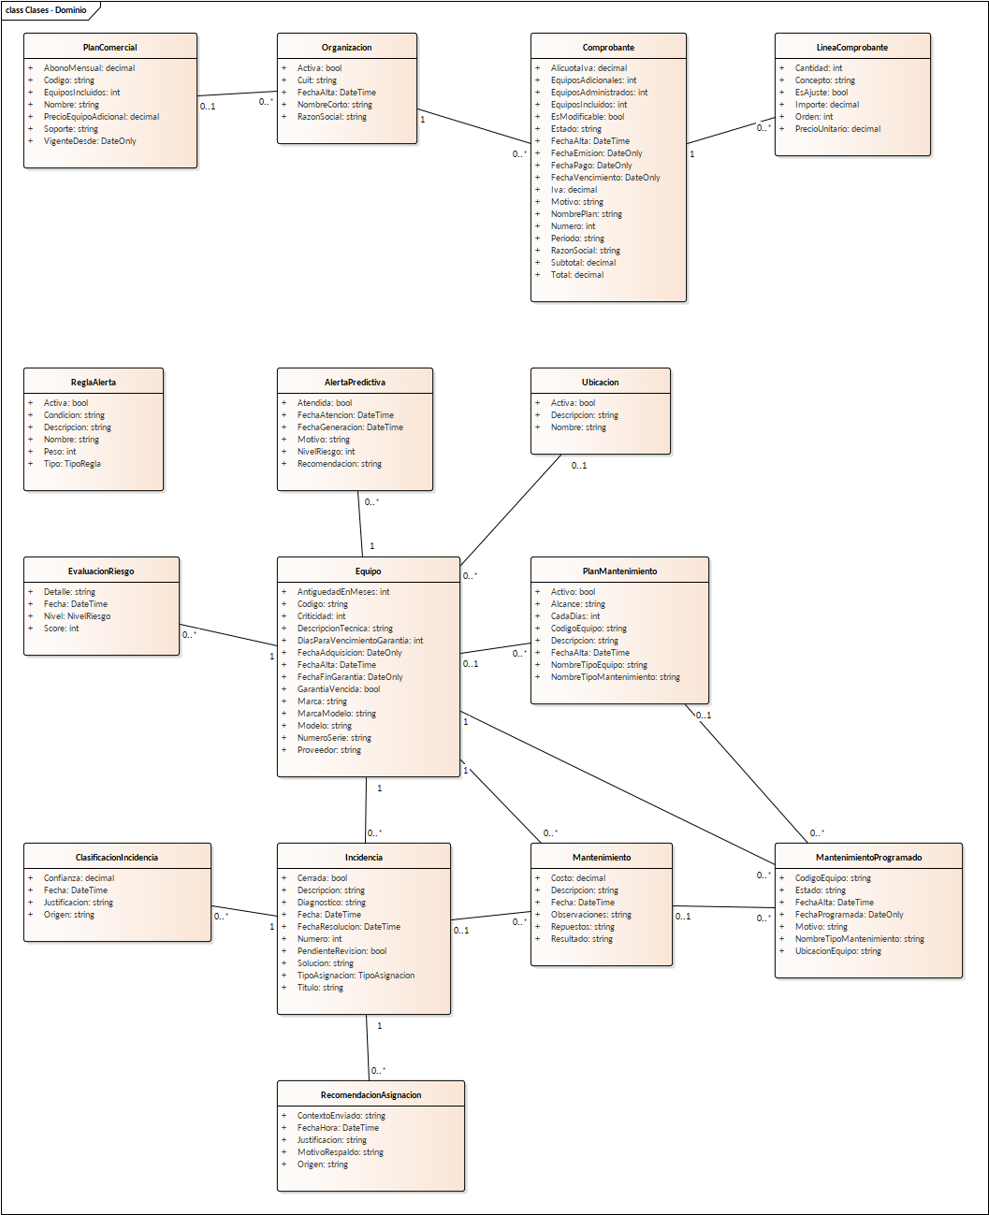

10.4.8. Diagrama Entidad Relación
El modelo de datos se reparte en dos bases: una de negocio, con la información que administra el sistema, y una de servicio, con la seguridad, la auditoría y los idiomas. La base de negocio se presenta en cuatro figuras —equipos, mantenimiento y predicción; incidencias y asignación; planificación del mantenimiento, y facturación del servicio— porque sus veintiséis tablas juntas no entran legibles en una hoja. Las tablas que quedan del otro lado de una relación se dibujan igual, con el nombre solo, para que la relación no desaparezca por donde se hizo el corte.
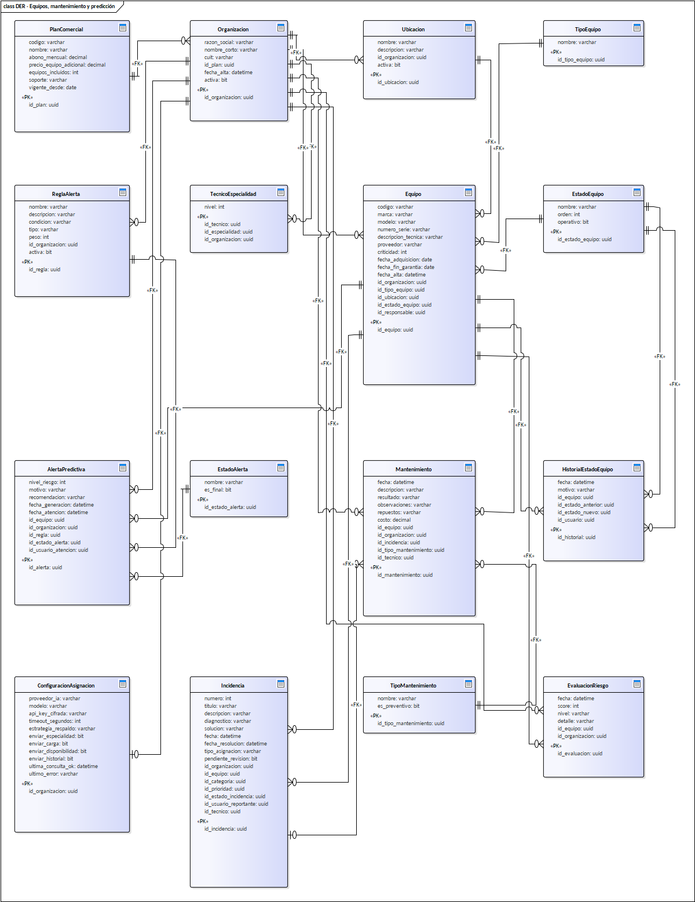
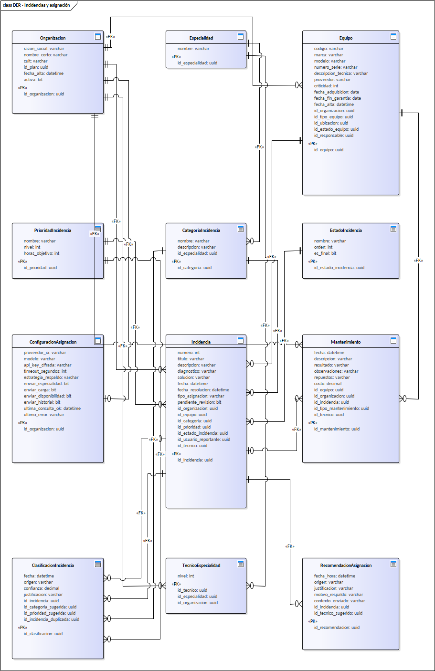
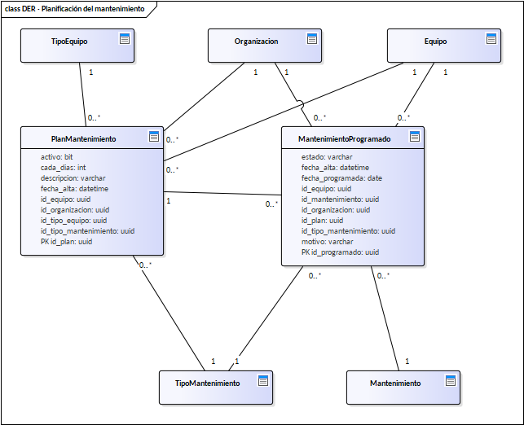
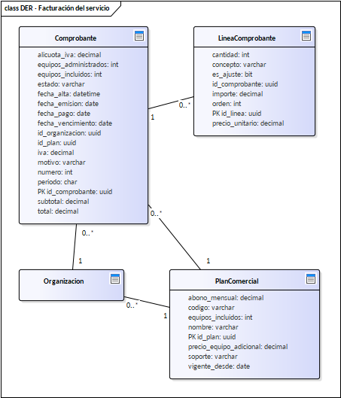
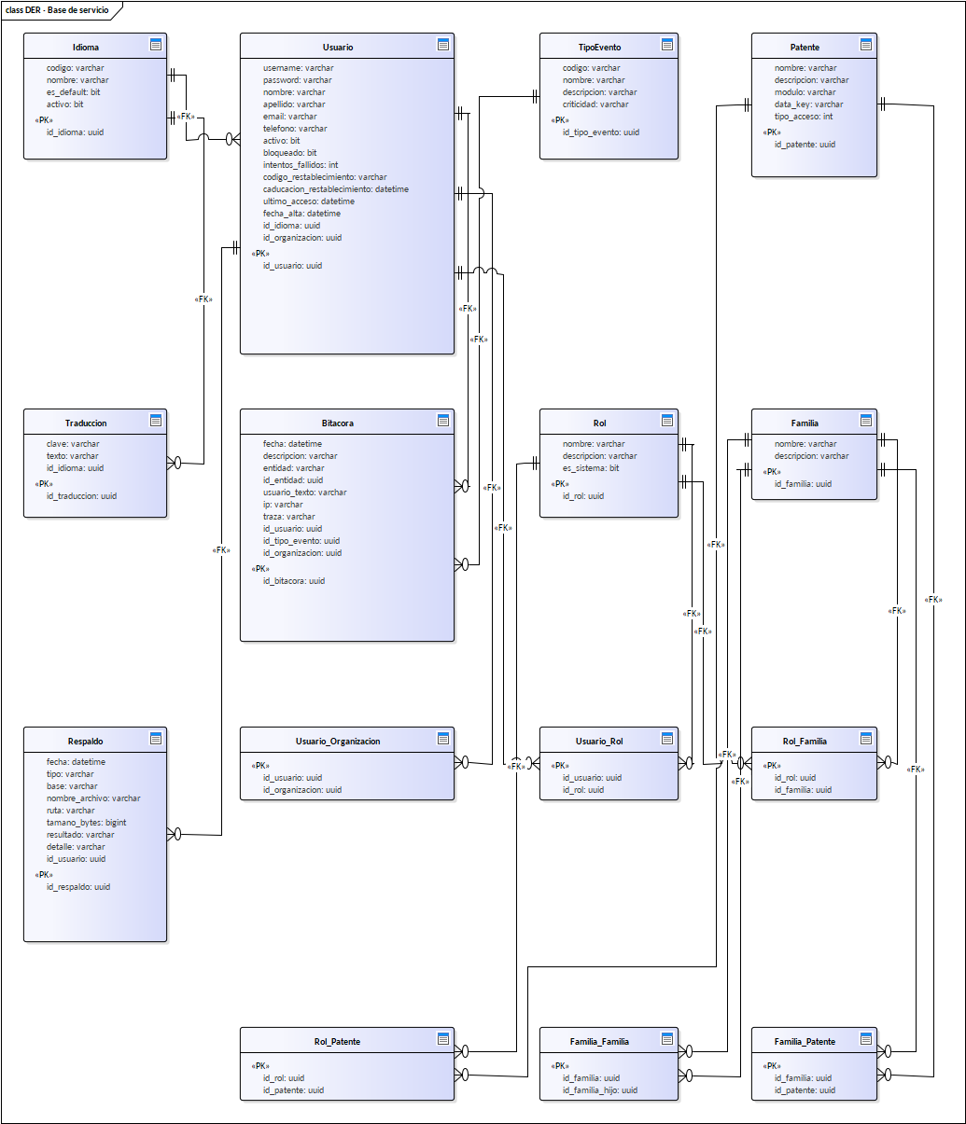

10.4.9. Diagrama de despliegue
El sistema está desplegado en una máquina virtual de Microsoft Azure —Standard_B2ls_v2, Ubuntu 24.04, región Mexico Central— que corre los contenedores con Docker Compose. Sólo el contenedor web publica puertos, 80 y 443, con un certificado de Let's Encrypt que se renueva solo; la API escucha únicamente en la propia máquina y la base no publica ninguno, de modo que la única puerta desde internet es el proxy inverso. La única llamada saliente es la del proveedor de inteligencia artificial. La región no es la que priorizaría la latencia desde Argentina: la suscripción de estudiante habilita cinco, ninguna en Sudamérica, y se eligió la más cercana de ellas.
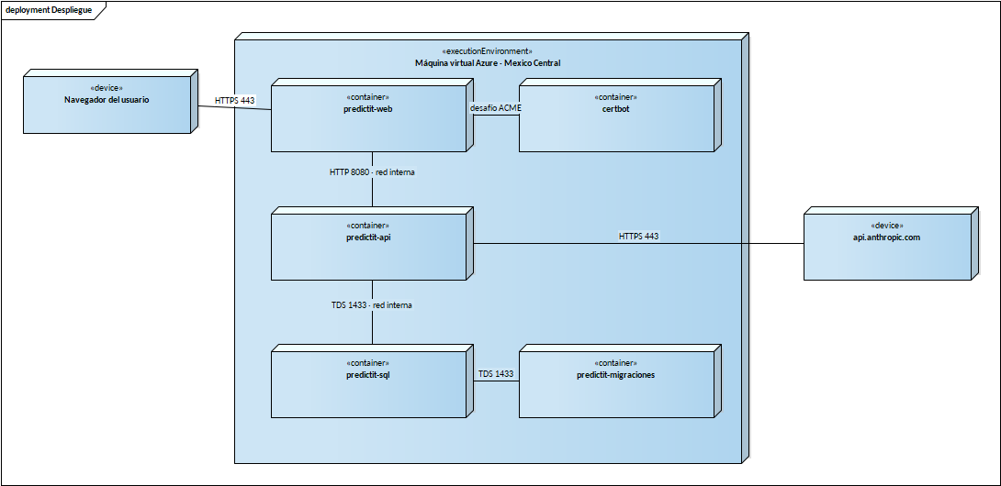

10.4.10. Especificación de Casos de Prueba
La siguiente sección presenta los casos de prueba funcionales asociados a los casos de uso definidos para el sistema. Con el fin de mejorar la legibilidad y la revisión del documento, cada caso de prueba se organiza en una tabla individual de dos columnas.

10.4.10.1. CP-01 - Inicio de sesión válido
Campo | Descripción
ID del caso de prueba | CP-01
Caso de uso relacionado | CU-001 - Iniciar sesión
Nombre | Inicio de sesión válido
Objetivo | Verificar el acceso con credenciales correctas.
Precondiciones | Usuario activo registrado en el sistema.
Datos de entrada | Usuario y contraseña válidos.
Pasos | 1. Ingresar a la pantalla de inicio de sesión. 2. Cargar usuario y contraseña. 3. Confirmar el acceso.
Resultado esperado | El sistema autentica al usuario y muestra la interfaz correspondiente a su rol.
Resultado obtenido | Verificado por 10 pruebas automatizadas, en verde en la corrida del 23/10/2026 21:25. La evidencia completa está en el anexo «Casos de prueba y evidencia de ejecución».
Estado | Aprobado.

10.4.10.2. CP-02 - Alta de usuario
Campo | Descripción
ID del caso de prueba | CP-02
Caso de uso relacionado | CU-002 - Gestionar usuarios
Nombre | Alta de usuario
Objetivo | Verificar el registro de un nuevo usuario.
Precondiciones | Administrador autenticado.
Datos de entrada | Nombre, apellido, usuario, correo y al menos un rol.
Pasos | 1. Ingresar al módulo de usuarios. 2. Seleccionar la opción de alta. 3. Completar el formulario. 4. Confirmar el registro. 5. Ingresar con el usuario nuevo y la contraseña temporal. 6. Cambiarla.
Resultado esperado | El sistema registra el usuario con una contraseña temporal que muestra una sola vez. Con ella el usuario entra sin ningún permiso hasta cambiarla, y después opera con los de su rol. Un usuario o un correo repetidos se rechazan.
Resultado obtenido | Verificado por 20 pruebas automatizadas, en verde en la corrida del 23/10/2026 21:25. La evidencia completa está en el anexo «Casos de prueba y evidencia de ejecución».
Estado | Aprobado.

10.4.10.3. CP-03 - Registro de equipo
Campo | Descripción
ID del caso de prueba | CP-03
Caso de uso relacionado | CU-003 - Registrar equipo informático
Nombre | Registro de equipo
Objetivo | Verificar el alta de un equipo informático.
Precondiciones | Usuario con permisos autenticado.
Datos de entrada | Código de inventario, tipo, ubicación, responsable y estado.
Pasos | 1. Ingresar al módulo de equipos. 2. Cargar los datos requeridos. 3. Confirmar el registro.
Resultado esperado | El sistema registra el equipo sin duplicar el código de inventario.
Resultado obtenido | Verificado por 14 pruebas automatizadas, en verde en la corrida del 23/10/2026 21:25. La evidencia completa está en el anexo «Casos de prueba y evidencia de ejecución».
Estado | Aprobado.

10.4.10.4. CP-04 - Consulta de equipo
Campo | Descripción
ID del caso de prueba | CP-04
Caso de uso relacionado | CU-004 - Consultar equipo informático
Nombre | Consulta de equipo
Objetivo | Verificar la recuperación de datos de un equipo.
Precondiciones | Debe existir un equipo registrado.
Datos de entrada | Código o criterio de búsqueda.
Pasos | 1. Ingresar al módulo de consulta de equipos. 2. Aplicar un criterio de búsqueda. 3. Seleccionar el equipo encontrado.
Resultado esperado | El sistema muestra los datos generales y el historial asociado.
Resultado obtenido | Verificado por 17 pruebas automatizadas, en verde en la corrida del 23/10/2026 21:25. La evidencia completa está en el anexo «Casos de prueba y evidencia de ejecución».
Estado | Aprobado.

10.4.10.5. CP-05 - Actualización de estado
Campo | Descripción
ID del caso de prueba | CP-05
Caso de uso relacionado | CU-015 · Cambiar el estado operativo de un equipo
Nombre | Actualización de estado
Objetivo | Verificar el cambio de estado operativo.
Precondiciones | Debe existir un equipo registrado.
Datos de entrada | Nuevo estado y observación.
Pasos | 1. Seleccionar un equipo registrado. 2. Elegir el nuevo estado. 3. Confirmar la modificación.
Resultado esperado | El sistema actualiza el estado y registra trazabilidad del cambio.
Resultado obtenido | Verificado por 9 pruebas automatizadas, en verde en la corrida del 23/10/2026 21:25. La evidencia completa está en el anexo «Casos de prueba y evidencia de ejecución».
Estado | Aprobado.

10.4.10.6. CP-06 - Registro de incidencia
Campo | Descripción
ID del caso de prueba | CP-06
Caso de uso relacionado | CU-006 - Registrar incidencia
Nombre | Registro de incidencia
Objetivo | Verificar la carga de una incidencia asociada a un equipo.
Precondiciones | Usuario autenticado y equipo existente.
Datos de entrada | Equipo, título, descripción y prioridad.
Pasos | 1. Ingresar al módulo de incidencias. 2. Seleccionar el equipo. 3. Completar los datos de la incidencia. 4. Confirmar el registro.
Resultado esperado | El sistema registra la incidencia con estado inicial abierto o pendiente.
Resultado obtenido | Verificado por 30 pruebas automatizadas, en verde en la corrida del 23/10/2026 21:25. La evidencia completa está en el anexo «Casos de prueba y evidencia de ejecución».
Estado | Aprobado.

10.4.10.7. CP-07 - Asignación de incidencia
Campo | Descripción
ID del caso de prueba | CP-07
Caso de uso relacionado | CU-007 — Asignar incidencia mediante IA
Nombre | Asignación automática mediante IA
Objetivo | Verificar que el sistema asigna correctamente el técnico recomendado por el servicio de IA al registrarse una incidencia.
Precondiciones | Debe existir al menos un técnico disponible; el servicio de IA externo debe estar accesible.
Datos de entrada | Incidencia recién registrada.
Pasos | 1. Registrar una incidencia. 2. El sistema envía el contexto al servicio de IA. 3. El sistema recibe la recomendación y asigna al técnico sugerido.
Resultado esperado | La incidencia queda asignada al técnico recomendado, con la justificación visible en el detalle de la incidencia.
Resultado obtenido | Verificado por 6 pruebas automatizadas, en verde en la corrida del 23/10/2026 21:25. La evidencia completa está en el anexo «Casos de prueba y evidencia de ejecución».
Estado | Aprobado.

10.4.10.8. CP-08 - Registro de mantenimiento
Campo | Descripción
ID del caso de prueba | CP-08
Caso de uso relacionado | CU-008 - Registrar mantenimiento
Nombre | Registro de mantenimiento
Objetivo | Verificar la carga de un mantenimiento vinculado a un equipo.
Precondiciones | Técnico autenticado y equipo existente.
Datos de entrada | Equipo, tipo de mantenimiento, descripción y resultado.
Pasos | 1. Ingresar al módulo de mantenimientos. 2. Seleccionar el equipo. 3. Completar los datos de la intervención. 4. Confirmar el registro.
Resultado esperado | El sistema guarda la intervención y la vincula con el historial del equipo.
Resultado obtenido | Verificado por 2 pruebas automatizadas, en verde en la corrida del 23/10/2026 21:25. La evidencia completa está en el anexo «Casos de prueba y evidencia de ejecución».
Estado | Aprobado.

10.4.10.9. CP-09 - Consulta de historial técnico
Campo | Descripción
ID del caso de prueba | CP-09
Caso de uso relacionado | CU-009 - Consultar historial técnico
Nombre | Consulta de historial técnico
Objetivo | Verificar la visualización consolidada del historial.
Precondiciones | Deben existir incidencias o mantenimientos para el equipo.
Datos de entrada | Equipo seleccionado.
Pasos | 1. Seleccionar un equipo registrado. 2. Acceder a la opción de historial técnico. 3. Revisar la información presentada.
Resultado esperado | El sistema muestra cronológicamente incidencias, mantenimientos y alertas.
Resultado obtenido | Verificado por 1 prueba automatizada, en verde en la corrida del 23/10/2026 21:25. La evidencia completa está en el anexo «Casos de prueba y evidencia de ejecución».
Estado | Aprobado.

10.4.10.10. CP-10 - Generación de alerta predictiva
Campo | Descripción
ID del caso de prueba | CP-10
Caso de uso relacionado | CU-010 - Generar alerta predictiva
Nombre | Generación de alerta predictiva
Objetivo | Verificar la creación de una alerta predictiva por recurrencia de fallas o vencimiento de mantenimiento.
Precondiciones | Deben existir reglas predictivas configuradas e historial suficiente del equipo.
Datos de entrada | Datos históricos del equipo (incidencias, mantenimientos previos).
Pasos | 1. Disparar la evaluación de alertas predictivas. 2. Procesar el historial del equipo. 3. Verificar la generación de la alerta.
Resultado esperado | El sistema genera una alerta predictiva cuando se cumple alguna regla definida, registrando su nivel de prioridad y el motivo asociado.
Resultado obtenido | Verificado por 22 pruebas automatizadas, en verde en la corrida del 23/10/2026 21:25. La evidencia completa está en el anexo «Casos de prueba y evidencia de ejecución».
Estado | Aprobado.

10.4.10.11. CP-11 - Consulta de dashboard
Campo | Descripción
ID del caso de prueba | CP-11
Caso de uso relacionado | CU-011 - Consultar dashboard
Nombre | Consulta de dashboard
Objetivo | Verificar la visualización de indicadores generales.
Precondiciones | Deben existir datos cargados.
Datos de entrada | Sin datos manuales adicionales.
Pasos | 1. Ingresar al dashboard. 2. Esperar la carga de indicadores. 3. Revisar la información mostrada.
Resultado esperado | El sistema muestra indicadores de equipos, incidencias, mantenimientos y alertas.
Resultado obtenido | Verificado por 9 pruebas automatizadas, en verde en la corrida del 23/10/2026 21:25. La evidencia completa está en el anexo «Casos de prueba y evidencia de ejecución».
Estado | Aprobado.

10.4.10.12. CP-12 - Generación de reporte
Campo | Descripción
ID del caso de prueba | CP-12
Caso de uso relacionado | CU-012 - Generar reporte
Nombre | Generación de reporte
Objetivo | Verificar la obtención de un reporte filtrado.
Precondiciones | Usuario con permisos y datos cargados.
Datos de entrada | Rango de fechas, estado o tipo de equipo.
Pasos | 1. Ingresar al módulo de reportes. 2. Definir los filtros. 3. Ejecutar la consulta. 4. Revisar el resultado obtenido.
Resultado esperado | El sistema devuelve la información solicitada según los filtros definidos.
Resultado obtenido | Verificado por 4 pruebas automatizadas, en verde en la corrida del 23/10/2026 21:25. La evidencia completa está en el anexo «Casos de prueba y evidencia de ejecución».
Estado | Aprobado.

10.4.10.13. CP-13 - Reasignar incidencia manualmente
Campo | Descripción
ID del caso de prueba | CP-13
Caso de uso relacionado | CU-013 — Reasignar incidencia manualmente
Nombre | Reasignación manual de incidencia
Objetivo | Verificar que un Responsable Técnico o Administrador puede reasignar una incidencia ya asignada por IA a otro técnico.
Precondiciones | Debe existir una incidencia ya asignada y no cerrada.
Datos de entrada | ID de incidencia, técnico nuevo.
Pasos | 1. Seleccionar una incidencia asignada. 2. Elegir "Reasignar manualmente". 3. Elegir el nuevo técnico. 4. Confirmar.
Resultado esperado | La incidencia queda asociada al nuevo técnico, marcada como asignación manual, con el evento registrado en bitácora.
Resultado obtenido | Verificado por 14 pruebas automatizadas, en verde en la corrida del 23/10/2026 21:25. La evidencia completa está en el anexo «Casos de prueba y evidencia de ejecución».
Estado | Aprobado.

10.4.10.14. CP-14 - Asignación de respaldo ante falla del servicio de IA
Campo | Descripción
ID del caso de prueba | CP-14
Caso de uso relacionado | CU-007 — Asignar incidencia mediante IA
Nombre | Asignación de respaldo ante falla del servicio de IA
Objetivo | Verificar que el sistema aplica una asignación de respaldo cuando el servicio de IA externo no responde.
Precondiciones | El servicio de IA externo debe estar inaccesible o simulado como caído.
Datos de entrada | Incidencia recién registrada, servicio de IA no disponible.
Pasos | 1. Registrar una incidencia. 2. El sistema intenta contactar al servicio de IA y falla. 3. El sistema aplica la regla de respaldo (técnico con menor carga).
Resultado esperado | La incidencia queda asignada al técnico de menor carga, marcada como pendiente de revisión, con el evento registrado en bitácora.
Resultado obtenido | Verificado por 12 pruebas automatizadas, en verde en la corrida del 23/10/2026 21:25. La evidencia completa está en el anexo «Casos de prueba y evidencia de ejecución».
Estado | Aprobado.

10.4.10.15. CP-15 - Guía de reparación con el proveedor de IA caído
Campo | Descripción
ID del caso de prueba | CP-15
Caso de uso relacionado | CU-018 · Pedir la guía de reparación
Nombre | Guía de reparación con el proveedor de IA caído
Objetivo | Verificar que, con el proveedor de IA inaccesible, la operación no falla: la guía de IA llega marcada como no disponible y con el motivo, en su lugar se ofrecen los pasos del procedimiento estándar de la categoría, la incidencia no queda afectada y el intento queda asentado.
Precondiciones | Una incidencia abierta y el servicio de IA externo inaccesible o simulado como caído.
Datos de entrada | Identificador de una incidencia abierta de la organización de la sesión.
Pasos | 1. Entrar como Responsable Técnico. 2. Abrir una incidencia abierta. 3. Pedir la guía de reparación con el proveedor caído. 4. Volver a leer la incidencia.
Resultado esperado | La API responde 200 y no un error: que el servicio externo esté caído no es una falla de esta operación. La guía viene marcada como no disponible, con el motivo y con los pasos del procedimiento estándar, de origen heurístico. El estado y el diagnóstico de la incidencia no cambian. Queda el asiento en la bitácora.
Resultado obtenido | Verificado por 12 pruebas automatizadas, en verde en la corrida del 23/10/2026 21:25. La evidencia completa está en el anexo «Casos de prueba y evidencia de ejecución».
Estado | Aprobado.

10.4.10.16. CP-16 - El plan de mantenimiento define el vencimiento
Campo | Descripción
ID del caso de prueba | CP-16
Caso de uso relacionado | CU-019 y CU-020 · El plan y su agenda
Nombre | El plan de mantenimiento define el vencimiento
Objetivo | Verificar que, cuando el equipo tiene un plan, la regla «Mantenimiento vencido» mide contra la fecha agendada y no contra el umbral genérico de la regla, y que el umbral sigue funcionando para los equipos sin plan.
Precondiciones | Un equipo con un trabajo preventivo agendado, y otro equipo sin plan con más días sin preventivo que el umbral de la regla.
Datos de entrada | Umbral de la regla: 180 días. Equipo con el preventivo agendado a futuro y 250 días desde el último. Equipo con el trabajo agendado vencido hace 30 días.
Pasos | 1. Evaluar el equipo con el trabajo agendado a futuro. 2. Evaluar el equipo con el trabajo agendado vencido. 3. Evaluar un equipo sin plan.
Resultado esperado | El primero no cumple la regla, aunque hayan pasado 250 días: la organización decidió cuándo le toca. El segundo la cumple, y el motivo nombra la fecha agendada y los días de atraso. El tercero sigue midiendo contra el umbral de 180 días.
Resultado obtenido | Verificado por 6 pruebas automatizadas, en verde en la corrida del 23/10/2026 21:25. La evidencia completa está en el anexo «Casos de prueba y evidencia de ejecución».
Estado | Aprobado.

10.4.10.17. CP-17 - Facturación del período y emisión del comprobante
Campo | Descripción
ID del caso de prueba | CP-17
Caso de uso relacionado | CU-021 · Facturar el período
Nombre | Facturación del período y emisión del comprobante
Objetivo | Verificar que el comprobante se arma con el plan y el parque al cierre, que el período no se factura dos veces, que la emisión congela el comprobante y que la numeración correlativa no deja huecos.
Precondiciones | Una organización con plan comercial asignado y equipos administrados por encima de los incluidos en el plan.
Datos de entrada | Período mensual cerrado. Un ajuste negativo en concepto de descuento.
Pasos | 1. Facturar el período. 2. Volver a facturarlo. 3. Cargar un ajuste. 4. Emitir. 5. Intentar modificar el comprobante emitido. 6. Registrar el pago.
Resultado esperado | El borrador desglosa abono y equipos adicionales, y el total es la suma de lo que muestra más el IVA. La segunda corrida devuelve el mismo comprobante e informa que ya existía. El ajuste baja el total. La emisión asigna número, fecha y vencimiento. La modificación posterior se rechaza. El pago queda registrado con su fecha.
Resultado obtenido | Verificado por 39 pruebas automatizadas, en verde en la corrida del 23/10/2026 21:25. La evidencia completa está en el anexo «Casos de prueba y evidencia de ejecución».
Estado | Aprobado.

10.4.10.18. CP-18 - Atención de una incidencia
Campo | Descripción
ID del caso de prueba | CP-18
Caso de uso relacionado | CU-014 · Atender una incidencia
Nombre | Atención de una incidencia
Objetivo | Verificar que la incidencia avance sólo por las transiciones válidas de su ciclo de vida y que pasar a Resuelta exija diagnóstico y solución.
Precondiciones | Una incidencia asignada al técnico que la atiende.
Datos de entrada | Estado destino, diagnóstico y solución.
Pasos | 1. Abrir la incidencia asignada. 2. Pasarla a En curso. 3. Intentar pasarla a Resuelta sin diagnóstico. 4. Cargar diagnóstico y solución y resolverla. 5. Reabrirla y volver a resolverla. 6. Cerrarla.
Resultado esperado | El sistema ofrece sólo las transiciones válidas y rechaza las que saltean el ciclo; no deja resolver sin diagnóstico ni solución; al resolver sella la fecha de resolución, al reabrir la borra y al cerrar la conserva. Anular exige la facultad de reasignar cualquier incidencia.
Resultado obtenido | Verificado por 29 pruebas automatizadas, en verde en la corrida del 23/10/2026 21:25. La evidencia completa está en el anexo «Casos de prueba y evidencia de ejecución».
Estado | Aprobado.

10.4.10.19. CP-19 - Cambio de organización del Partner
Campo | Descripción
ID del caso de prueba | CP-19
Caso de uso relacionado | CU-022 · Cambiar de organización
Nombre | Cambio de organización del Partner
Objetivo | Verificar que el Partner opere sobre otra de sus organizaciones con una sesión nueva, y que ningún otro perfil pueda hacerlo.
Precondiciones | Un usuario Partner habilitado en al menos dos organizaciones.
Datos de entrada | La organización destino.
Pasos | 1. Ingresar como Partner. 2. Elegir otra organización. 3. Consultar la sesión con el token nuevo. 4. Repetir el pedido con un Responsable Técnico.
Resultado esperado | El sistema emite un token nuevo cuya sesión es la de la organización elegida. El pedido de un perfil que no es Partner se rechaza.
Resultado obtenido | Verificado por 3 pruebas automatizadas, en verde en la corrida del 23/10/2026 21:25. La evidencia completa está en el anexo «Casos de prueba y evidencia de ejecución».
Estado | Aprobado.

10.4.10.20. CP-20 - Respaldo automático de las dos bases
Campo | Descripción
ID del caso de prueba | CP-20
Caso de uso relacionado | Req. Arq. 003 · Respaldo de datos (la restauración es CU-017)
Nombre | Respaldo automático de las dos bases
Objetivo | Verificar que el respaldo automático respalde las dos bases sin intervención, quede registrado como automático y sin usuario, y que un respaldo fallido también se registre.
Precondiciones | El respaldo automático habilitado en la configuración.
Datos de entrada | Ninguno: lo dispara el servicio en segundo plano.
Pasos | 1. Dejar correr el intervalo configurado. 2. Abrir Configuración, Respaldos. 3. Revisar el listado y la bitácora.
Resultado esperado | Aparecen dos respaldos nuevos —uno por base— de tipo Automático, sin usuario y con su resultado. Si el motor no pudo escribir el archivo, el intento figura igual, como error. El respaldo manual queda asentado con el usuario que lo hizo.
Resultado obtenido | Verificado por 5 pruebas automatizadas, en verde en la corrida del 23/10/2026 21:25. La evidencia completa está en el anexo «Casos de prueba y evidencia de ejecución».
Estado | Aprobado.

10.4.10.21. CP-21 - Clasificación de la incidencia mediante IA
Campo | Descripción
ID del caso de prueba | CP-21
Caso de uso relacionado | CU-006b · Clasificar incidencia mediante IA
Nombre | Clasificación de la incidencia mediante IA
Objetivo | Verificar que la clasificación propuesta salga de los términos del reporte, que no se invente una categoría cuando el texto no alcanza, y que la urgencia reconozca lo que frena a toda la oficina.
Precondiciones | El catálogo de categorías y prioridades cargado.
Datos de entrada | El título y la descripción del reporte, tal como los escribe quien lo reporta.
Pasos | 1. Reportar una incidencia con términos propios de una categoría. 2. Reportar otra con un texto que no alcanza para decidir. 3. Reportar una que afecta a varios puestos a la vez.
Resultado esperado | La primera se clasifica en su categoría. La segunda no recibe categoría inventada: queda sin clasificar y lo dice. La tercera sube de prioridad. En los tres casos la propuesta es editable: el técnico decide.
Resultado obtenido | Verificado por 7 pruebas automatizadas, en verde en la corrida del 23/10/2026 21:25. La evidencia completa está en el anexo «Casos de prueba y evidencia de ejecución».
Estado | Aprobado.

10.5. Pantallas del sistema

10.5.1. Panel de administrador

10.5.1.1. Dashboard
Es la pantalla de entrada del Administrador y del Responsable Técnico. Tiene tres partes: los cuatro indicadores de la franja superior, el ranking de equipos con mayor riesgo, y las alertas recientes sin atender. Los indicadores no son totales sueltos: cada uno lleva su denominador —«47 de 52 registrados»— porque un número sin referencia no permite saber si es mucho o poco. El ranking lleva el motivo principal de cada puntaje, así se puede decidir sin abrir la ficha.
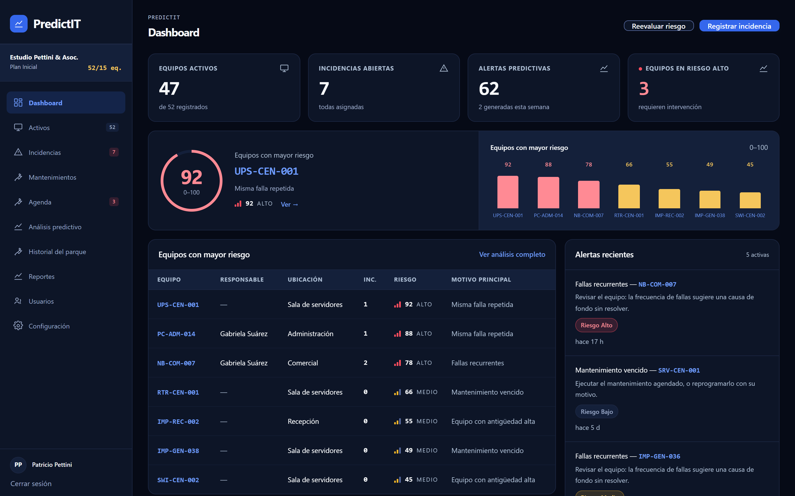

10.5.1.2. Gestión de activos
El inventario completo del parque, con búsqueda por código, número de serie, marca o responsable, y filtros por tipo, estado, ubicación y responsable. La tabla es la vista principal y no un catálogo de tarjetas: el técnico compara valores entre filas —antigüedades, estados, ubicaciones— y eso se hace en columnas alineadas. El estado operativo se codifica con color y con texto, nunca sólo con color.
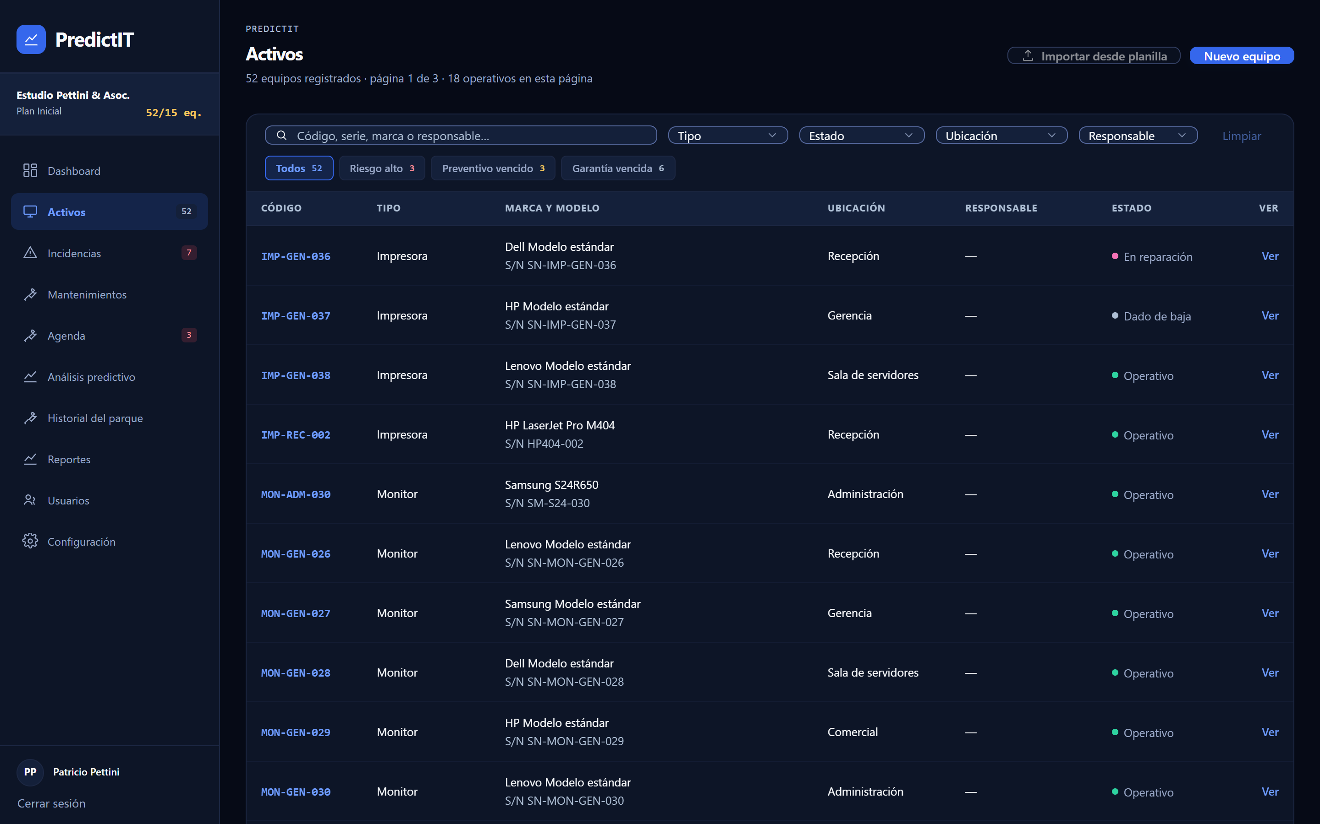

10.5.1.3. Incidencias
El listado de incidencias con su estado, prioridad, técnico asignado y el origen de esa asignación. La columna de origen distingue cuatro valores —IA, automática, manual y respaldo— y esa distinción es la que hace auditable la asignación asistida: sin ella no habría forma de saber después cuáles decidió el proveedor de inteligencia artificial y cuáles decidió una regla interna porque el proveedor no respondió.
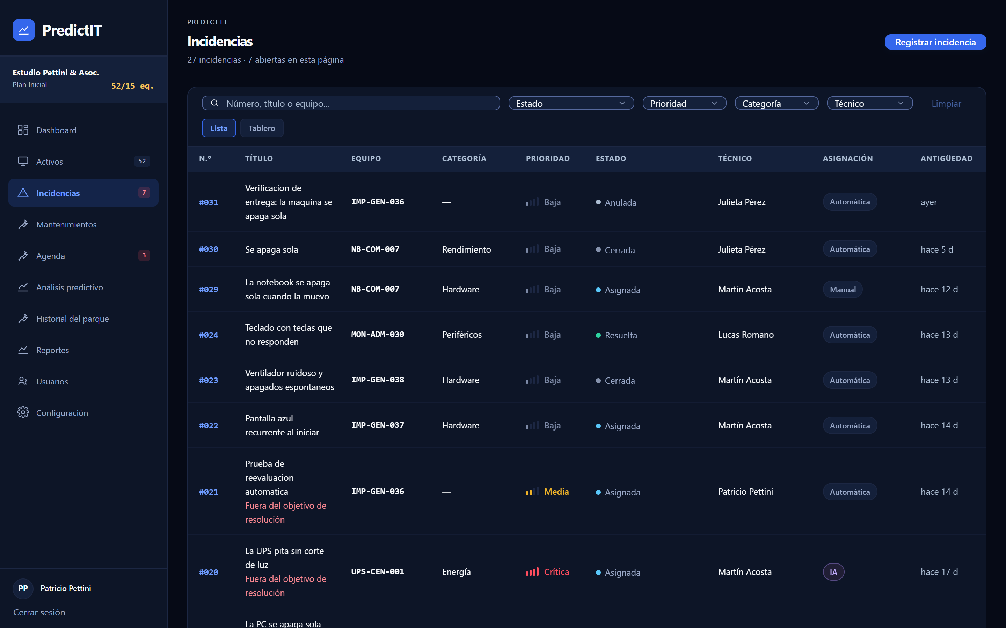

10.5.1.4. Mantenimientos
El registro de mantenimientos, con su tipo —preventivo, correctivo o predictivo—, el técnico que intervino, el costo y la incidencia que lo originó cuando hubo una. Registrar un mantenimiento dispara una reevaluación del equipo: la intervención cambia el historial sobre el que el motor calcula el riesgo, y si el puntaje se recalculara sólo por barrido periódico el técnico vería un número viejo justo después de haber trabajado.
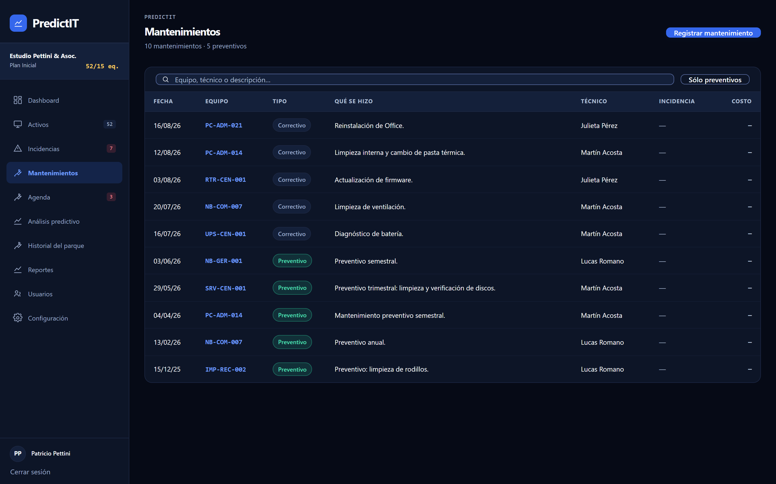

10.5.1.5. Agenda de mantenimiento
La pantalla del motor predictivo. Arriba, la distribución del parque por nivel de riesgo, con la cantidad de equipos y el porcentaje sobre los evaluados —no sobre el total, porque los equipos que no están operativos no se evalúan—. Abajo, el ranking por puntaje con las reglas que se dispararon en cada equipo. A la derecha, las alertas activas, cada una con la acción que se puede tomar: atenderla o descartarla. Esas dos acciones son distintas a propósito, y la proporción entre ambas es lo que permite después saber si una regla está bien calibrada.
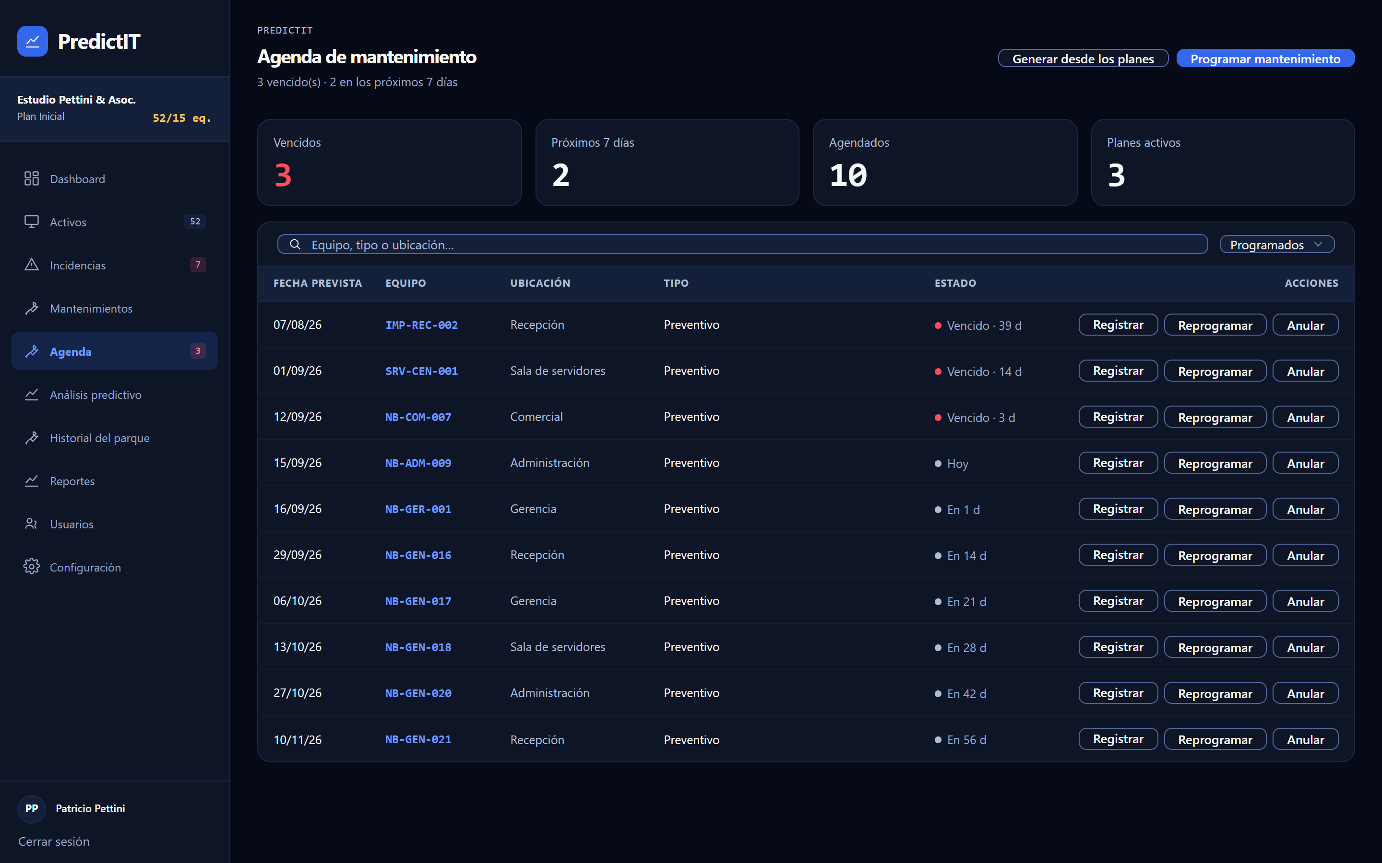

10.5.1.6. Análisis predictivo
La administración de usuarios: quién tiene acceso, con qué roles, cuántos permisos efectivos le dan esos roles, y su carga de trabajo actual. Desde acá se activa, se desactiva, se desbloquea y se asignan roles. No se borra: un usuario que hizo algo alguna vez queda referenciado por la bitácora, que es inmutable, así que el sistema ofrece dar de baja y no eliminar.
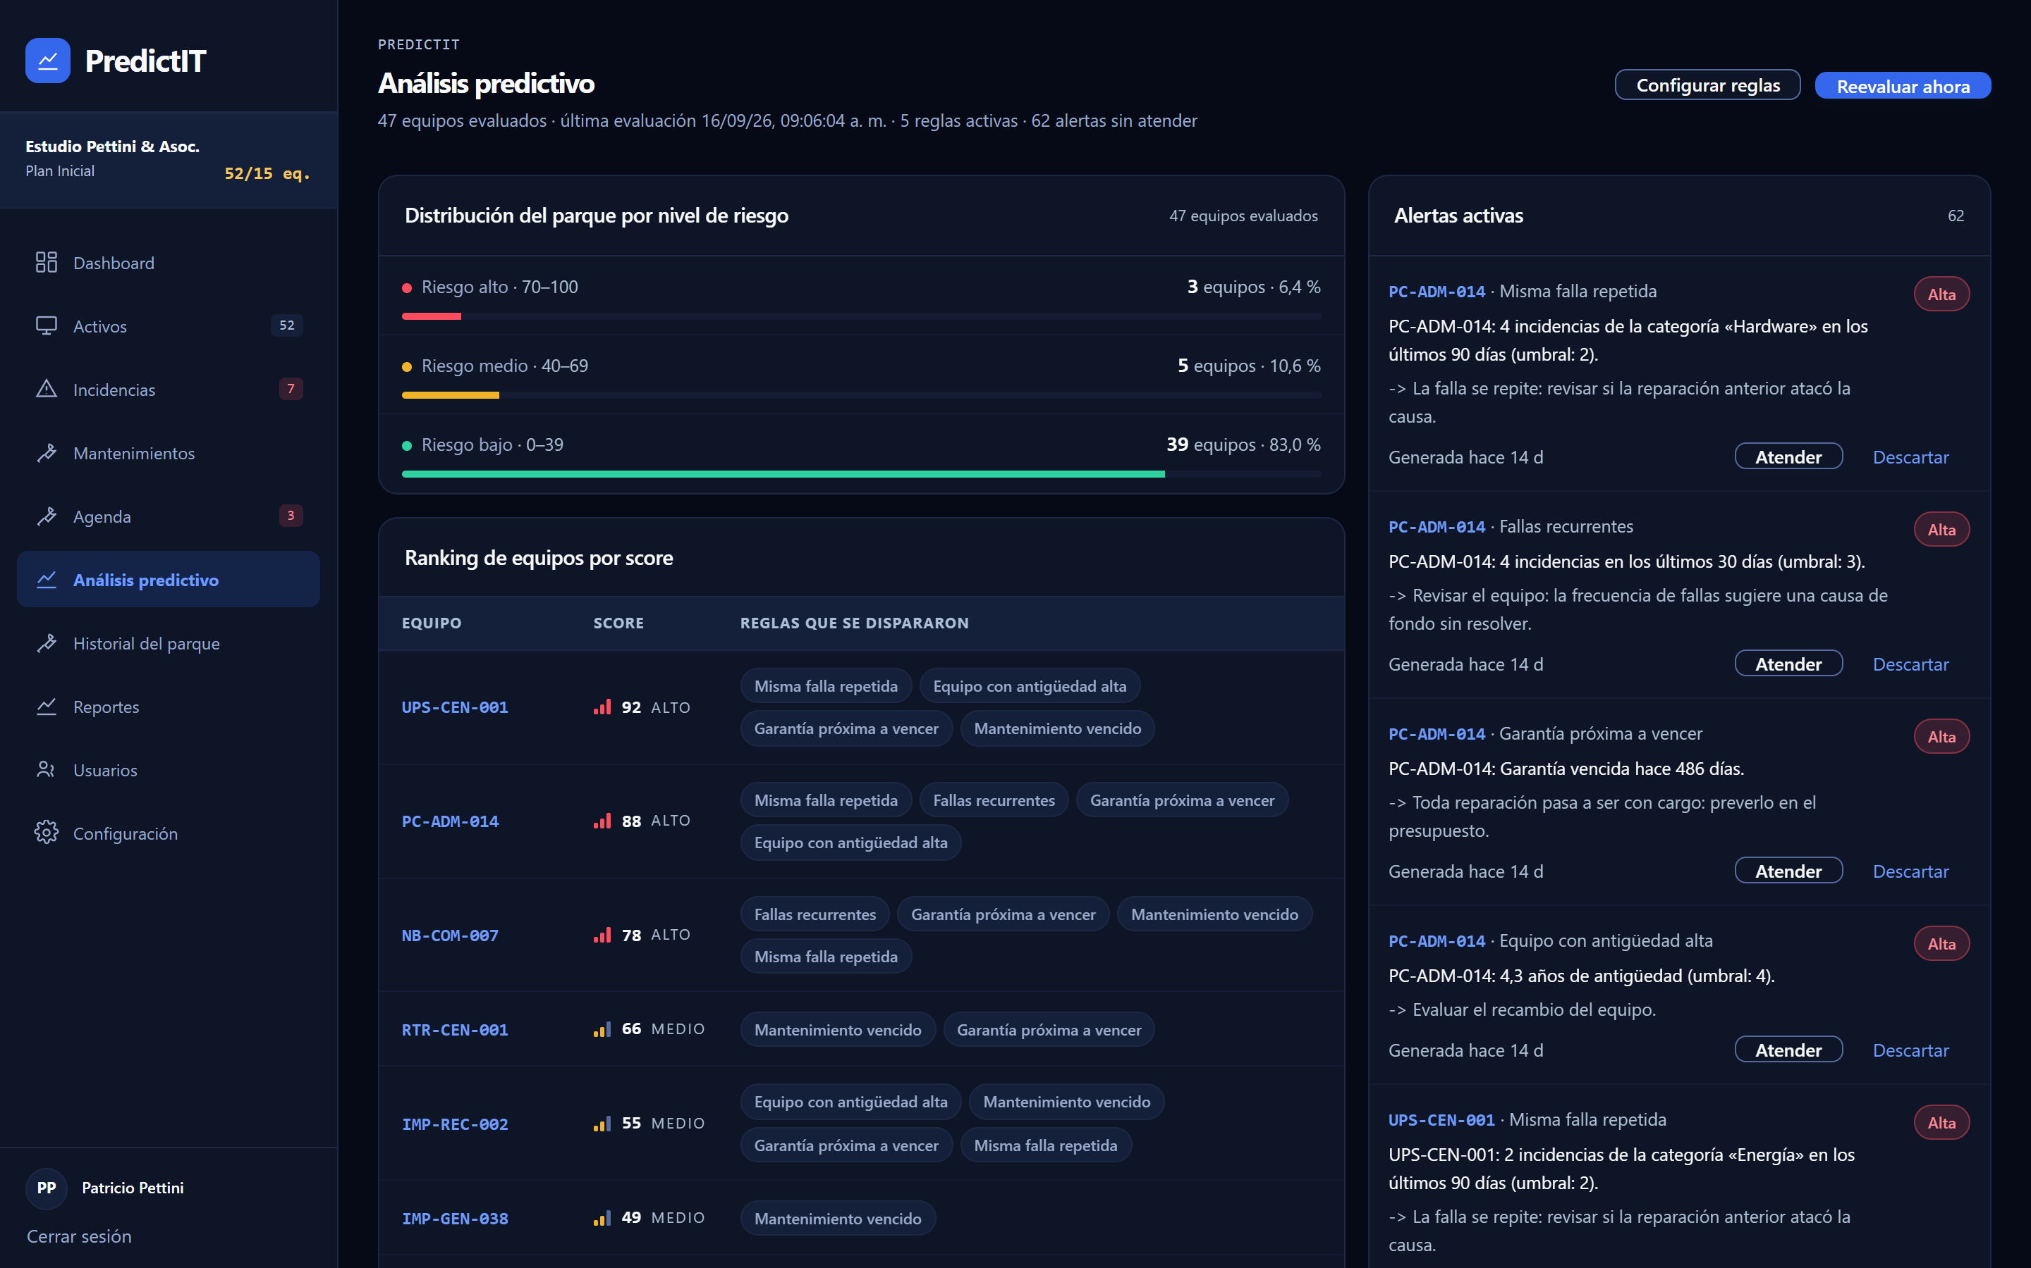

10.5.1.7. Historial del parque
Todo lo que le pasó al parque en un período —incidencias y mantenimientos— en una sola línea de tiempo, con filtros por tipo de hecho y por texto. Es la vista que deja ver un patrón que ninguna de las dos listas muestra por separado: el equipo que vuelve a fallar a los pocos días de cada mantenimiento, por ejemplo. Por omisión trae los últimos noventa días.
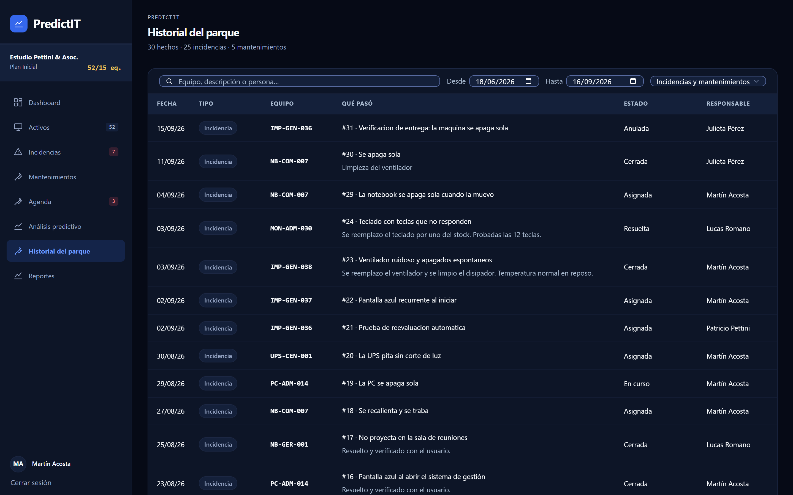

10.5.1.8. Reportes
La generación de reportes del RF-14: se elige el período y el tipo de información, el sistema aplica los filtros sobre los datos persistidos y devuelve el resultado en pantalla, exportable. Es la única pantalla que produce un archivo para llevarse afuera del sistema, y por eso el reporte generado queda asentado en la bitácora: exportar datos de la organización es una operación auditable, no una consulta más.
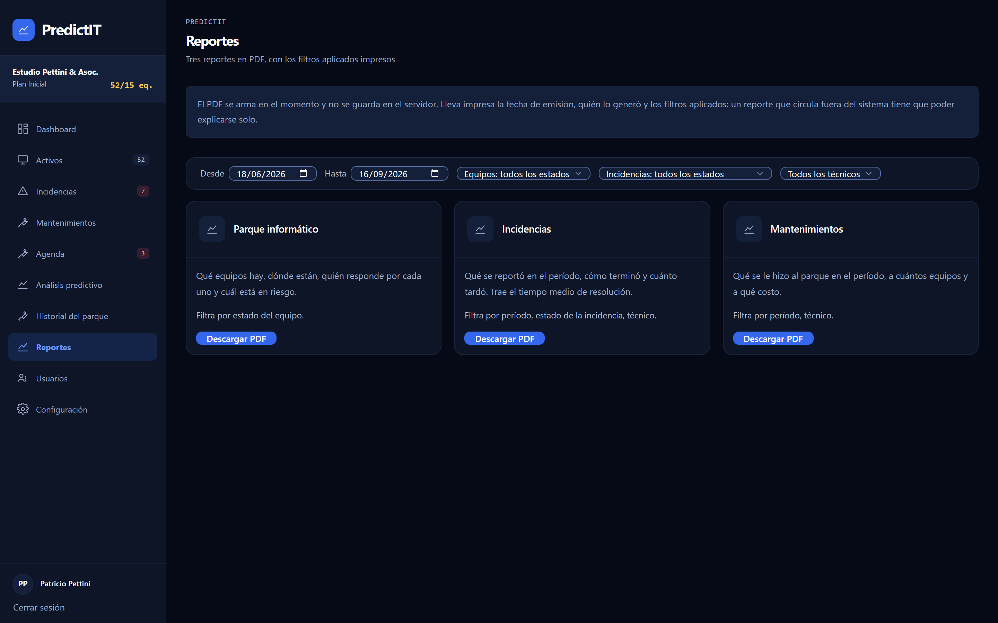

10.5.1.9. Usuarios
La administración de usuarios: quién tiene acceso, con qué roles, cuántos permisos efectivos le dan esos roles, y su carga de trabajo actual. Desde acá se da de alta, se modifican los datos, se activa, se desactiva, se desbloquea y se asignan roles. El alta no pide contraseña: la genera el sistema, se muestra una sola vez y la persona la tiene que cambiar al entrar; hasta entonces su cuenta no tiene ningún permiso. No se borra: un usuario que hizo algo alguna vez queda referenciado por la bitácora, que es inmutable, así que el sistema ofrece dar de baja y no eliminar.
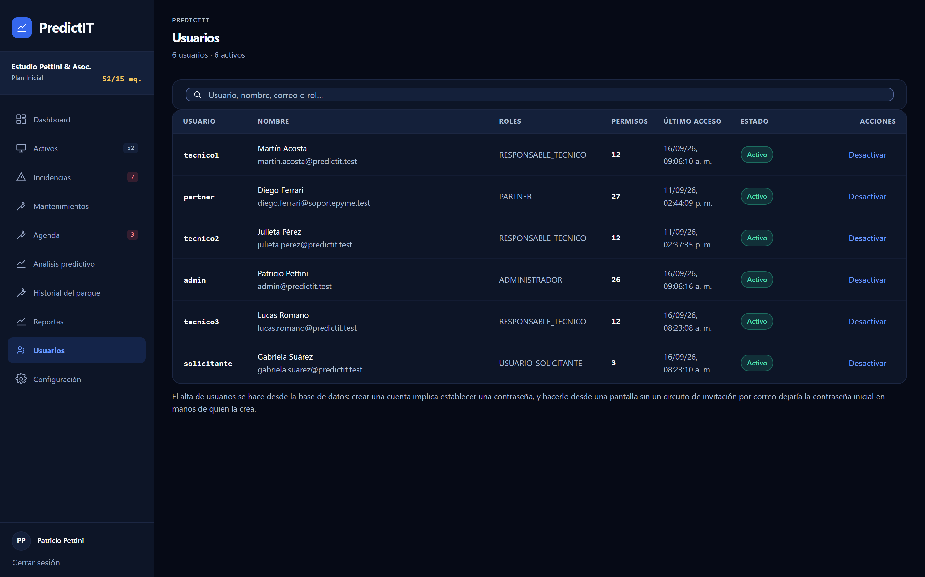

10.5.1.10. Configuración

10.5.1.10.1. Organización
Los datos de la organización y el plan contratado, con el consumo contra los equipos incluidos en ese plan. Es la única pantalla donde el límite comercial del plan se vuelve visible para el cliente.
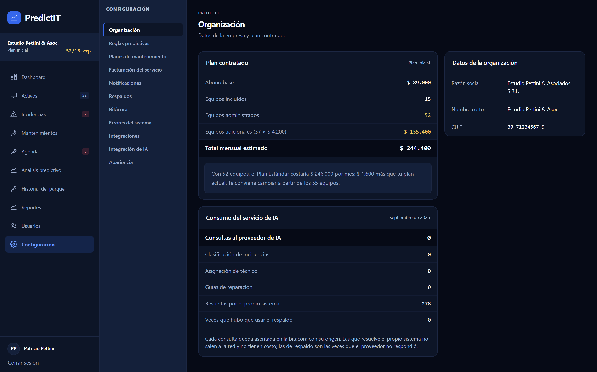

10.5.1.10.2. Reglas predictivas
Las reglas del motor predictivo, con su tipo, sus parámetros y el peso relativo de cada una sobre el puntaje final. Los parámetros son editables porque el umbral correcto depende del parque: tres fallas en treinta días es mucho para un estudio de diez equipos y poco para uno de quinientos. Debajo, el panel de rendimiento muestra cuántas alertas generó cada regla y en qué terminaron, para poder ajustar los umbrales con el histórico en lugar de a ojo.
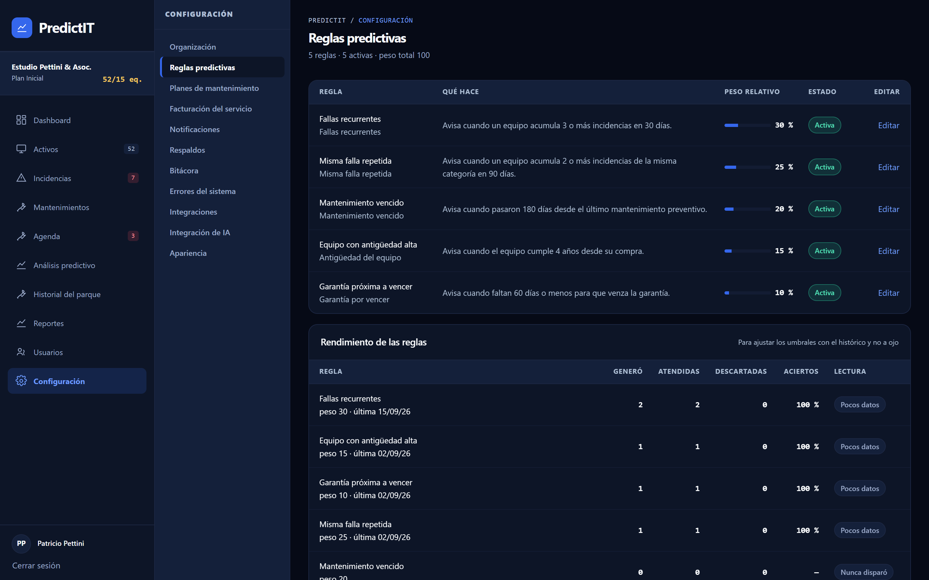

10.5.1.10.3. Planes de mantenimiento
Los planes de mantenimiento preventivo: cada cuántos días le toca a un equipo puntual o a todos los equipos de un tipo. La frecuencia se muestra en la unidad en que se la piensa —«semestral · cada 180 días»—, porque el número es el que define la cuenta pero nadie habla así. Un plan activo que no alcanza a ningún equipo se marca en rojo: está bien formado y no sirve para nada.
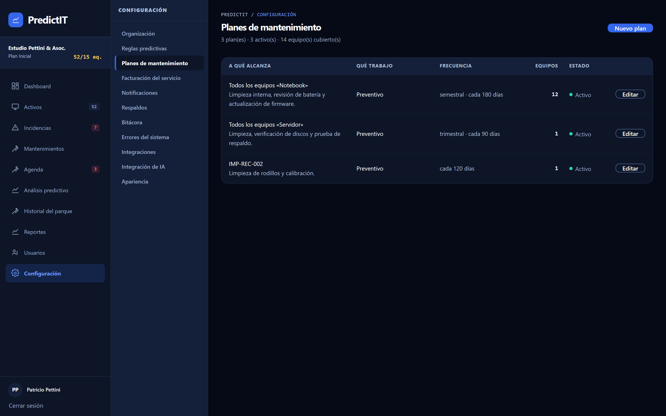

10.5.1.10.4. Facturación del servicio
Lo que la organización paga por el servicio, período a período. El panel muestra lo pendiente, lo vencido y lo facturado en los últimos doce meses; el listado, cada mes con su número, su estado y su total. El detalle abre el desglose por concepto y ofrece sólo lo que corresponde al estado: sobre un borrador, cargar ajustes y emitir; sobre un emitido, registrar el pago o anularlo con motivo.
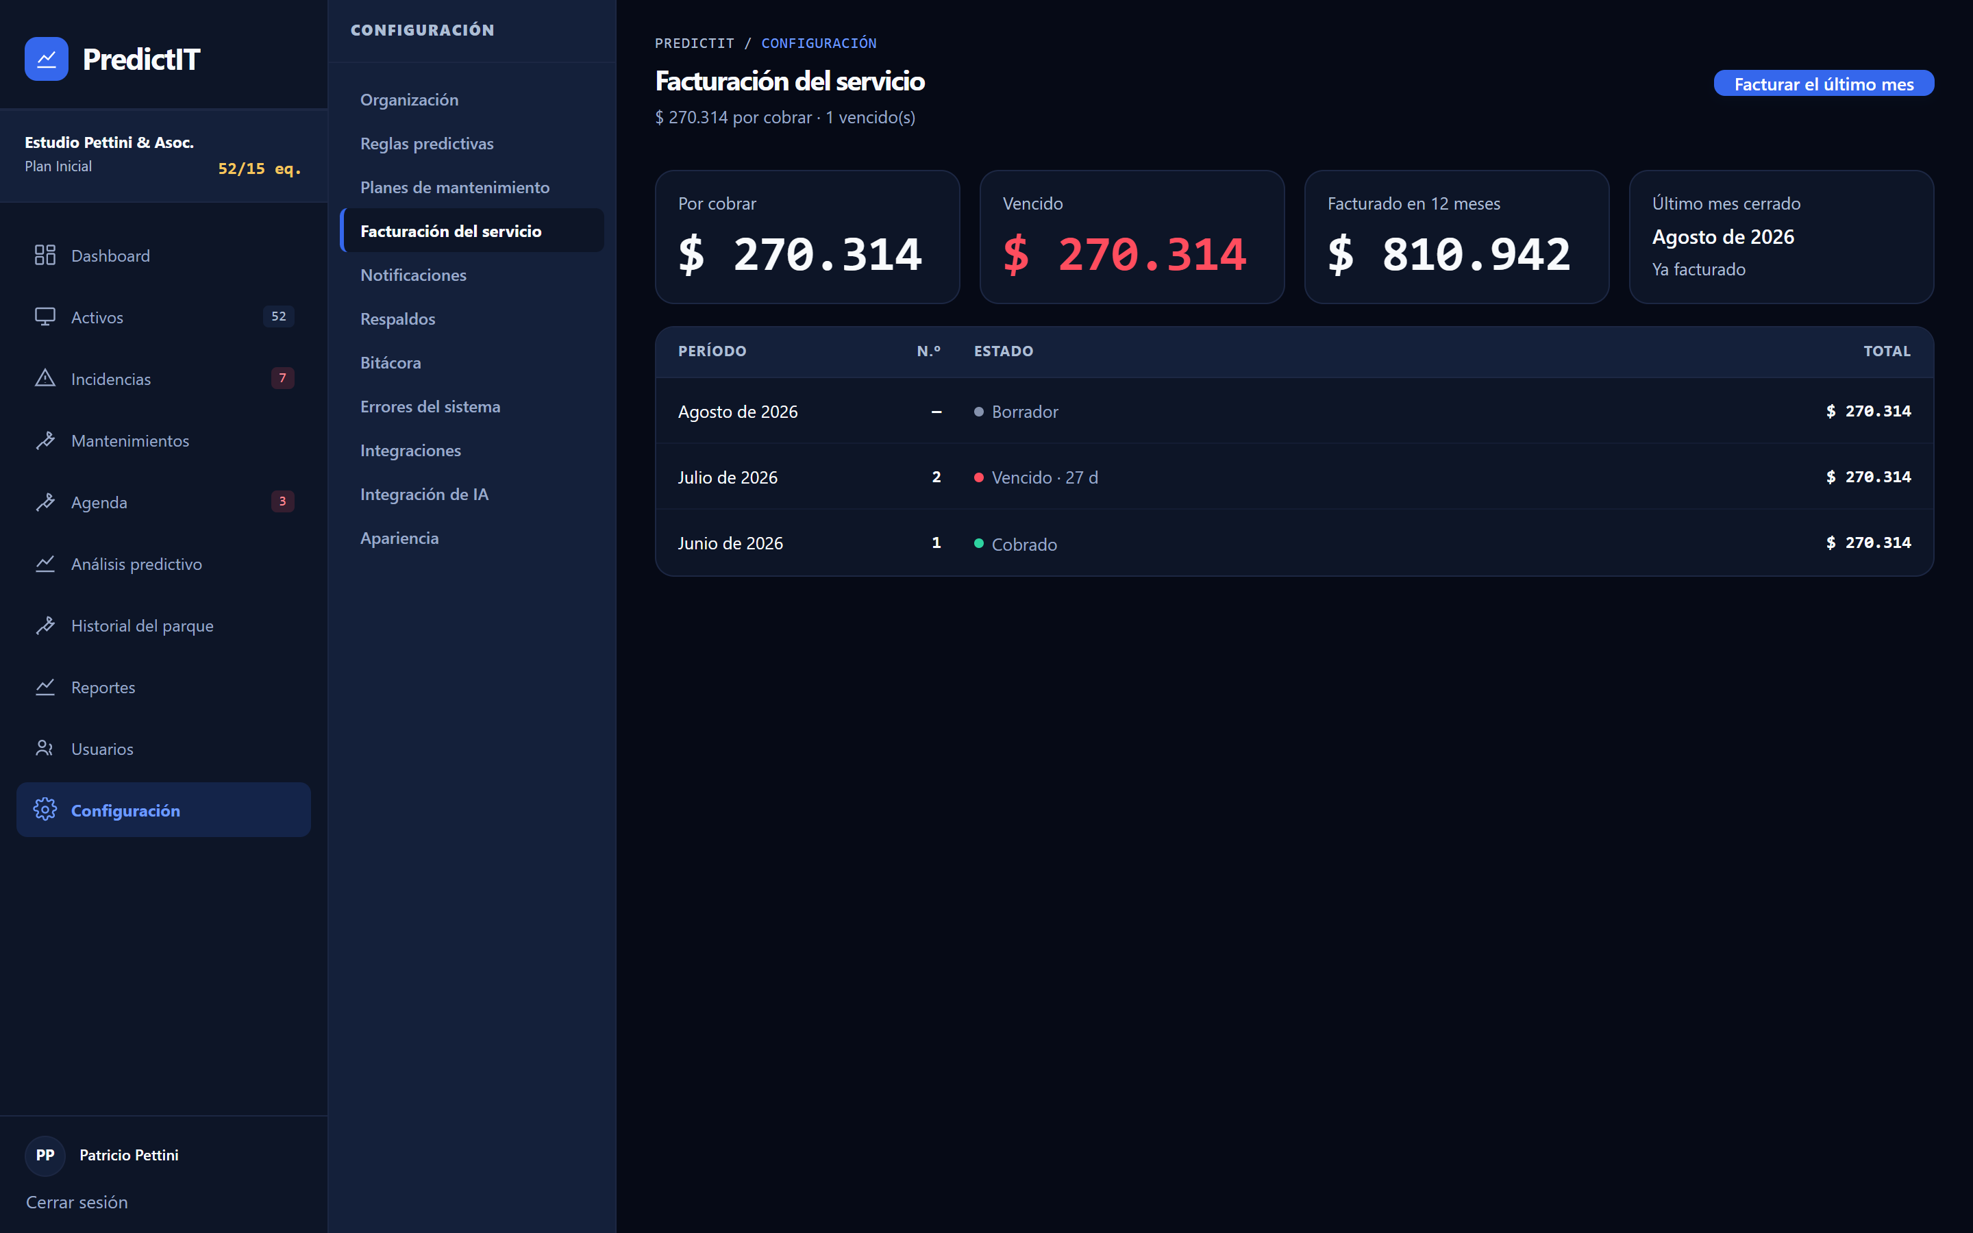

10.5.1.10.5. Notificaciones
Esta sección está en el diseño y no en el alcance de esta versión. La pantalla no muestra controles que no hacen nada: explica qué haría la configuración de notificaciones —qué eventos avisan y por qué medio—, por qué quedó afuera y qué haría falta para implementarla. Un interruptor que no se conecta con ninguna funcionalidad es una mentira en la interfaz, y en una defensa es una pregunta que no se puede contestar.
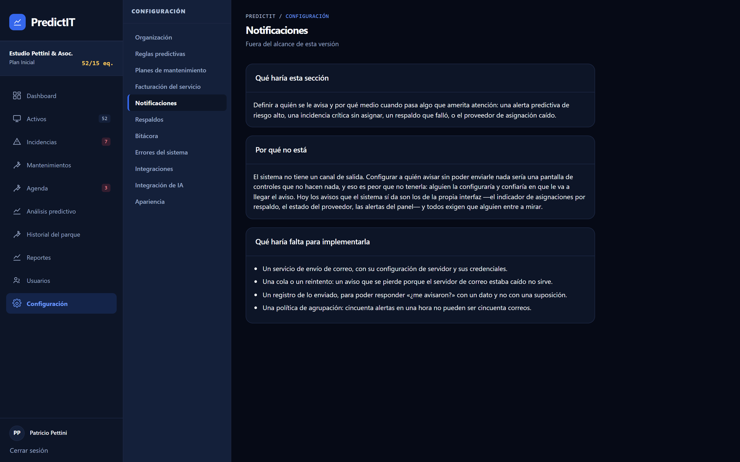

10.5.1.10.6. Respaldos
Los respaldos de las dos bases, con el resultado de cada uno y la posibilidad de restaurar. El resultado se asienta haya salido bien o mal, porque un respaldo que falló en silencio es peor que no tener respaldos. Restaurar exige que quien opera escriba el nombre de la base: es la confirmación de que sabe qué va a reemplazar.
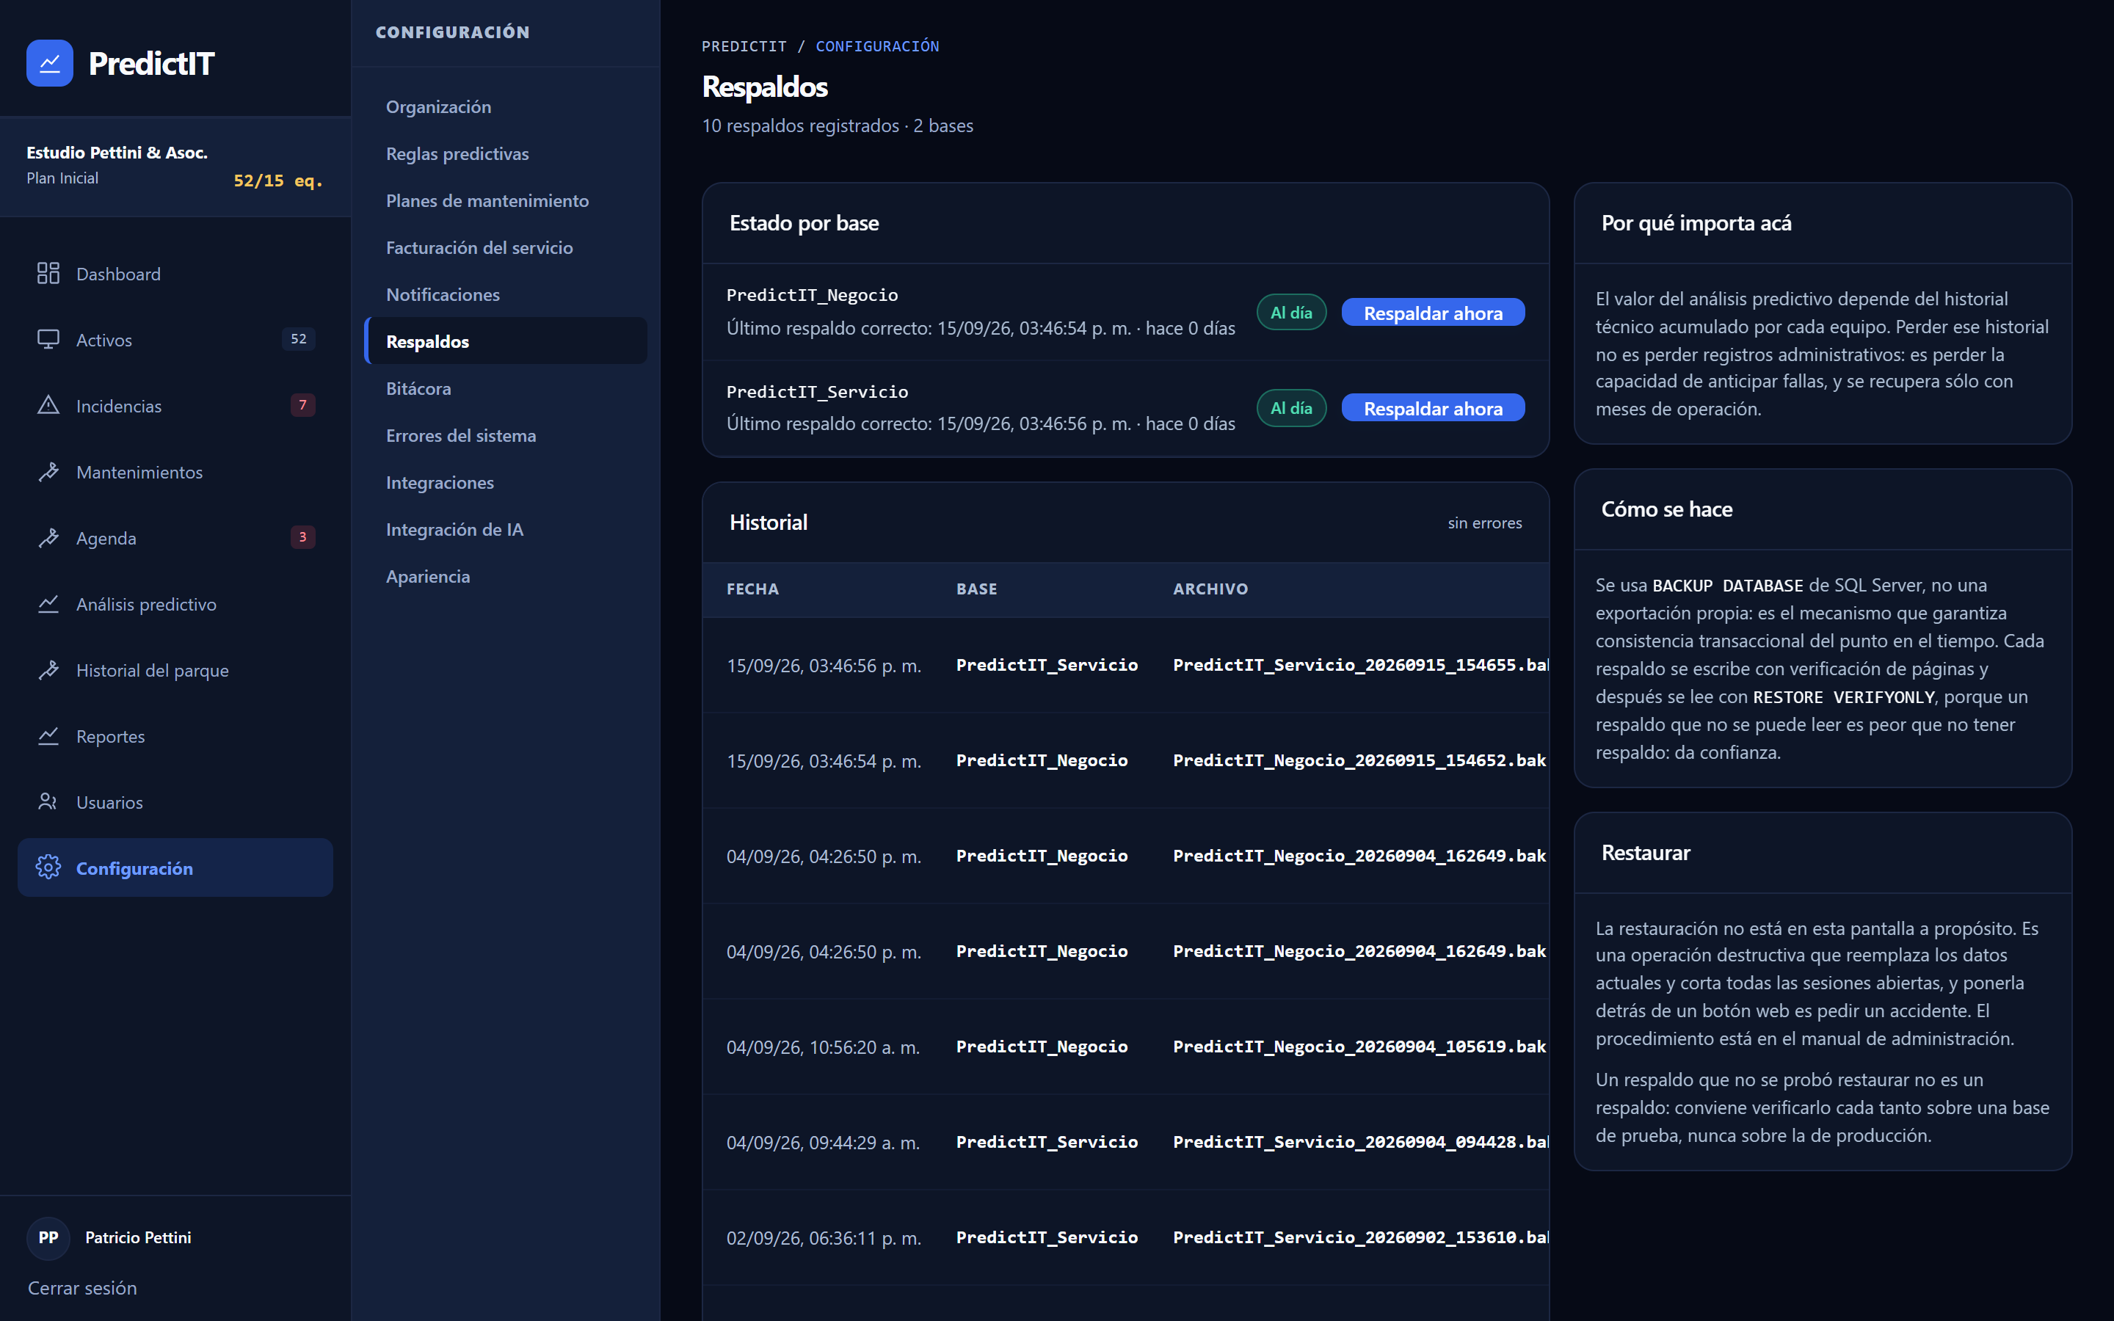

10.5.1.10.7. Bitácora
La consulta de la bitácora, con filtros por rango de fechas, tipo de evento y usuario. Es sólo lectura, y no por una limitación de la pantalla: un disparador de la base rechaza cualquier modificación o borrado con el error 50001, así que ofrecer una acción de edición acá sería mentir sobre lo que el sistema permite.
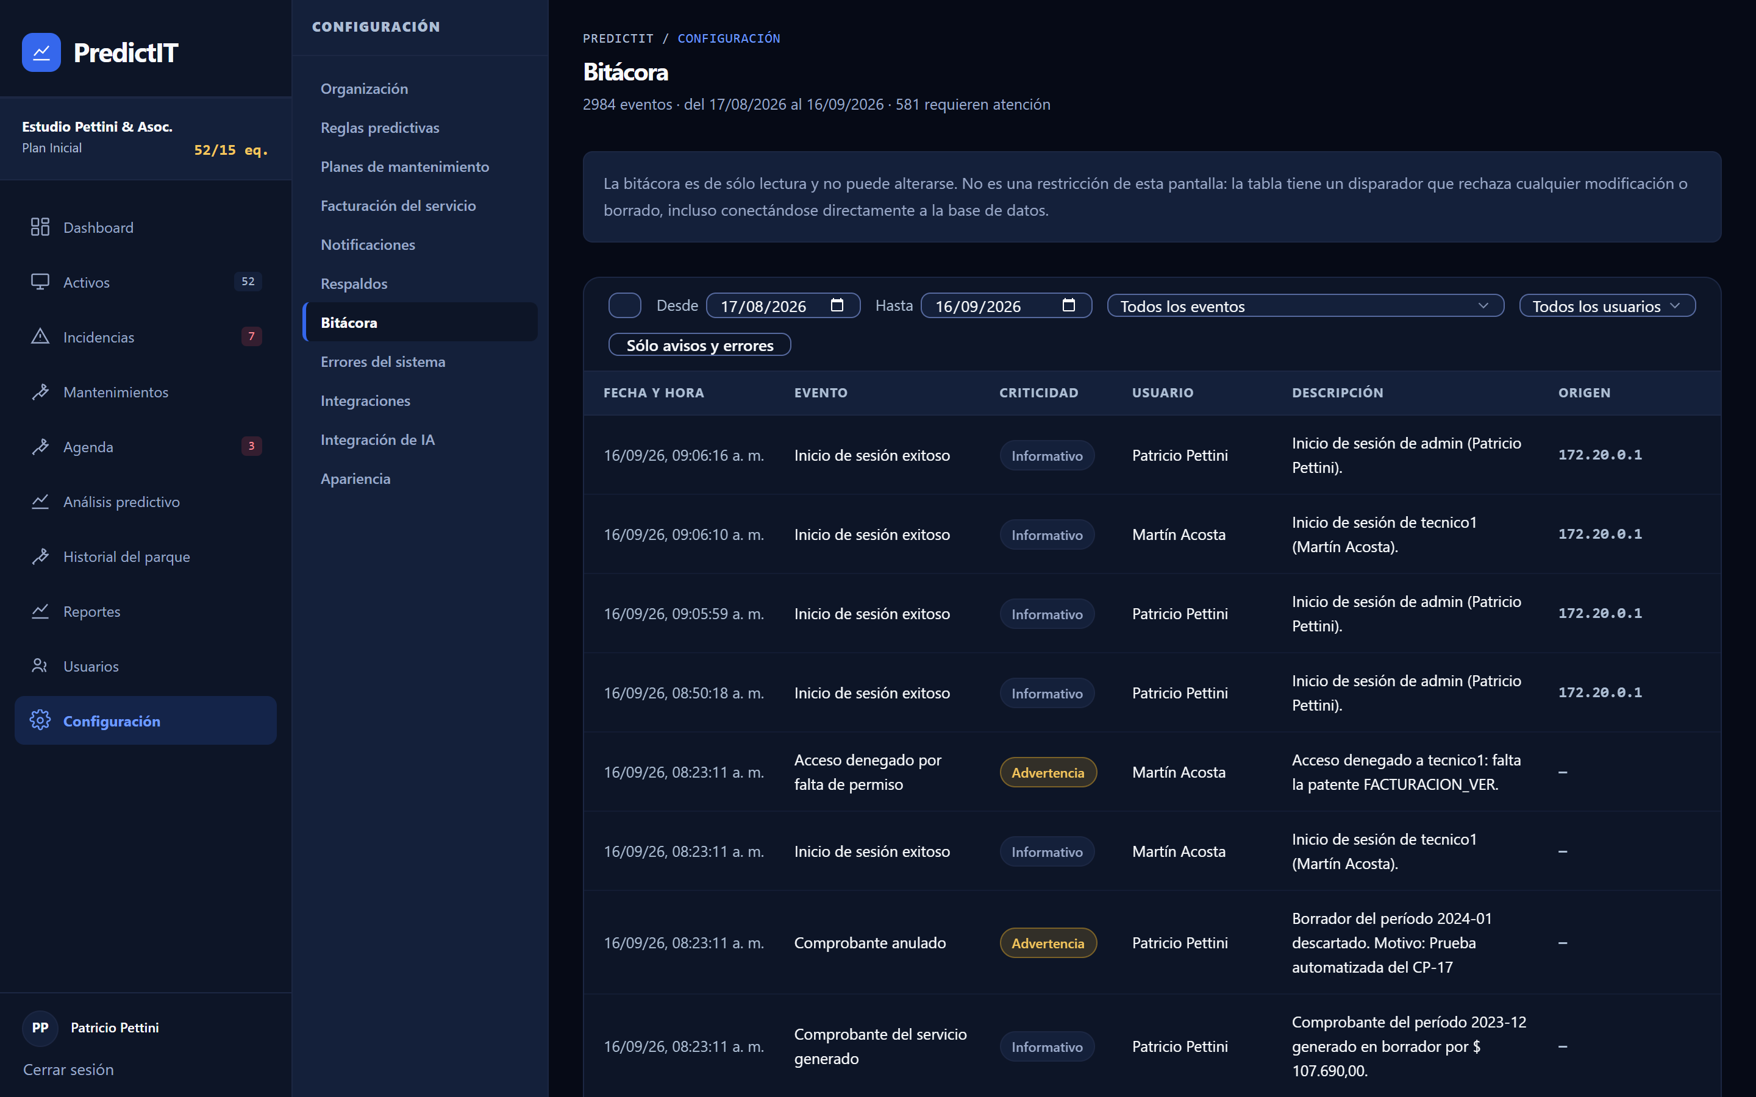

10.5.1.10.8. Errores del sistema
Los errores que el sistema registró, con su traza. Va separada de la bitácora y no como un filtro más: la bitácora responde «quién hizo qué», y esta responde «qué se rompió y dónde». La traza completa se muestra sólo acá y sólo al Administrador, porque dice nombres de clases y de métodos, y cada error enlaza a la entidad afectada, que es la pregunta siguiente de quien la lee. Cuando el sistema pudo seguir andando a pesar del fallo —una asignación que salió por respaldo— también dice qué hizo en su lugar.
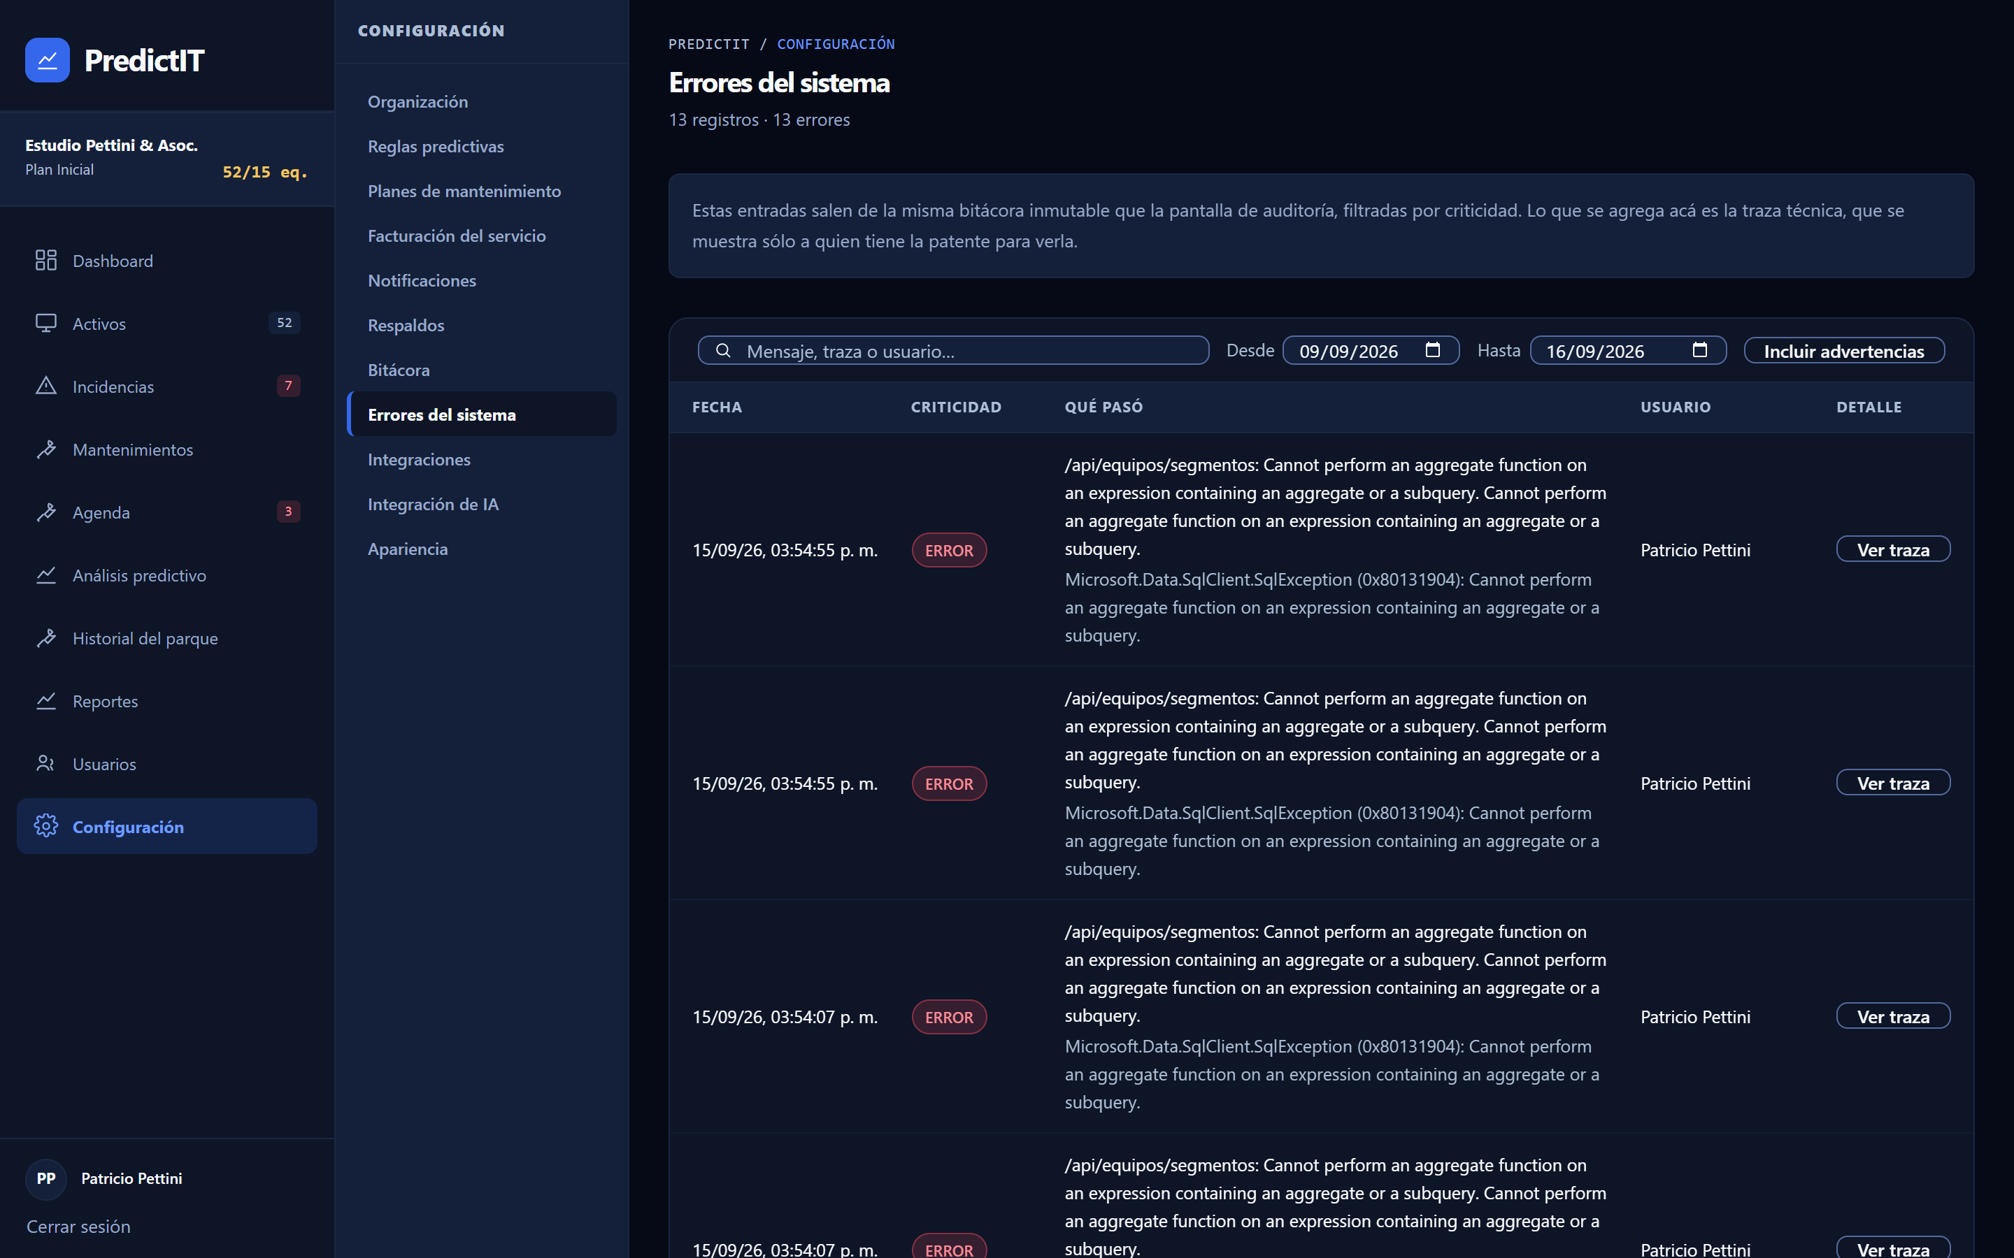

10.5.1.10.9. Integraciones
Igual que la anterior: la sección de integraciones con sistemas externos está en el diseño y no en el alcance. La pantalla declara qué haría, por qué no está y qué haría falta. La única integración externa que el sistema sí tiene —el proveedor de inteligencia artificial— vive en su propia pantalla, la del apartado 10.5.1.9.8, y ahí sí funciona.
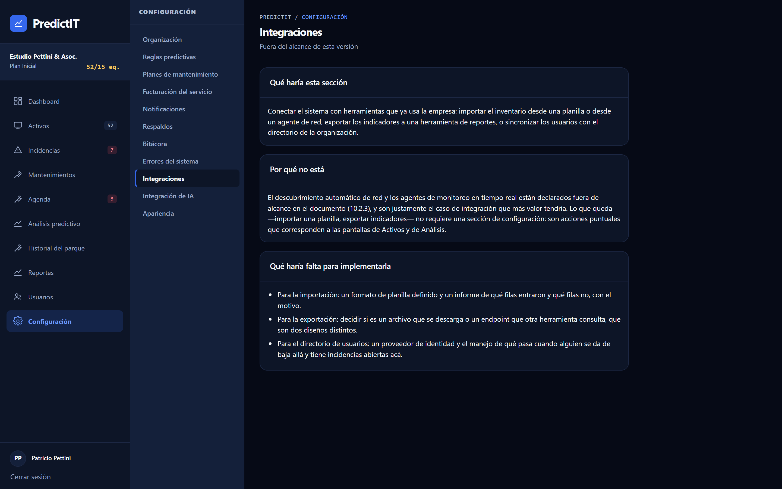

10.5.1.10.10. Integración de IA
La configuración del proveedor de inteligencia artificial: cuál se usa, qué datos de la gente se autoriza a enviarle, y su clave de API. La clave entra y no vuelve a salir: ningún endpoint la devuelve, ni truncada, y lo único que la pantalla puede mostrar es si hay una y de dónde viene. Debajo se ve el estado del disyuntor, que es lo que dice si el proveedor está respondiendo o si el sistema está aplicando la regla de respaldo.
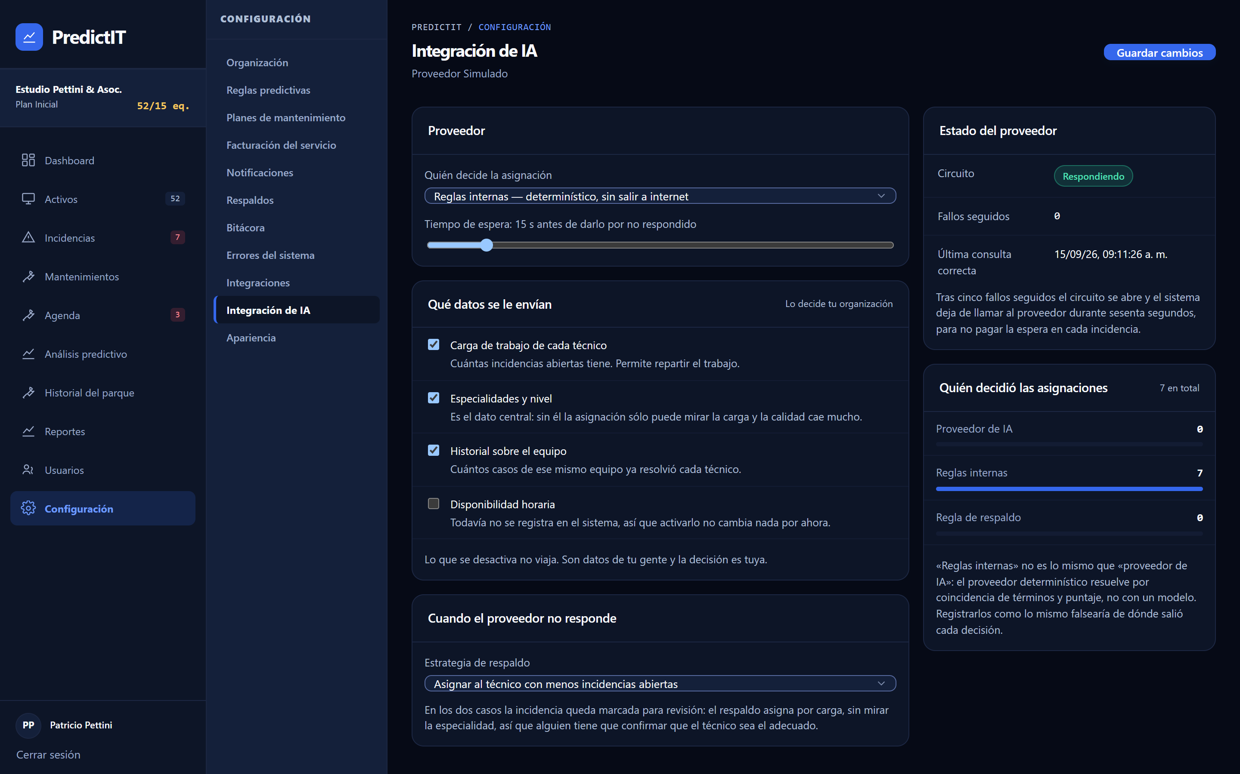

10.5.1.10.11. Apariencia
Está dentro de Configuración pero no configura la organización: es una preferencia de quien mira, y se guarda en el navegador y no en la base. Por eso no exige ninguna patente —cambiar el color de la propia pantalla no es una operación sobre los datos de nadie—. Ofrece dos temas, claro y oscuro, más la opción de seguir al sistema operativo; tres densidades, que cambian el alto de fila y el espaciado pero nunca el tamaño de la letra; el idioma; y la reducción de movimiento. Cada tema se elige mirando una miniatura de la aplicación real y no un cuadrado de color, porque lo que la persona decide es cómo se va a ver su pantalla.
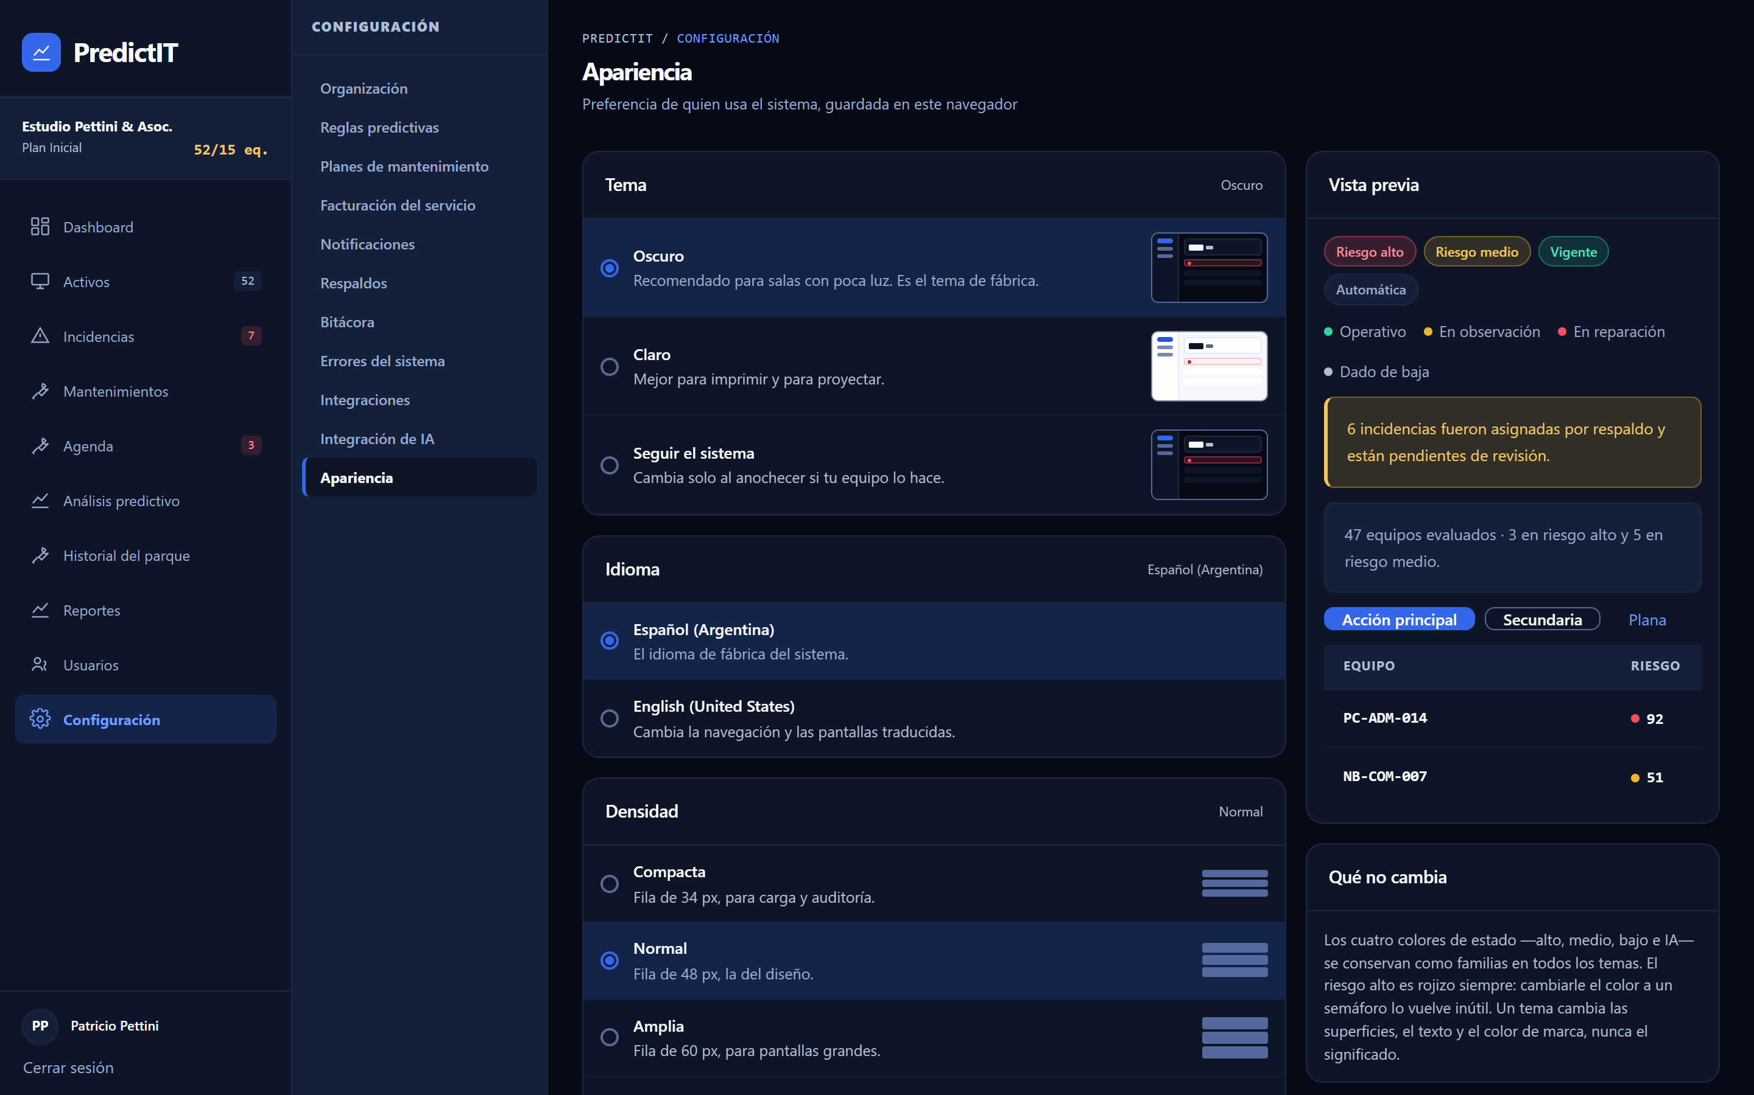

10.5.2. Módulo del cliente

10.5.2.1. Mis equipos
La vista del Usuario Solicitante sobre los equipos que tiene a su nombre. Es deliberadamente pobre en información: no muestra puntajes de riesgo ni pesos de reglas. Mostrárselos no lo ayudaría a reportar mejor y le daría material para discutir la prioridad de su pedido, que es trabajo del Responsable Técnico.
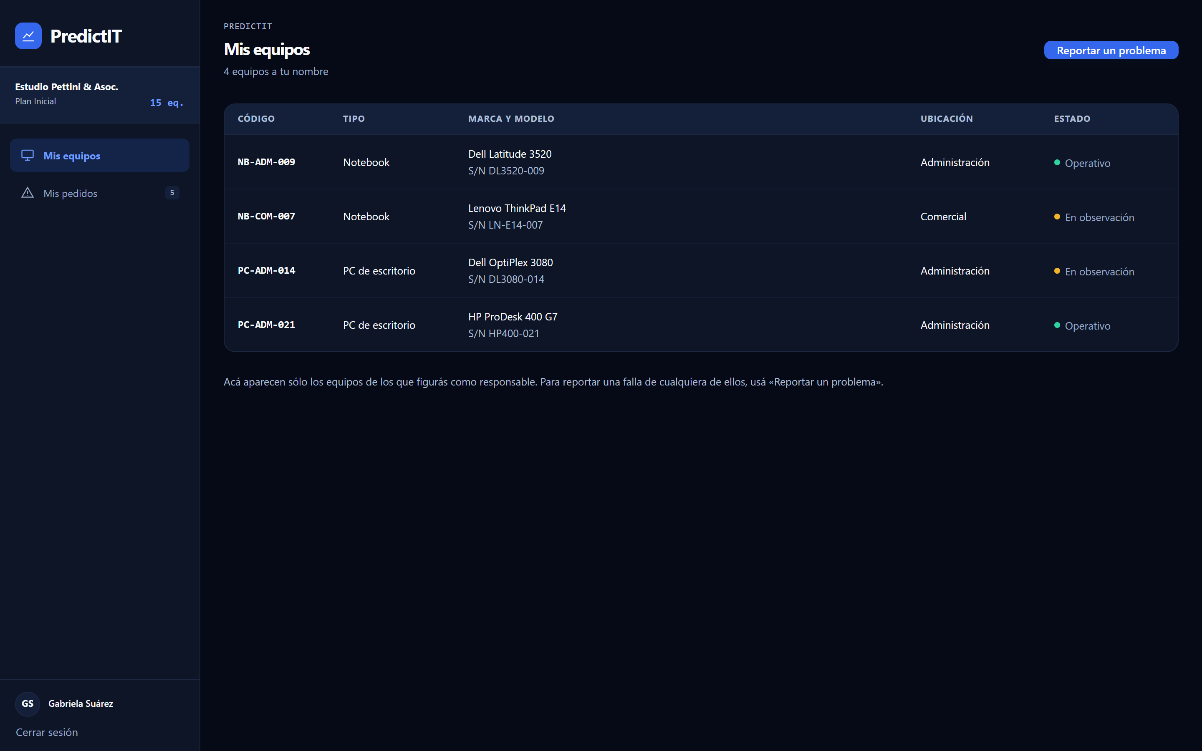

10.5.2.2. Reportar incidencia
El formulario para reportar una falla. Pide el equipo y una descripción en castellano, y nada más: no pide categoría ni prioridad. Es una decisión de diseño y no una simplificación. Quien reporta no sabe si su problema es de hardware o de software —si lo supiera, probablemente lo resolvería— y obligarlo a elegir produce datos inventados que después alimentan el análisis predictivo. La clasificación la sugiere el sistema y la confirma el técnico.
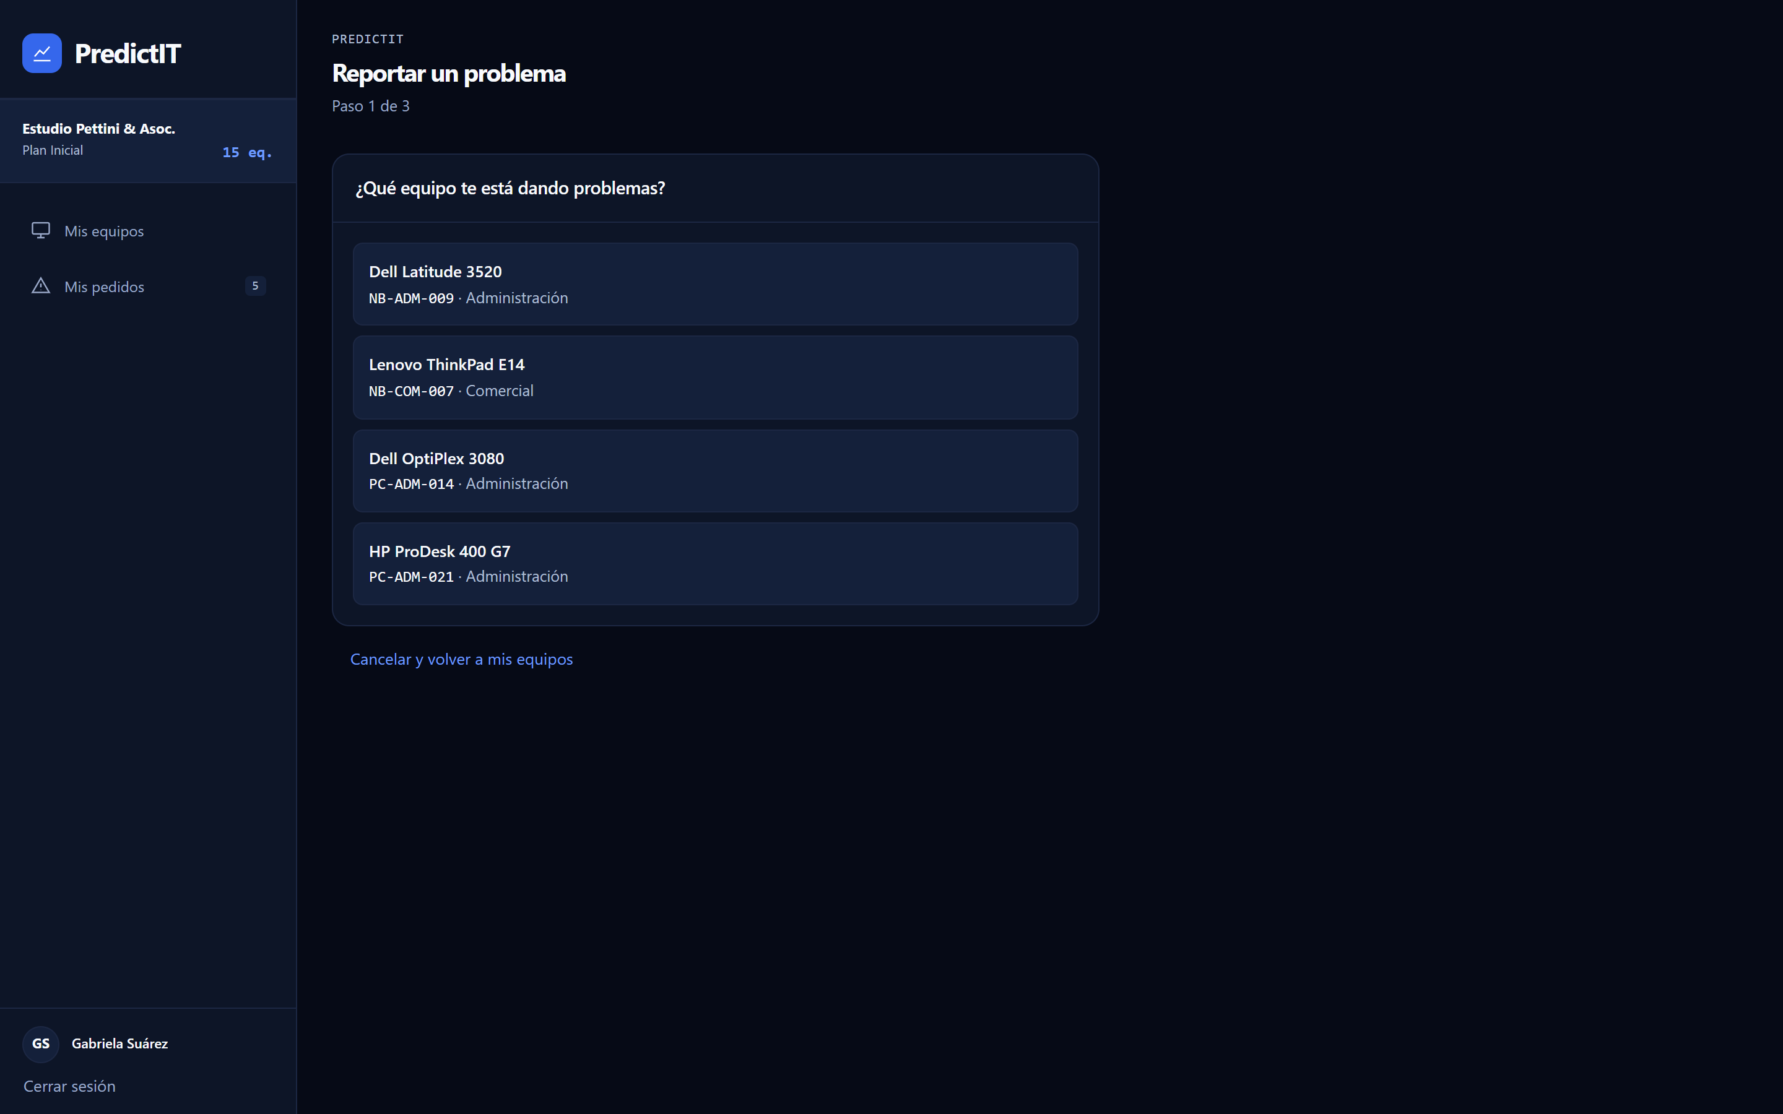

10.5.2.3. Mis tickets
Los pedidos del Usuario Solicitante y en qué estado está cada uno. Sólo ve los suyos: el filtro se aplica en el acceso a datos a partir del contexto de sesión, no en la pantalla.
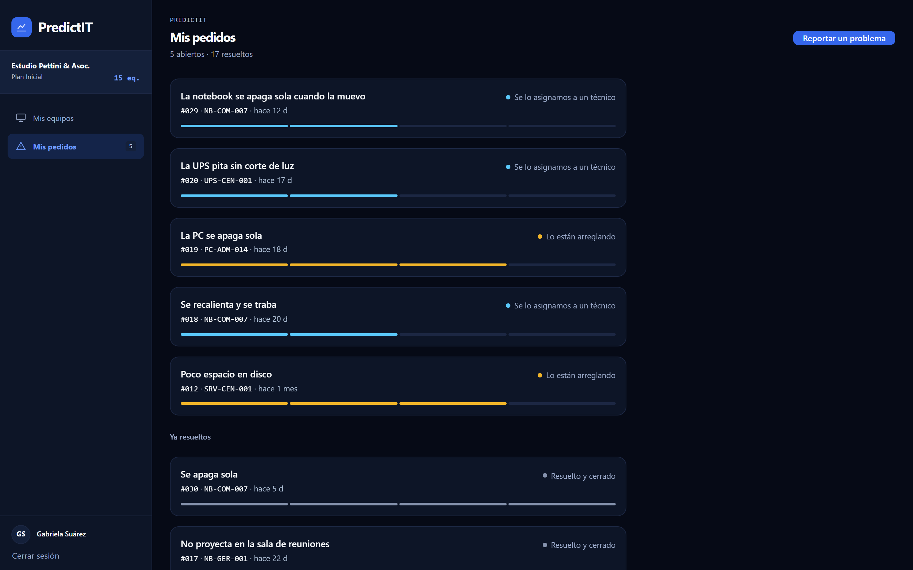

10.5.2.4. Detalle del pedido
El historial de lo que le pasó a los equipos del solicitante: qué reportó, cuándo se resolvió y qué se hizo.
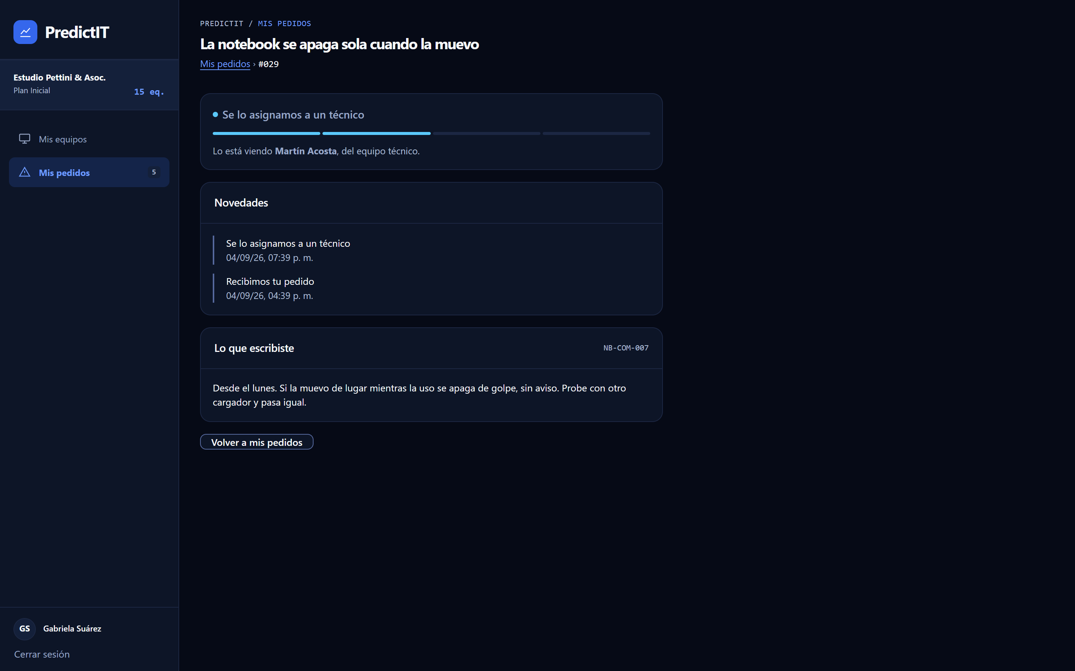

10.5.3. Cambio de contraseña
La única pantalla que alcanzan los cuatro perfiles. Pide la contraseña actual además de la nueva —verificarla es la forma de que una sesión abierta y abandonada no sirva para quedarse con la cuenta— y exige diez caracteres con letras y números que no contengan el nombre de usuario. Es obligatoria en el primer ingreso de un usuario recién dado de alta: hasta que la cambia, su sesión no tiene ninguna patente y lo único que puede hacer es esto (ADR 0016).
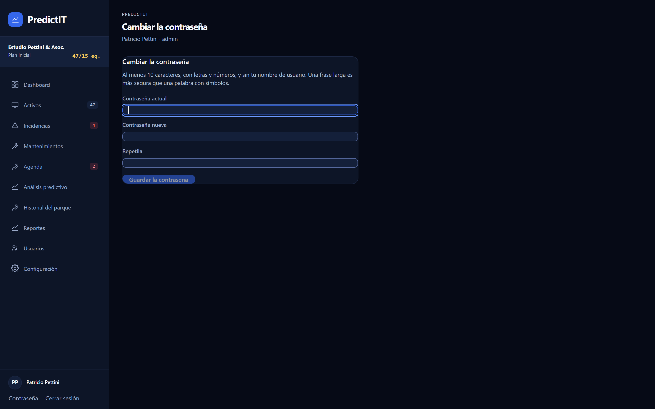

Fuentes
Cámara Argentina de Comercio y Servicios (CAC) y Centro de Comercio Internacional (ITC). (2024). Fomentar la competitividad de las PyMEs en Argentina. Desarrollo a través de la digitalización. https://acipan.org.ar/wp-content/uploads/2024/11/informe-pymes.pdf
Fundación Observatorio PyME. (2025). Informe coyuntural industrial I-2025. https://publicaciones.observatoriopyme.org.ar/ici25
ITSitio Argentina. (2025). Radiografía 2025 de las PyMEs argentinas: desafíos, demandas, adopción de IA y proyecciones. https://www.itsitio.com/ar/informes/el-nuevo-mapa-de-las-pymes-argentinas-que-las-preocupa-y-donde-ven-oportunidades/
Saffirio, M. (2017). Costo del riesgo TI: Tecnologías de la información y procesos de negocios. https://msaffirio.com/2017/09/05/costo-del-riesgo-ti/

